西安市人民政府

市政府办公厅综合办公(OA)系统

软件使用说明书

**修订历史记录**

|  |  |  |  |  |
| --- | --- | --- | --- | --- |
| **版本** | **日期** | **AMD** | **修订者** | **说明** |
| <1.0> | 2017/10/24 | A | 刘江涛 | 初版 |
| <2.0> | 2018/02/24 | AMD | 张灯 | 内容更新 |
|  |  |  |  |  |
|  |  |  |  |  |
|  |  |  |  |  |
|  |  |  |  |  |

1. 添加，M-修改，D-删除）

**前言**

为了进一步推进市政府办公厅信息化建设水平和加强电子政务基础设施的服务能力，市政府办公厅综合办公（OA）系统于2017年7月开始开发升级。新系统满足市政府办公厅日常公文起草、审改、发文、传批、办理、分送、阅览、归档、共享、查询等全过程的电子化网络管理。

**目 录**

第一章 登录系统 6

1.1、进入OA系统登录页面 6

1.2、系统使用说明 7

1.3、注意事项 7

第二章 系统主页面 8

2.1、主页面简介 8

2.2、主页面-菜单栏 9

2.3、主页面-功能导航区 9

2.4、主页面-操作区 10

第三章 待办事务 11

3.1、办理事务 11

3.2、查看事务详情 12

3.3、填写步骤内容 14

3.4、提交 14

第四章 已办事务 15

4.1、已办事务 15

第五章 收藏事务 18

5.1、收藏事务 18

5.2、取消收藏 19

第六章 电子公文传输系统 20

6.1、登录页面 20

6.2、公文传输系统 21

第七章 工作流程 22

7.1、内容起草 22

7.2、流程办理 25

第八章 事务统计 26

8.1、查询统计 26

8.2、发文统计 27

8.3、市政收文统计 28

8.4、收发文办理统计 28

8.5、收发文统计环比 29

8.6、收发文统计同比 30

第九章 档案管理 31

9.1、已归档 31

9.2、待归档 32

9.3、未归档 33

第十章 事务查询 34

10.1、综合查询 34

10.2、指定查询 34

第十一章 常用 35

11.1、通告管理 35

11.2、草稿箱 38

11.3、短信发送 39

第十二章 个人设置 40

12.1、个人信息 40

12.2、密码修改 41

12.3、常用设置 42

12.4、常用语设置 43

**12.4.1、常用语添加** 43

**12.4.2、常用语修改** 44

**12.5.3、常用语使用** 44

12.3、单位群组设置 45

**12.3.1、单位群组添加** 46

**12.3.2、群组使用** 48

12.6、正文模板设置 49

**12.6.1、正文模板添加** 49

**12.6.2、正文模板使用** 50

12.7、短信模板设置 51

**12.7.1、短信模板添加** 51

**12.7.1、短信模板使用** 52

第十三章 文件浏览 53

13.2、待浏览 53

13.3、已浏览 54

13.4、收藏 54

13.1、历史发文查询 55

第十四章 公文传输 56

14.1、待签收 56

14.2、已签收 59

14.3、已拒收 60

14.4、待发送 61

14.5、已发送 62

14.6、已作废 63

第十五章 意见反馈 65

15.1、处理中 65

15.2、已处理 67

第十六章 系统设置 68

16.1、组织机构 68

16.2、用户设置 71

16.3、角色设置 75

16.4、流程设置 79

16.4.1、流程管理 79

**16.4.2、模型管理** 81

16.5、导航设置 84

16.6、字典维护 87

16.7、维护记录 90

16.8、系统日志 92

16.9、事务管理 92

市政府办公厅综合办公(OA)系统 94

使用说明书 94

# 第一章 登录系统

## 1.1、进入OA系统登录页面

首先打开浏览器(Microsoft Internet Explorer)，然后在地址栏中输入市政府办公厅综合办公(OA)系统地址：“http://127.0.0.1:8080/OASys”，再按下键盘上的【回车】（Enter）按钮，或点击浏览器地址栏后面的【转到】按钮就可进入系统登录页面。登录页面显示如下图1-1所示：

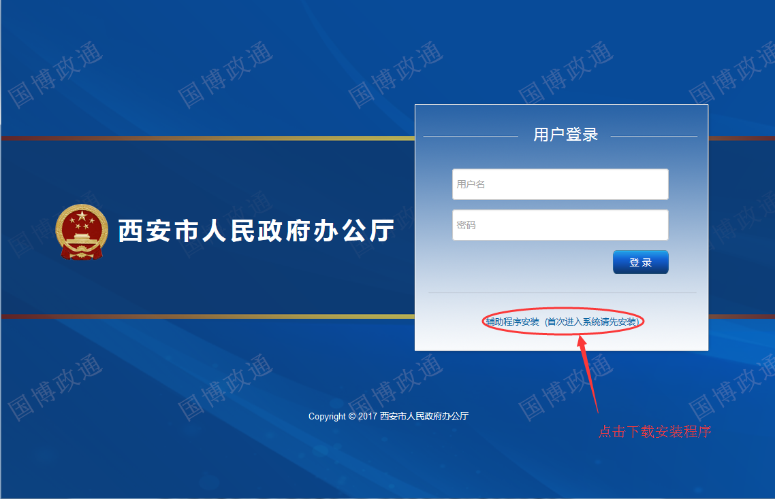

（图1-1）

用户帐号：登录本系统标识名称。

登录密码：登录本系统密码。

【登录】：用户分别输入“用户帐号”和“登录密码”并确认无误后，点击

该按钮以登录进入系统。

## 1.2、系统使用说明

**帐号命名规则说明：**登录帐号由各人员姓名中除最后一个字的其它每个字的

第一个拼音字母，同最后一个字的全拼音拼接组成。

例如：“赵晓民”的登录帐号为：“zxmin”

帐号的默认密码为“123456”。已更改密码的用户如若忘记系统登录密码请

咨询系统总管理员。

每位用户在首次成功登录以后，应及时重新将默认密码更改为自己熟悉  
的其它密码，以防止它人非法使用自己的帐号。建议密码长度为6位以上，其中可以由任意的数字、字母和符号混合组成。

## 1.3、注意事项

1. 操作系统请选用Windows 7版本，浏览器建议使用IE10以上版本。
2. 登录之前请先下载系统辅助程序进行安装，下载方式：点击图1-1【登

录】按钮下的链接即可。

1. 在安装“综合办公系统客户端”和“辅助程序”时请暂时退出杀毒软件

及360安全卫士等防护软件。

1. 长时间不操作OA系统时请及时关闭或退出系统。

# 第二章 系统主页面

## 2.1、主页面简介

用户在成功登录系统后，将显示系统的主界面，如下图2-1所示: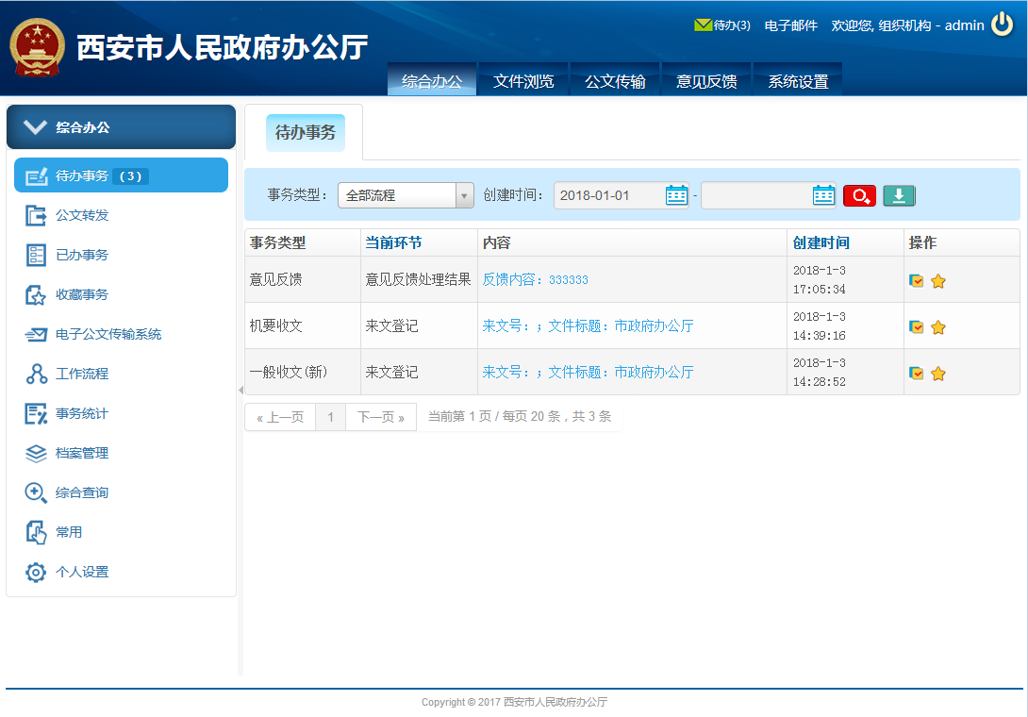

(图2-1)

系统主界面共分为三个部分：

上半部是系统的“菜单栏”，左边为公司名称以及菜单模块选项，右边显示“单位名称+用户姓名”，点击显示个人相关信息等功能及其退出功能。

菜单栏下面是内容由左右两部分组成，左边是系统的“菜单功能导航区”，其中以树形结构方式显示出系统各功能的链接。右边是系统的 “操作区”。操作人员在点击“功能导航区”的某项功能名称后，“操作区”将显示相关的操作界面。

## 2.2、主页面-菜单栏



(图2-2)

【综合办公】:点击该按钮，打开综合办公功能导航栏。

【文件浏览】:点击该按钮，打开文件浏览功能导航栏。

【公文传输】:点击该按钮，打开公文传输功能导航栏。

【意见反馈】:点击该按钮，打开意见反馈功能导航栏。

【系统设置】:点击该按钮，打开系统设置功能导航栏。

【测试用户】:点击该按钮，打开个人设置，修改密码等相关功能。

【退出】:点击该按钮，退出系统，并返回到“系统登录”页面。

## 2.3、主页面-功能导航区

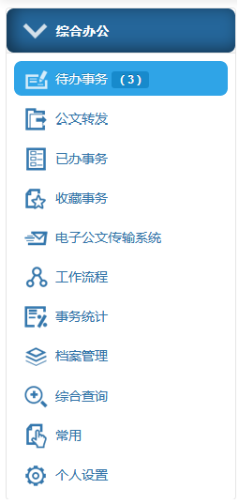

(图2-3)

1）、待办事务：列出了用户所有未办理的流程事务。

2）、公文转发：列出了用户所有需要转发的流程事务。

3）、收藏事务：列出了用户所有收藏的流程事务。

4）、电子公文传输系统：快速打开市政府电子公文传输系统。

5）、工作流程：根据单位实际需求定制的工作业务流程；由于用户权限不同“工

作流程”中显示的可用流程也不相同。

6）、事务统计：根据指定的部门和流程统计所指定部门在某个时间段内按指定

时间完成的一个或多个流程事务的办理统计情况。

7）、档案管理：分类整理所有已归档、待归档和未归档文件。

8）、综合查询：根据流程以数据项名及对应的查询条件值搜索该流程的相关事

务信息。

9)、常用：包括通告管理、待发送文件和短信发送。

10）、个人设置：用户个人资料的设置与登录密码的设定。

## 2.4、主页面-操作区

“操作区”是系统和用户之间交互的主要区域，是用户查看信息内容和输入数据的主要位置。例如：用户在选择点击“机要发文”功能后，“操作区”中的内容显示如图2-4所示：

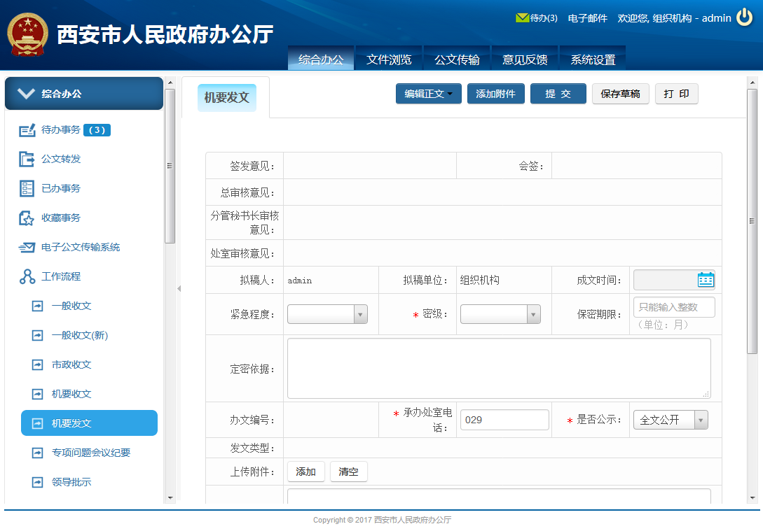

（图2-4）操作区

# 第三章 待办事务

列出了当前需要登录用户办理的所有事务信息，有需要审批的，有需要添加意见的等各类事务。

## 3.1、办理事务

用户登录系统后，“操作区”默认显示的是“待办事务”模块内容，列出了当前需要登录用户办理的所有事务信息，有需要审批的，有需要查看的等各类事务。

其中在“待办事务”列表中列出了需要办理的各个事务的简要信息。如图3-1-1所示：

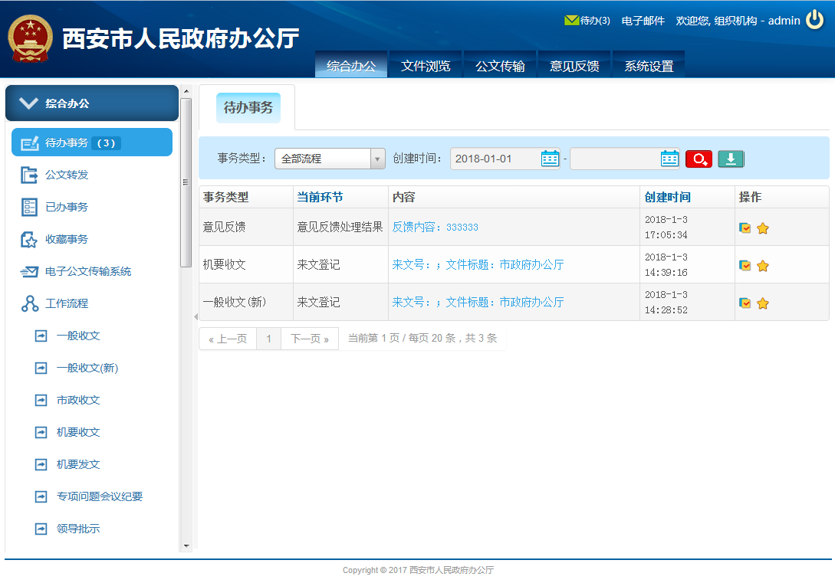

(图3-1-1) 待办事务一览

◆事务类型：接收到的“待办”事务流程名称。

◆当前环节：事务流程的当前任务项。点击可跟踪任务流程走向。

  ◆内容：接收到“待办”事务的标题信息，可点击“主题”列信息文字，打

开查看该流程事务详细内容信息。

◆创建日期：接收到“待办”事务的日期。

◆操作：任务办理和收藏。

## 3.2、查看事务详情

点击任务办理亦或内容项进入事务详情页面，如下图3-2-1所示。

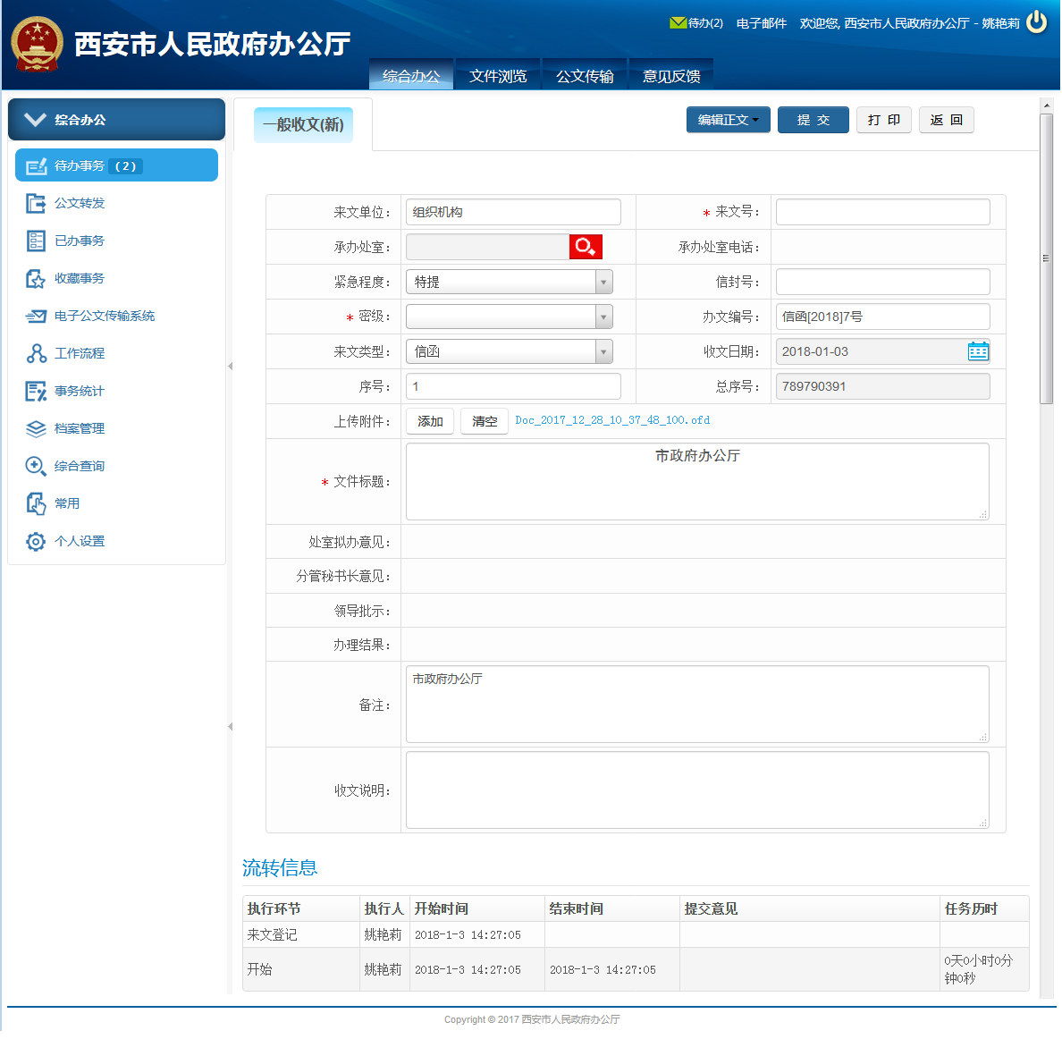

（图3-2-1）事务详情

1）、【编辑正文】：对进行办理的事务中的正文进行再编辑。

2）、【提交】：对进行办理的事务中提交办理意见。

3）、【打印】：对进行办理的事务内容进行word打印预览（如下图3-2-2）

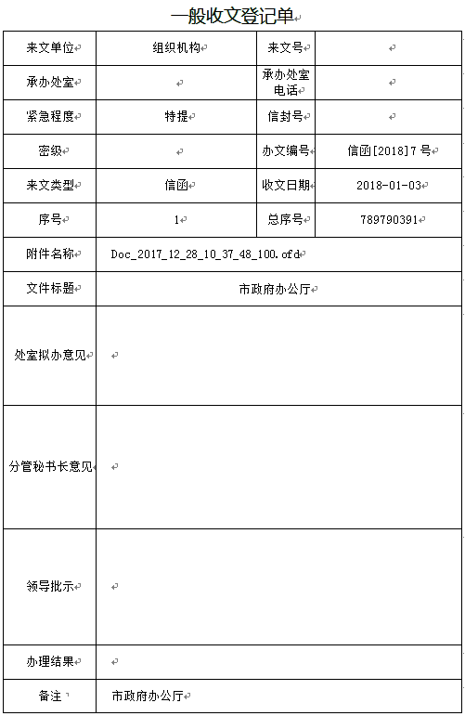

（图4-2-2）打印

4）、返回：返回上一页。

## 3.3、填写步骤内容

此表单是用户“专项问题会议纪要”将登记的专项问题会议纪要添加会签意见。

“测试用户”在“签署意见”项中输入会签意见，也可以点击“选择常用语”按钮在弹出的对话框中选择用户常用词来自动填充批示内容。如图3-3-1所示：

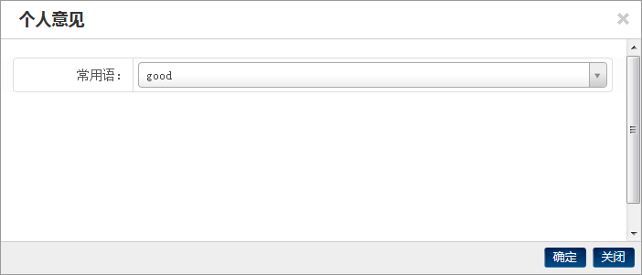

（图3-3-1）个人意见

## 3.4、提交

在表单上填写了相应的数据后点击“提交”按钮则弹出选择下一步对话框，选择下一步骤后点击“确定”按钮。 办理完的事务将自动存储到“已办事务”中。如图3-3-2所示：

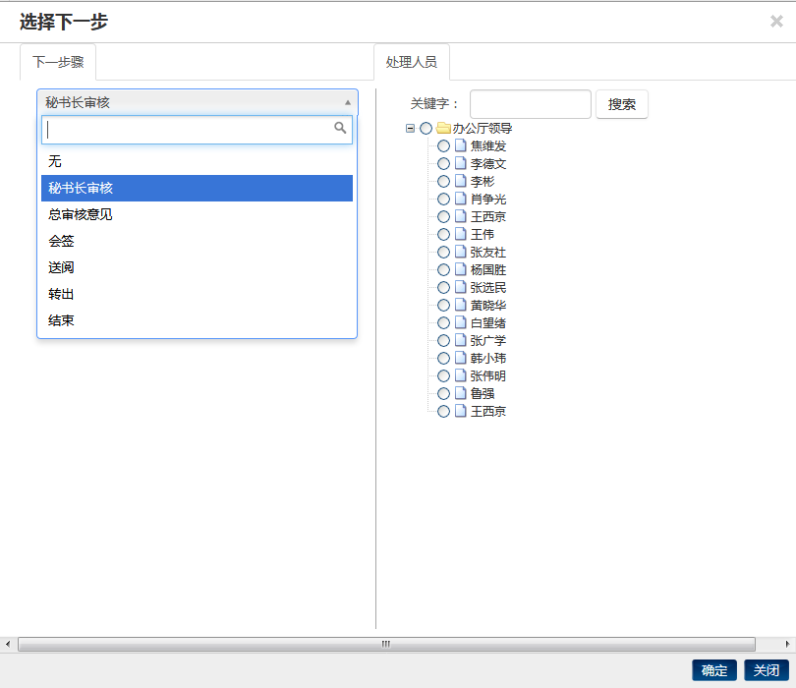

（图3-3-2）选择下一步

# 第四章 已办事务

## 4.1、已办事务

**1、已办事务一览**

点击【综合办公】中的【已办事务】，进入已办事务一览页面，一览页面展示了用户自己以前办理过的所有流程事务。用户可根据“事务类型”和“完成时间”等条件，查询满足要求的事务。如图4-1-1所示：

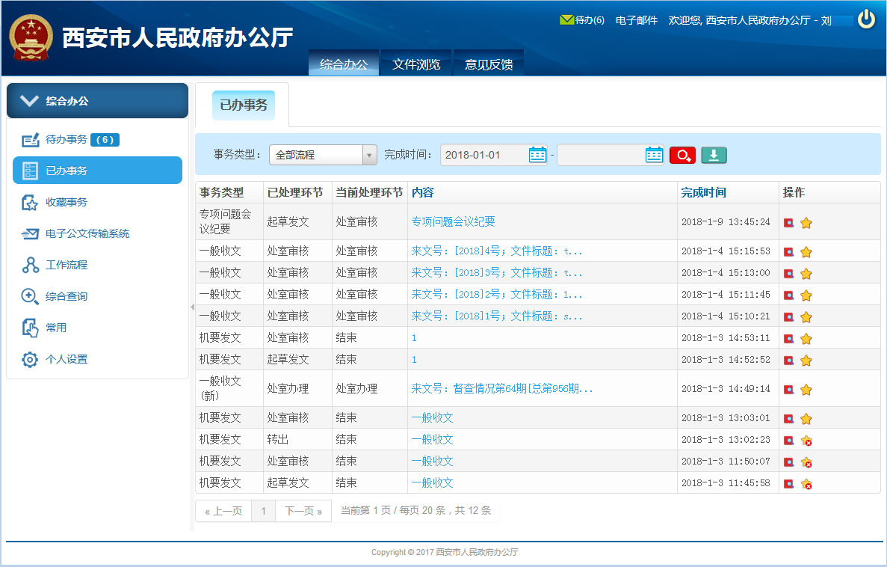

（图4-1-1）已办事务一览

在一览表里为我们展示了“事务类型”、“已处理环节”、“内容”和“完成时间”、操作等信息。

**2、已办事务办理环节**

在一览列表里，点击“详情”进入到详情页面，在详情页面，为我们详细展示了该事务所经过的所有环节，以及每个环节的办理结果等信息，如图4-1-2所示：

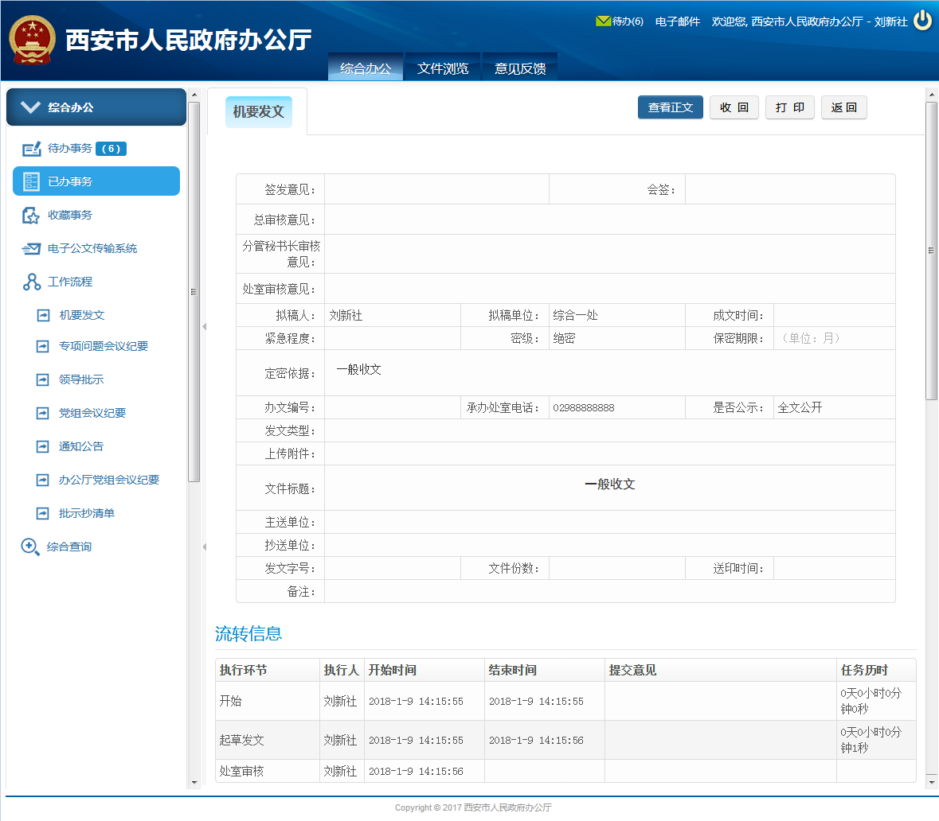

（图4-1-2）已办事务处理环节

1）、【查看正文】：对已经办理的事务的正文进行查看。

2）、【收回】：对已经办理的事务进行收回。

3）、【打印】：对进行办理的事务内容进行word打印预览（如下图4-1-3）

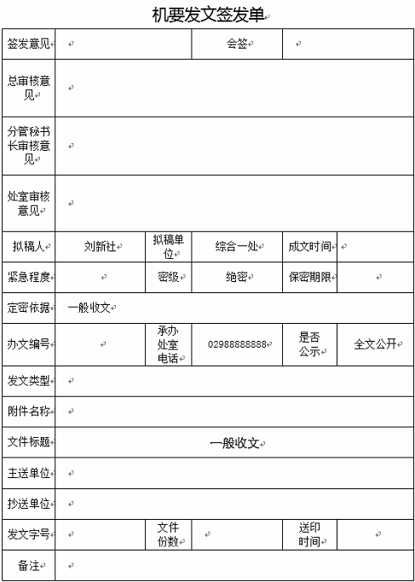

（图4-1-3）打印

4）、返回：返回上一页。

# 第五章 收藏事务

收藏事务是针对 “待办事务”，“查询事务”中的事务进行。在“待办事务”或“查询事务”中，选择需要收藏的事务即在事务后点击“收藏”按钮，则将选中的事务添加到收藏事务中。

## 5.1、收藏事务

收藏事务中列出了用户收藏的所有流程事务，一般对于重要的或比较有意义的事务可以进行收藏，以便需要时可以查看。如图5-1-1所示：

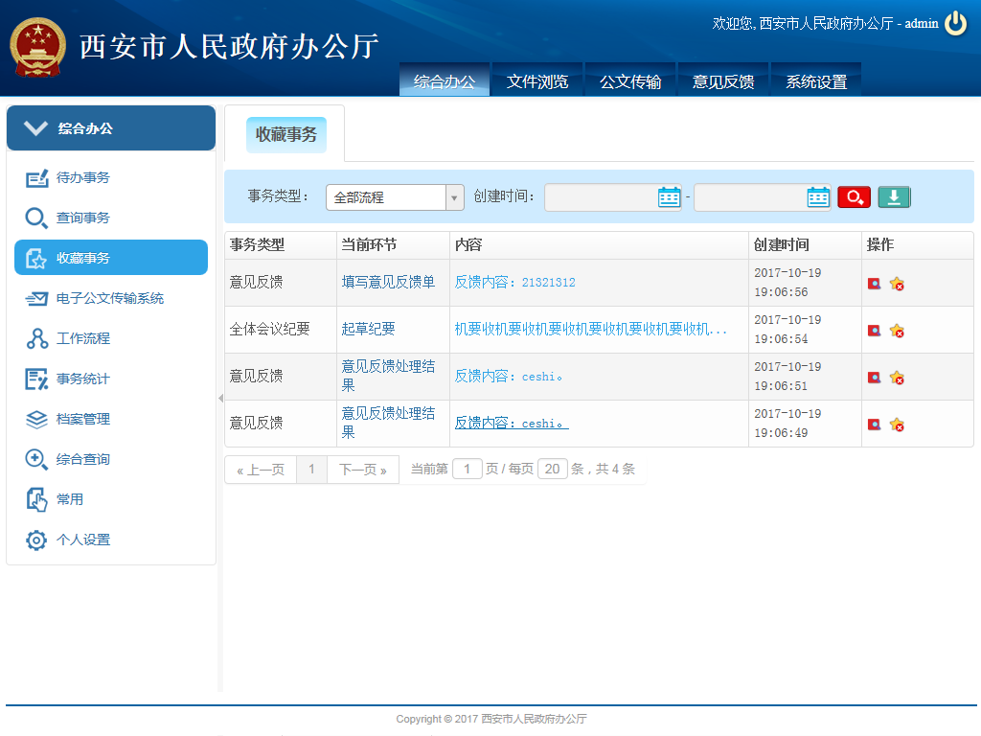

（图5-1-1）收藏事务

## 5.2、取消收藏

若想取消收藏，点击该收藏事务记录的的操作区取消收藏图标，即可取消该条收藏记录。如图5-1-2所示：

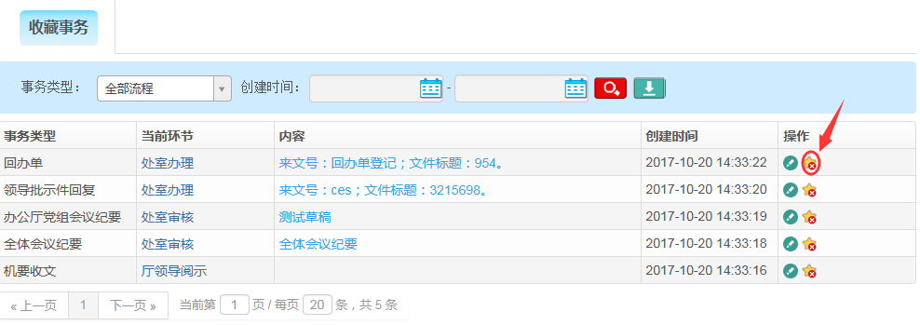

（图5-1-2）取消收藏

# 第六章 电子公文传输系统

点击“电子公文传输系统”可快速打开市政府电子公文传输系统。

## 6.1、登录页面

首次进入系统时，必须先安装辅助程序，操作类似OA系统登录。如图6-1所示：

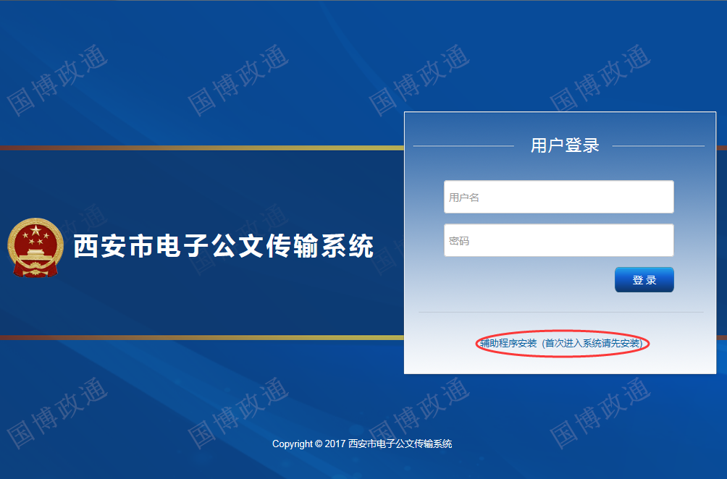

（图6-1）登录页面

## 6.2、公文传输系统

填写正确的用户名和密码，进入公文传输系统主页面，如图6-2所示，公文传输系统详细操作，请查看公文传输系统使用说明书。

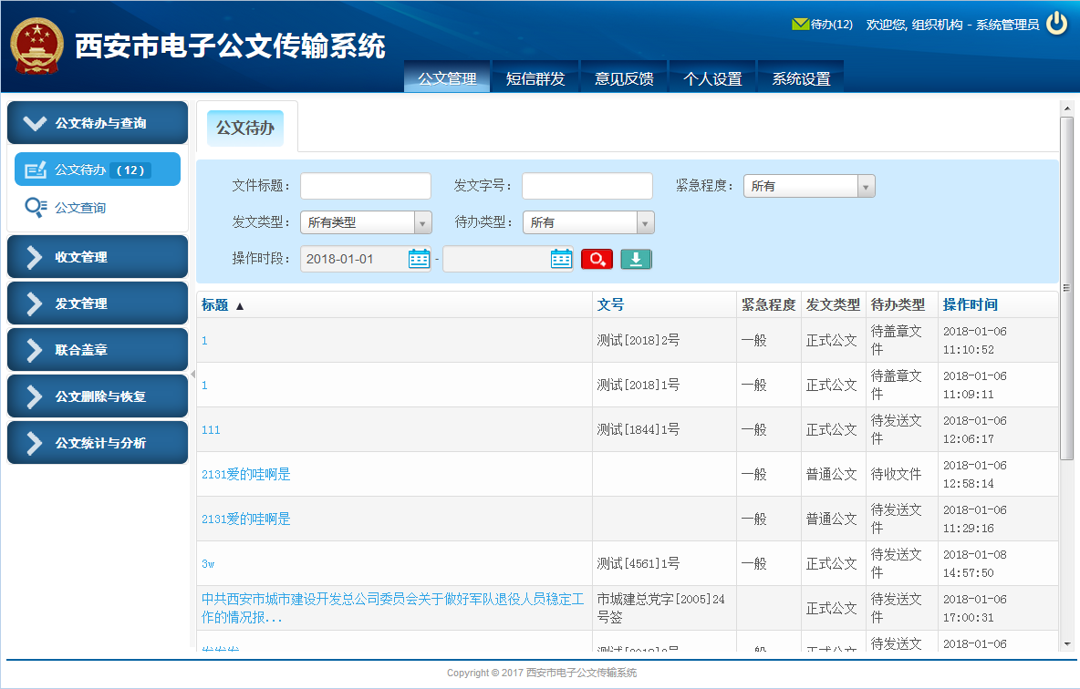

（图6-2）公文传输系统

# 第七章 工作流程

在本系统中所有工作流程都是根据各自单位实际情况制定出来的，不同角色，不同权限拥有不同的流程模块。在左侧功能树工作流程中列出的工作流就是当前用户有权限可以发起的流程，即可以发起如下的事务。

一般收文、一般收文（新）、市政收文、机要收文、机要发文、专项问题会议纪要、领导批示、党组会议纪要、文件办理单、省级调研报告单、批示件办理单、通知公告、信息公开申请、请假、常务会议纪要、印章登记、市长会议纪要、回办单、意见反馈、领导批示回复、全体会议纪要、办公厅党组会议纪要、批示抄清单；

不同工作流程虽流转步骤不同，但基本操作相同，本节只选取“机要发文”流程，讲解其起草上报过程。其余流程基本操作类似。

## 7.1、内容起草

起草机要发文，是开启流程的第一步，填写关键信息文件标题，紧急程度，添加正文等。提交后收文信息到下一步办理人时无法修改，只可添加信息或修改正文。如图7-1-1所示：

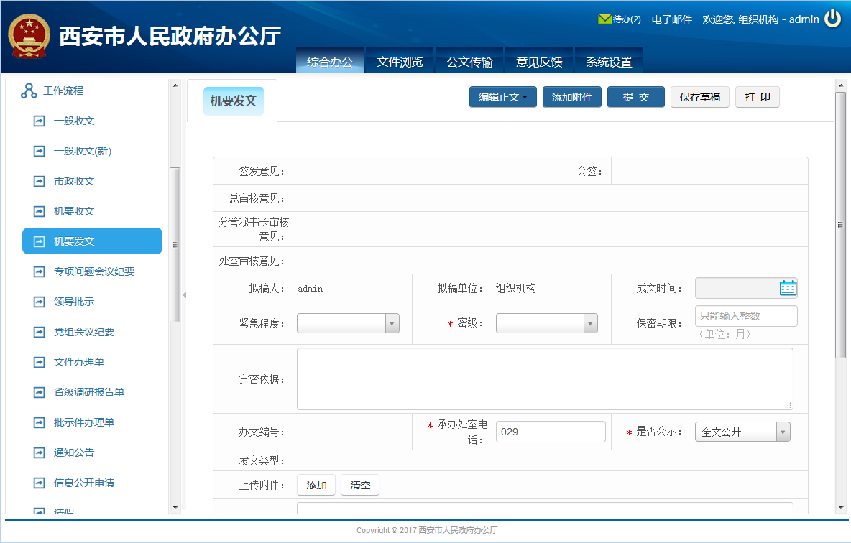

（图7-1-1）机要发文起草

1. 、编辑正文：选择正文类型Word,Excel,富文本三种类型进行对于正文的编辑，点击对应的类型打开不同的编辑区。可根据自己的公文类型进入，添加正文！如图7-1-2所示：

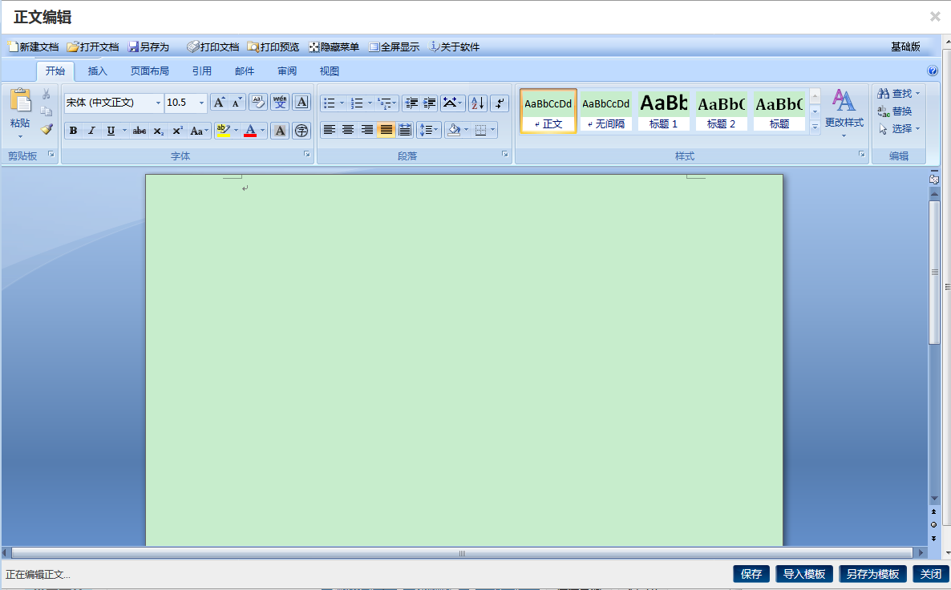

（图7-1-2）编辑正文

2）、添加附件：给发文上传附件；

3）、提交：正文编辑结束后，检查无误，点击提交按钮，可上传附件，正文到文件存储服务器，提交事务，开启事务流转到下一位办理人或审核对象的账户，进行办理审核以及正文再编辑；

4）、保存草稿：信息部分添加或保存已添加的信息但不提交事务，以便后期在进行提交，发送时点击保存草稿，可存为草稿，列入常用中的待发送列表。

5）、打印：以word形式打印登记单信息，如图7-1-3所示。



（图7-1-2）打印登记单

## 7.2、流程办理

在表单上填写了相应的数据后点击“提交”按钮则弹出选择下一步对话框，选择下一步骤后点击“确定”按钮。 办理完的事务将自动存储到“已办事务”中。如图7-7-3所示：



（图3-3-2）选择下一步

# 第八章 事务统计

## 8.1、查询统计

可根据一个或多个用户，一个流程或多个流程，办理任务件数，办理任务次数，按时办结期限，统计时间段等条件查询包含有正文的任任务数量数。初列的是所有人和所有流程按3天办结期限为条件的总任务件数和总流程的待办件数如下图8-1-1所示。

次数统计办理的任务次数，例如同一个流程办理审核一次即添加一次，会签一次再加一次，与正文无关。

文件数统计流程，例如办理过含有正文任务的流程即为一次，只统计有正文的流程，和任务无关。

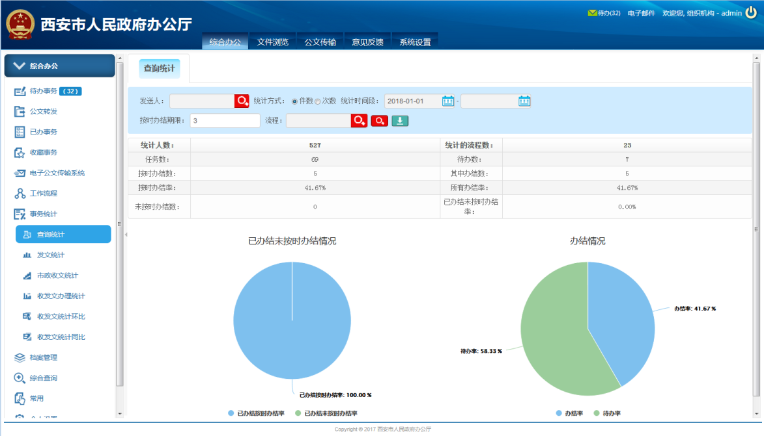

（图8-1-1）查询统计一览

任务数为含有正文的所有任务总数。

代办数为含有正文的待办流程总数。

按时办结数为在按时办结期限内办理结束的流程数。

按时办结率为按时办结数与结束的总流程数的比值。

所有办结率为结束的流程数和总流程数的比值。

## 8.2、发文统计

主要针对机要发文的流程进行统计分析。

类型包含有普通公文和正式公文两种。

统计时间段为流程开始时间。

页面根据两种类型分别列入其统计数据柱状图，其中份数为机要发文起草页面手动输入的“文件份数”，件数为流程数，字数为正文类型为word的正文字数总和。如图8-2-1所示：

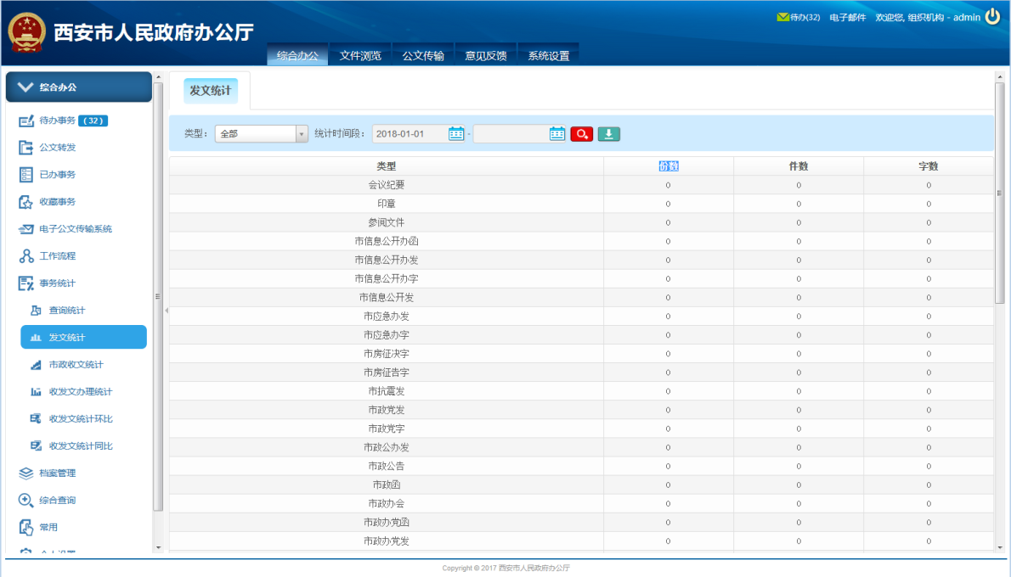

（图8-2-1）发文统计一览

## 8.3、市政收文统计

主要针对市政收文流程的数据统计分析，如图8-3-1所示：

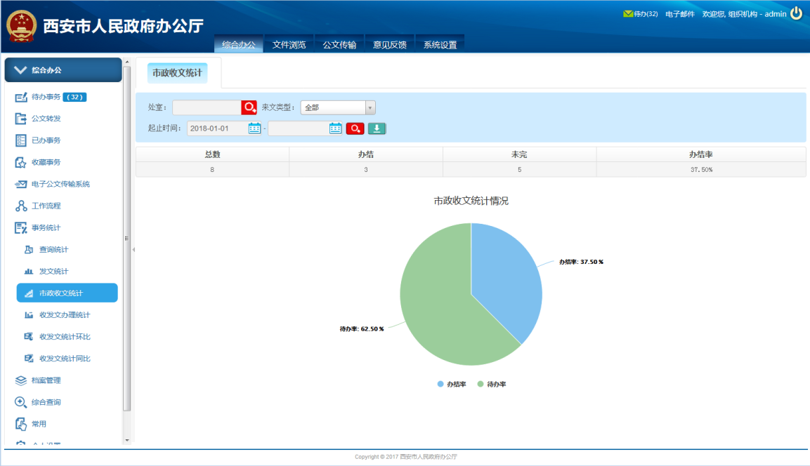

（图8-3-1）市政收文统计一览

## 8.4、收发文办理统计

收发文统计包括收文统计和发文统计两种。其中收文统计主要针对一般收文，市政收文，机要收文三个流程的数据进行统计分析。发文统计主要针对机要发文流程的数据进行统计分析。如图8-4-1所示：

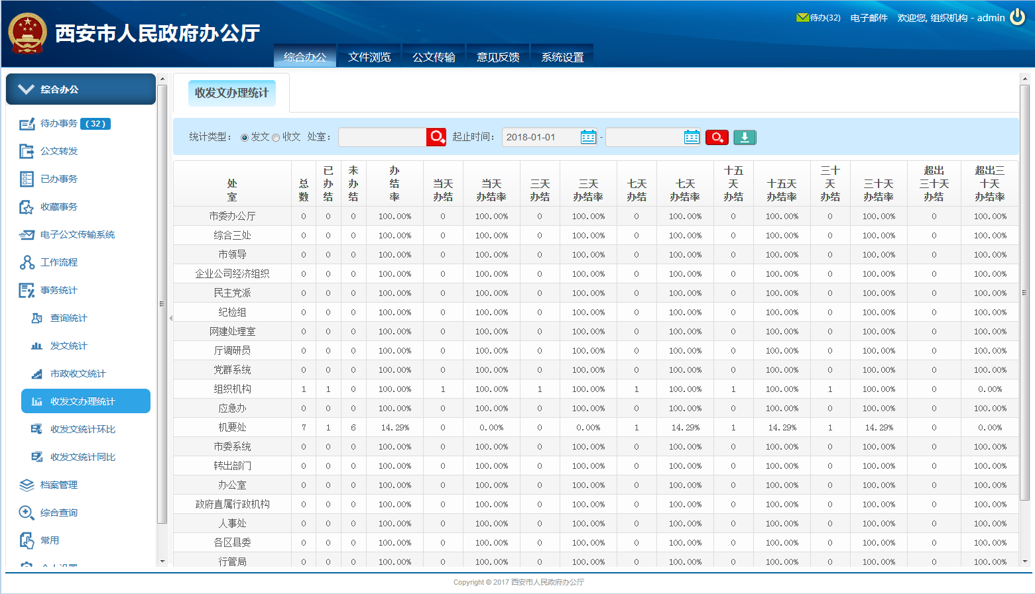

（图8-4-1）收发文办理统计一览

## 8.5、收发文统计环比

收发文统计环比是指某段时间内收发文数量与昨日、上周、上月或去年的收发文数量的逐期之比。

环比规则：与昨日数据环比、与上周数据环比、与去年数据环比

环比页面，分为统计表和统计图两部分。

点击“综合办公”->“事务统计”->“收发文统计环比”，进入收发文统计环比页面，如图8-5-1所示：

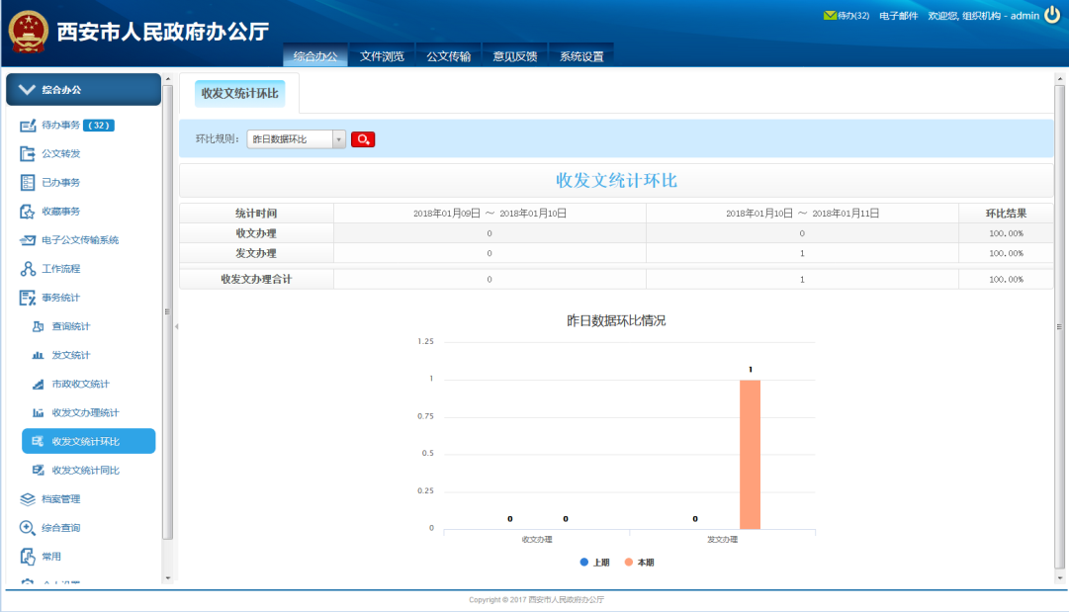

（图8-5-1）收发文统计环比

## 8.6、收发文统计同比

收发文统计同比是指某年某时段内收发文办理与去年同一时段内收发文办理之间的对比。

同比页面，也分为统计表和统计图两部分。

点击“综合办公”->“事务统计”->“收发文统计同比”，进入收发文统计同比页面，如图8-6-1所示：

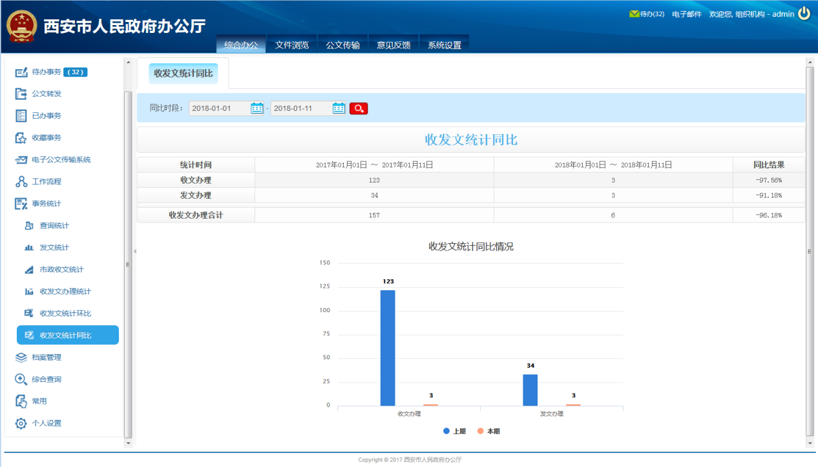

（图8-6-1）收发文统计同比

# 第九章 档案管理

## 9.1、已归档

收录所有已归档文件。在归档列表页面，用户可以填写“分类”、“密级”和“日期”等条件，点击按钮，对已归档的文件进行查询；点击按钮，对已归档的文件进行下载。在归档列表里，用户还可以点击“题名”或者操作列的按钮，进入该文件详情页面，查看文件详细信息。

如图9-1-1所示：

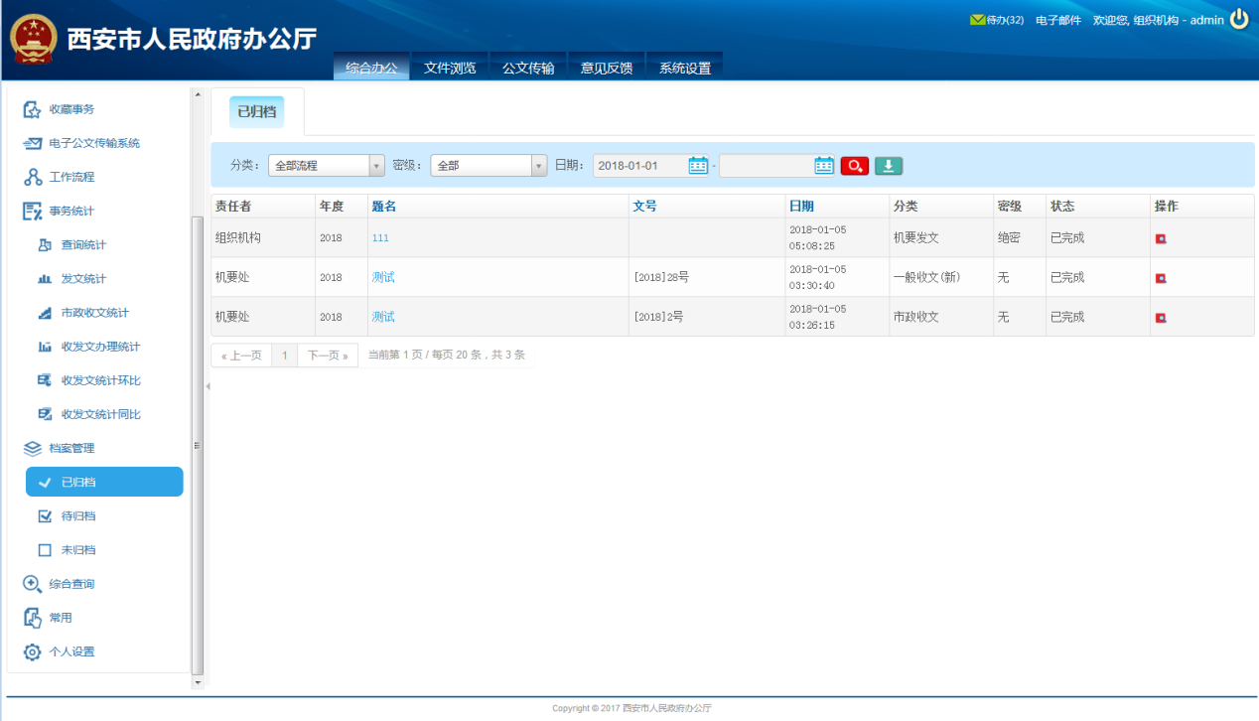

（图9-1-1）已归档

## 9.2、待归档

收录所有待归档文件。在归档列表页面，用户可以填写“分类”、“密级”和“日期”等条件，点击按钮，对待归档的文件进行查询；点击按钮，对待归档列表进行下载。在归档列表里，用户还可以点击“题名”或者操作列的图标，进入该文件详情页面，查看文件详细信息。在详情页面，用户可以点击按钮，对该文件进行归档，或者在归档列表操作列点击图标，对该文件进行归档。

如图9-2-1所示：

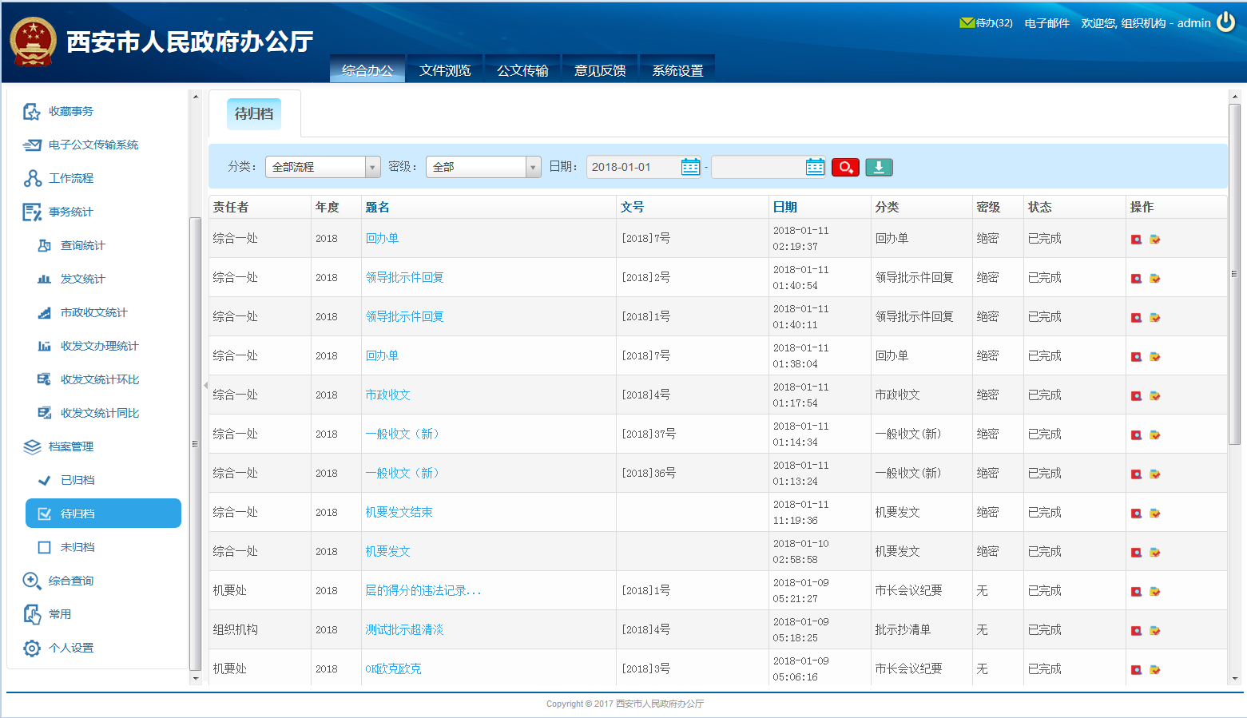

（图9-2-1）待归档

## 9.3、未归档

收录所有未归档文件。在归档列表页面，用户可以填写“分类”、“密级”和“日期”等条件，点击按钮，对未归档的文件进行查询；点击按钮，对未归档列表进行下载。在归档列表里，用户还可以点击“题名”或者操作列的图标，进入该文件详情页面，查看文件详细信息。在详情页面，用户可以点击按钮，或者在归档列表操作列点击图标，对该文件进行归档。

如图9-3-1所示：

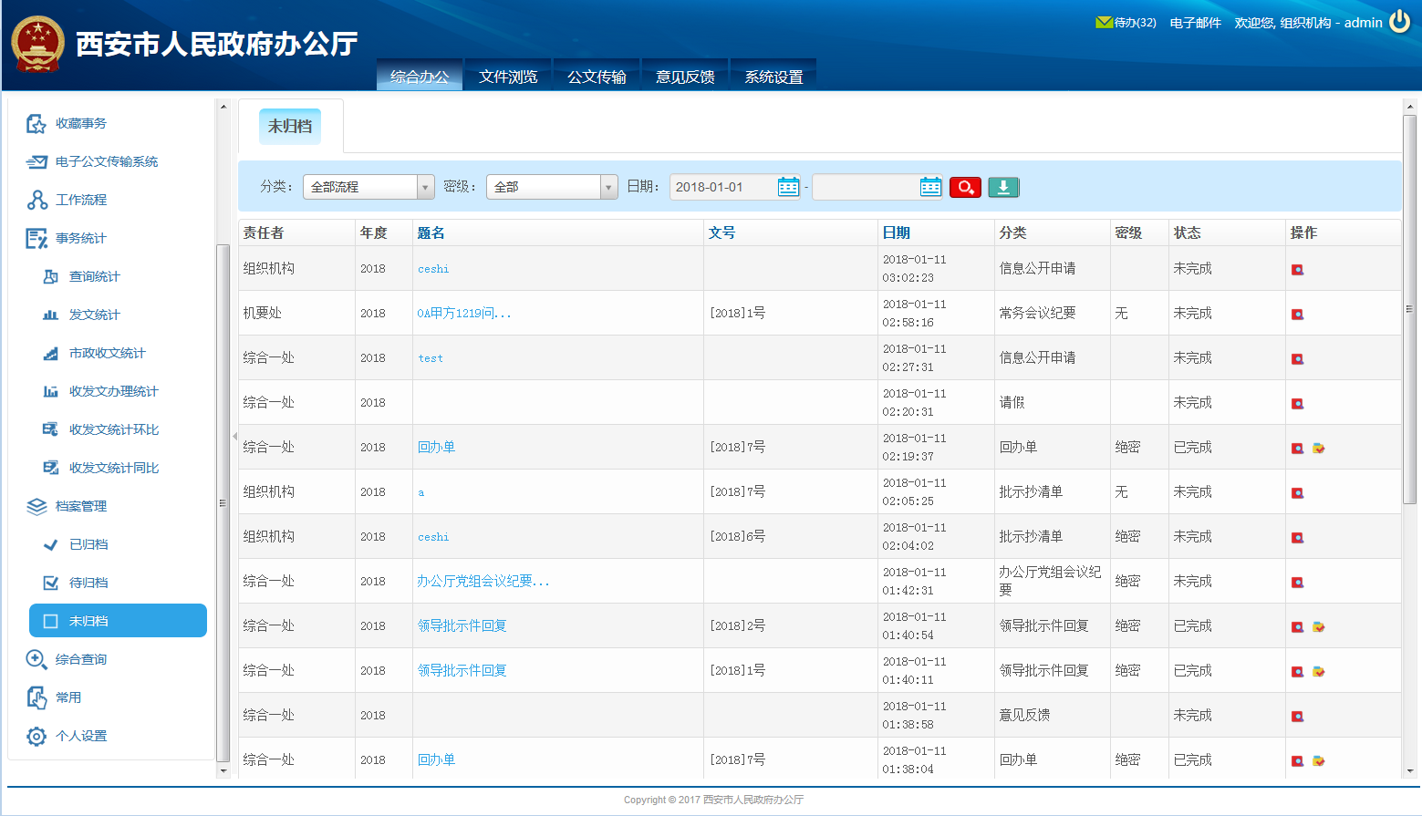

（图9-3-1）未归档

# 第十章 事务查询

## 10.1、综合查询

根据标题，议题，文号，地点等关键字搜索相关事务项信息。如图10-1所示：

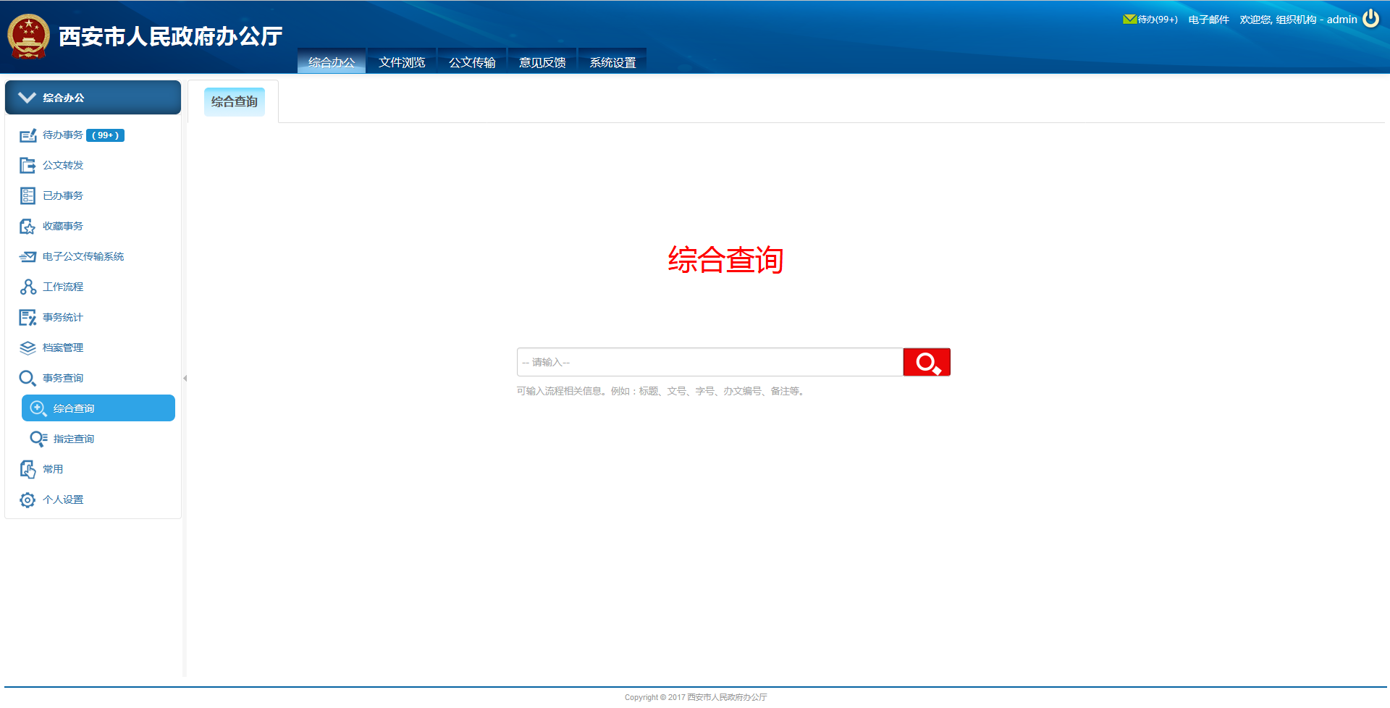

（图10-1）综合查询

## 10.2、指定查询

根据年份，事务类型和查询详情等关键字搜索相关事务项信息。如图10-2所示：

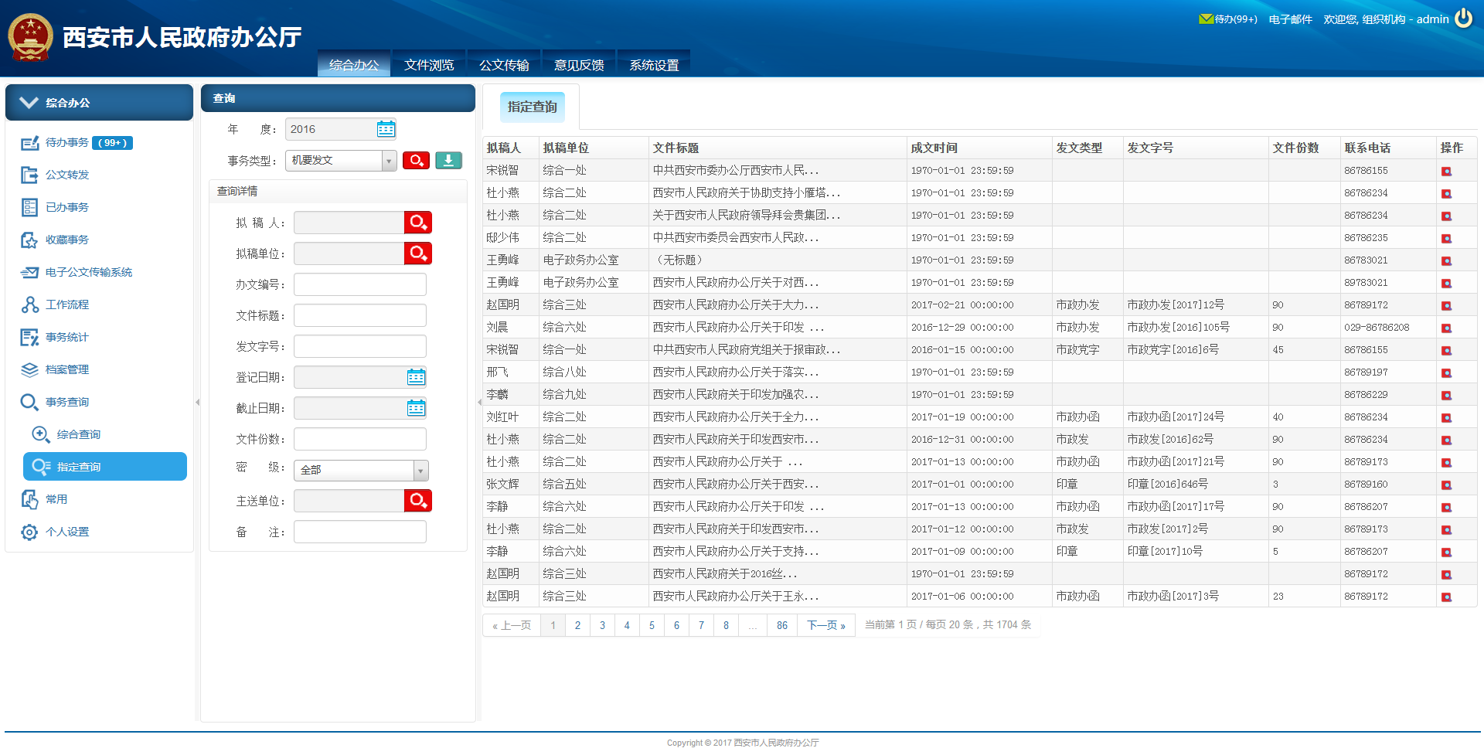

（图10-2）指定查询

# 第十一章 常用

收录用户常用的功能。

## 11.1、通告管理

点击【常用】中的【通告管理】，进入通告管理页面。

**1、我的通告**

收录发给当前登录用户的所有通告。如图11.1-1所示：

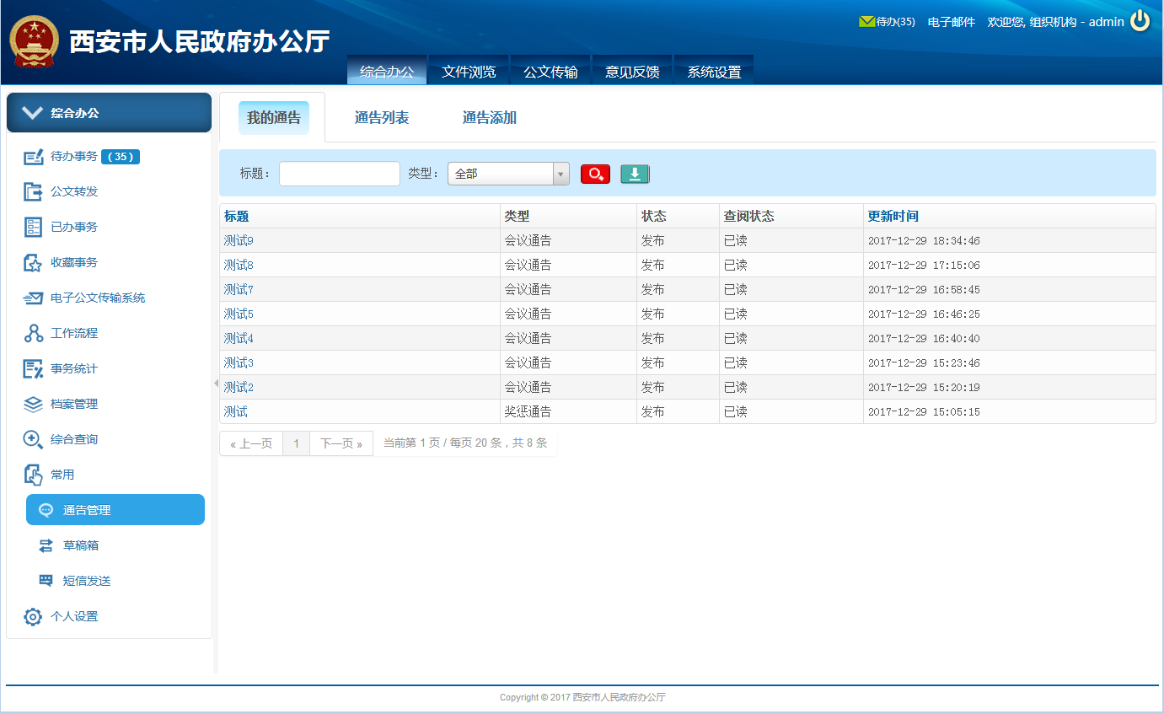

（图11.1-1）我的通告

**2、通告查看**

在【我的通告】一览页面，点击一览列表里的标题，进入通告查看页面，在这里，用户可以看到该通告的“标题”、“内容”、“阅读状态”等信息，如图11.1-2所示：

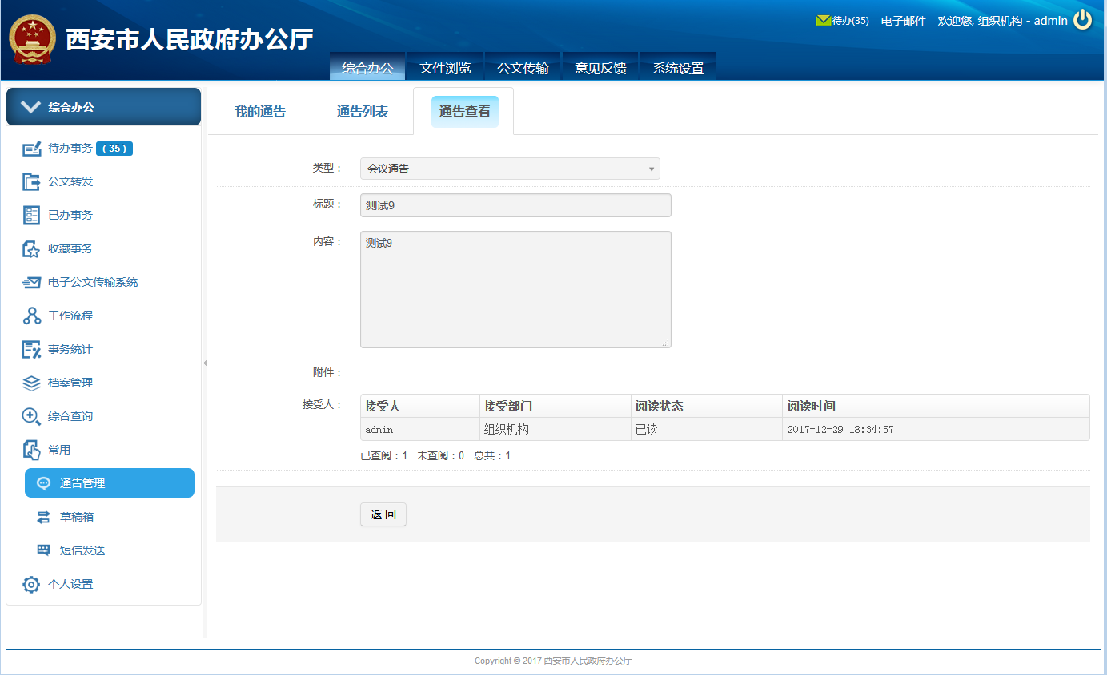

（图11.1-2）通告查看

**3、通告列表**

通告列表，展示该用户已发布和未发布的所有通告。未发布的通告用户还可以再编辑，已发布的通告，用户只能进行查看详情和删除操作。点击图标进入通告查看页面，点击图标删除该通告。如图11.1-3所示：

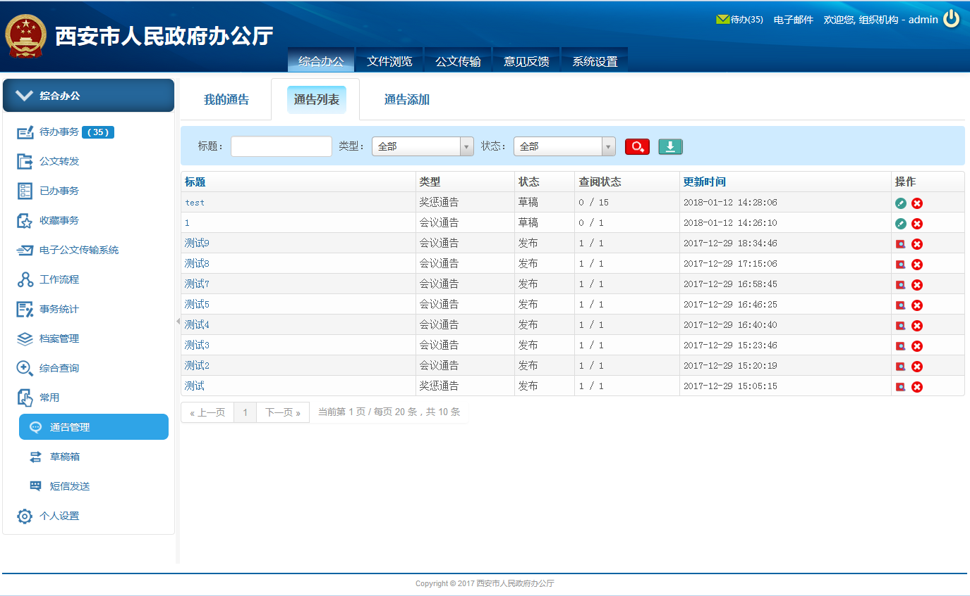

（图11.1-3）通告列表

1. **通告修改**

在通告列表一览页面，对状态是“草稿”的通告，可以进行“修改”操作。点击通告“标题”或者操作列的图标，都可以进入通告修改页面，在通告修改页面，用户可以对“类型”、“标题”和“接受人”等进行修改，最后点击按钮即可，如图11.1-4所示：

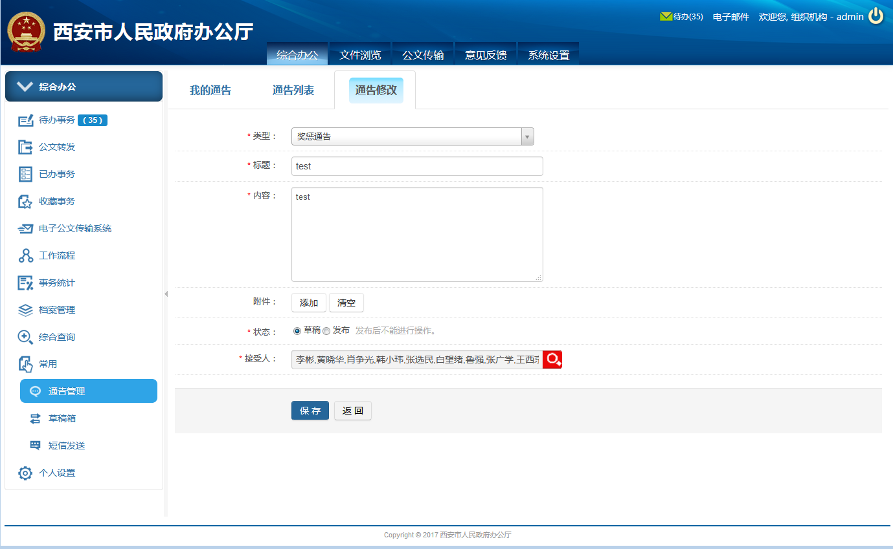

（图11.1-4）通告修改

**5、通告添加**

通告添加，填写通告类型，标题，内容，添加附件，选择状态，以及通知接受人信息后提交通知内容，通知内容将发送至填写的接受人对象，可选择多人。如图11.1-5所示。

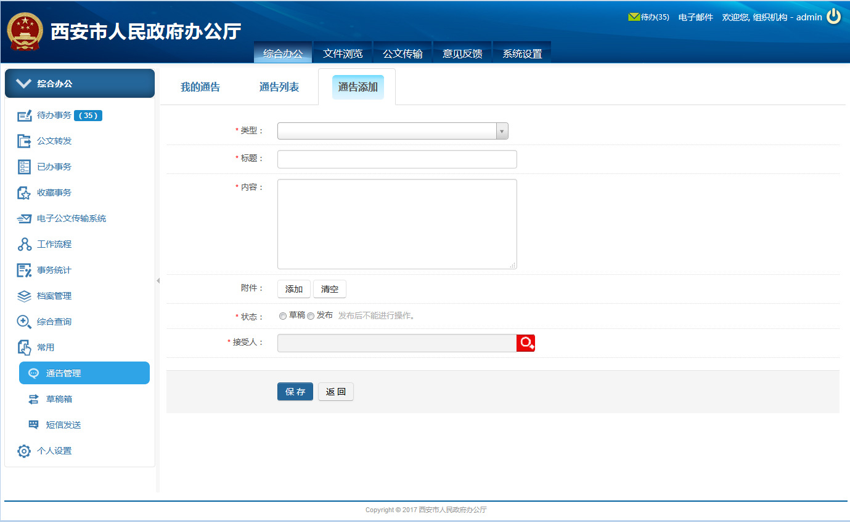

（图11.1-5）通告添加

## 11.2、草稿箱

工作流程中起草正文时点击保存草稿后事务列入草稿箱列表，可在此进行再编辑或提交事务。

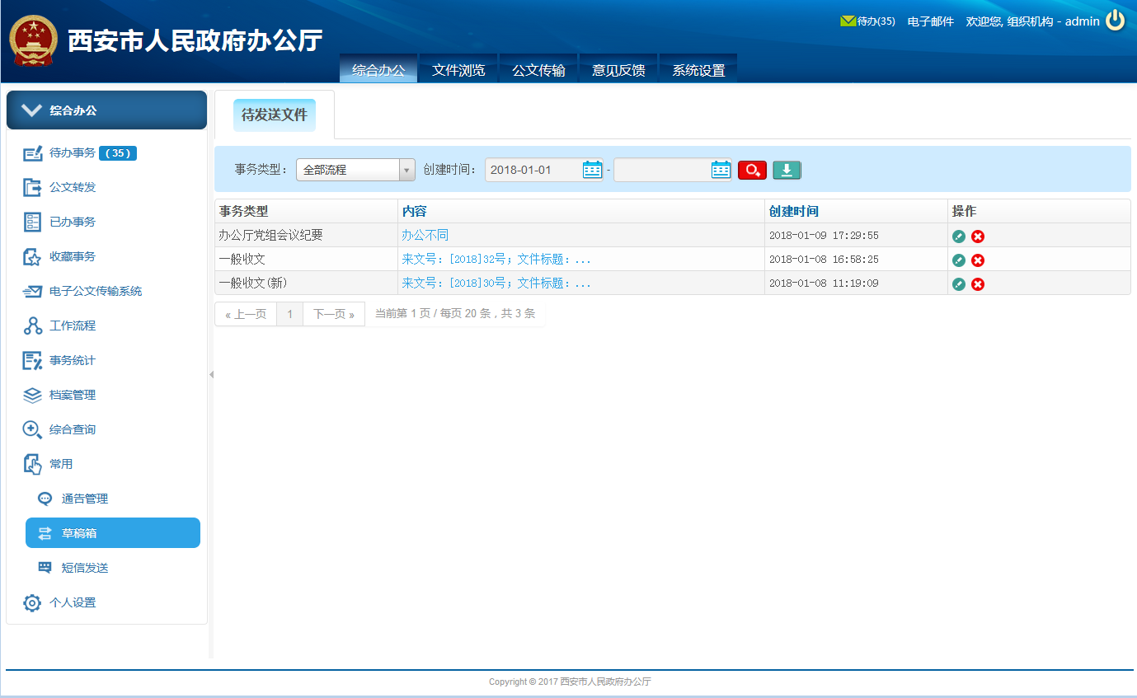

（图11.2-1）草稿箱

## 11.3、短信发送

“短信发送”是当前该登录用户给其他单位用户发送短信消息的。

点击“常用”中的“短信发送”，进入短信发送一览页面，如图11.3-1所示，在短信发送一览页面，显示发出的所有短信，以及每条短信的发送内容和发送时间等；用户还可以对该列表进行“查询”、“下载”和“删除”等操作。单击短信内容，进入短信详情页面，如图11.3-2所示，该页面展示了“接收人信息”和“短信内容”等信息。

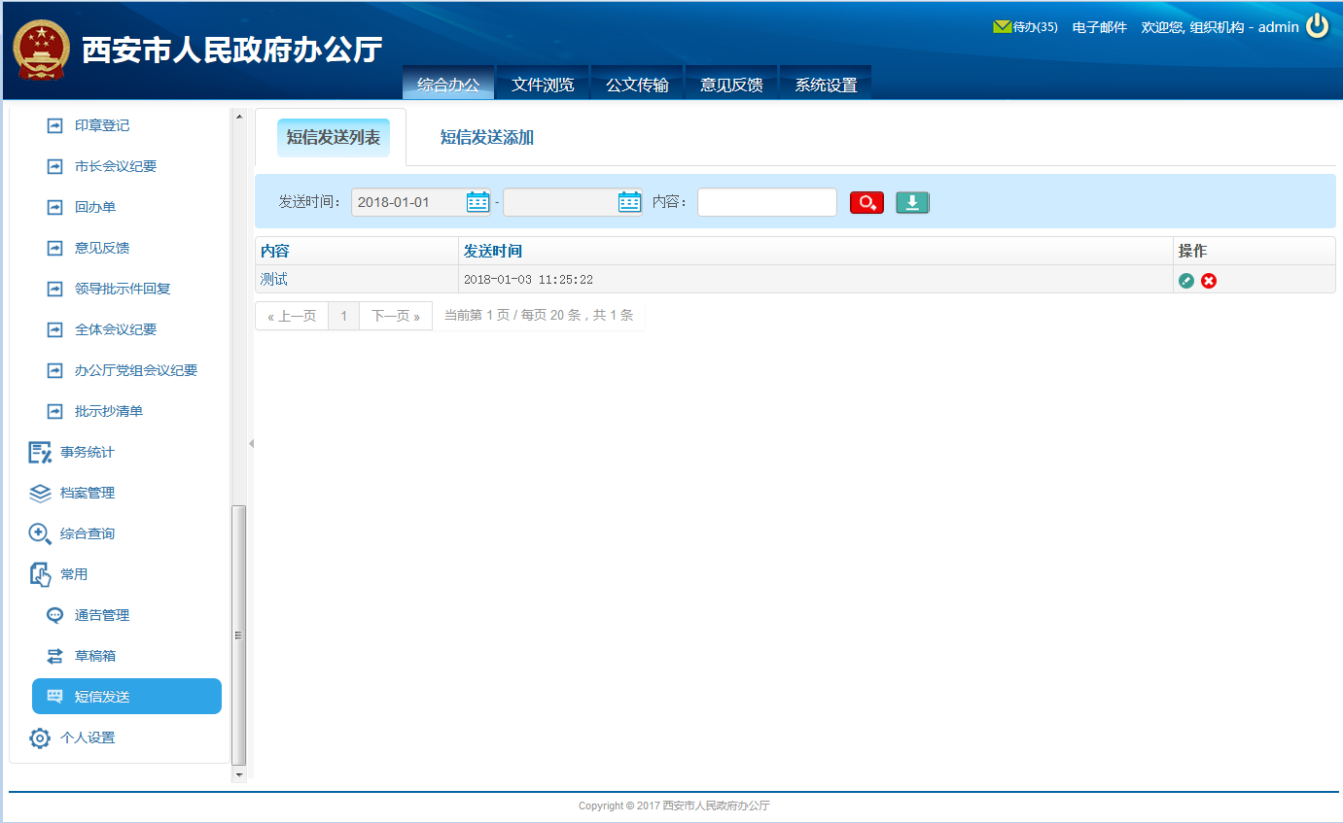

（图11.3-1）短信发送列表

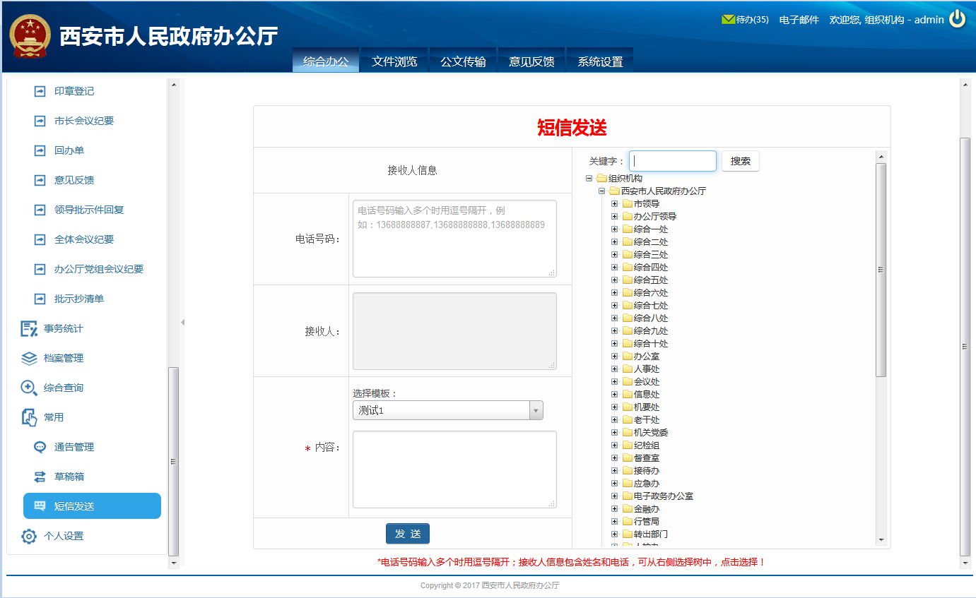

（图11.3-2）短信详情

点击短信添加，进入短信编辑页面，如图11.3-3所示，用户填写完“电话”、“接收人”和“短信内容”，点击页面右上角的按钮即可成功发送短信。注意接收人可以多选。

# 第十二章 个人设置

个人设置是为登录账户提供对于账户信息的再操作，包括个人信息的修改，密码修改，账户群组设置，常用语设置，正文模板设置等功能。如下图12-1所示。

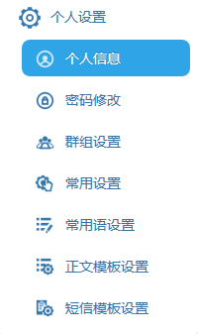

（图12-1）个人设置

## 12.1、个人信息

个人信息的设置，其中包括邮箱，电话，手机等信息的设置，其中归属公司，归属部门，姓名，用户类型，用户角色的信息无法自行设置，如若变动可联系系统管理员进行修改设置。如图12.1-1所示：

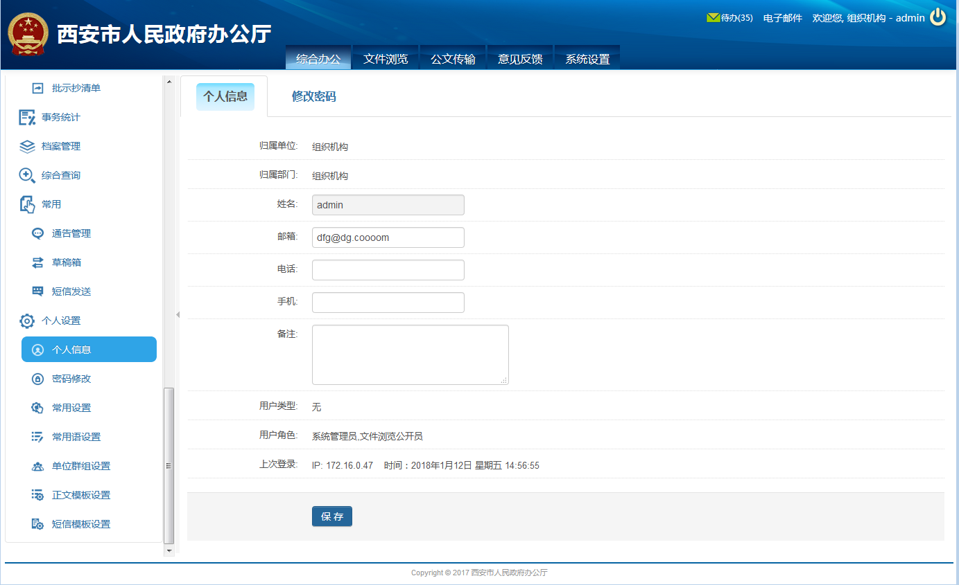

（图12.1-1）个人信息修改

## 12.2、密码修改

用户应定期修改密码，以保证帐户信息安全性，修改密码时应先输入旧密码，然后输入新密码和新密码确认信息，然后点击“保存”使密码更改生效。如图12.2-1所示：

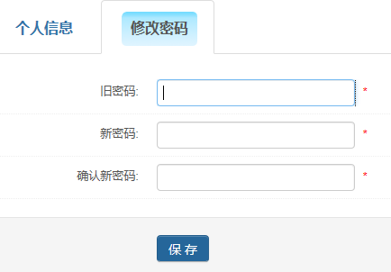

（图12.2-1）密码修改

## 12.3、常用设置

常用设置是将常用的功能设置为常用，方便用户下次登录本系统的时候，可以在常用中快速打开该功能。

单击【个人设置】下的【常用设置】，进入常用设置页面，如图12.4-1所示：

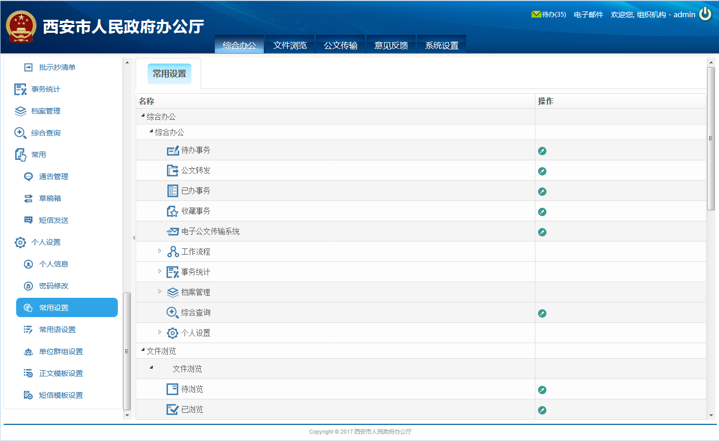

（图12.3-1）常用设置

在此页面展示了该系统的所有功能，选择要设为常用的功能，点击图标，进入到菜单编辑页面，如图12.3-2所示，在这里不需要填写任何内容，直接点击按钮，则会将该功能添加到常用里边。

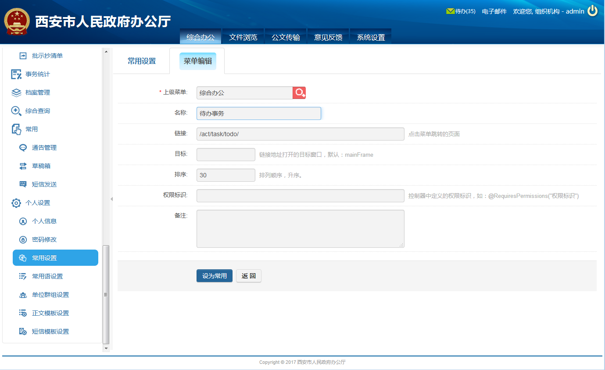

（图12.4-1）菜单编辑

## 12.4、常用语设置

常用语是登录用户在拒收文件后或填写个人意见时等经常使用的语句，与登录账户绑定。点击【个人设置】下的【常用语设置】，进入常用语列表一览页面，如图12.4-1所示：

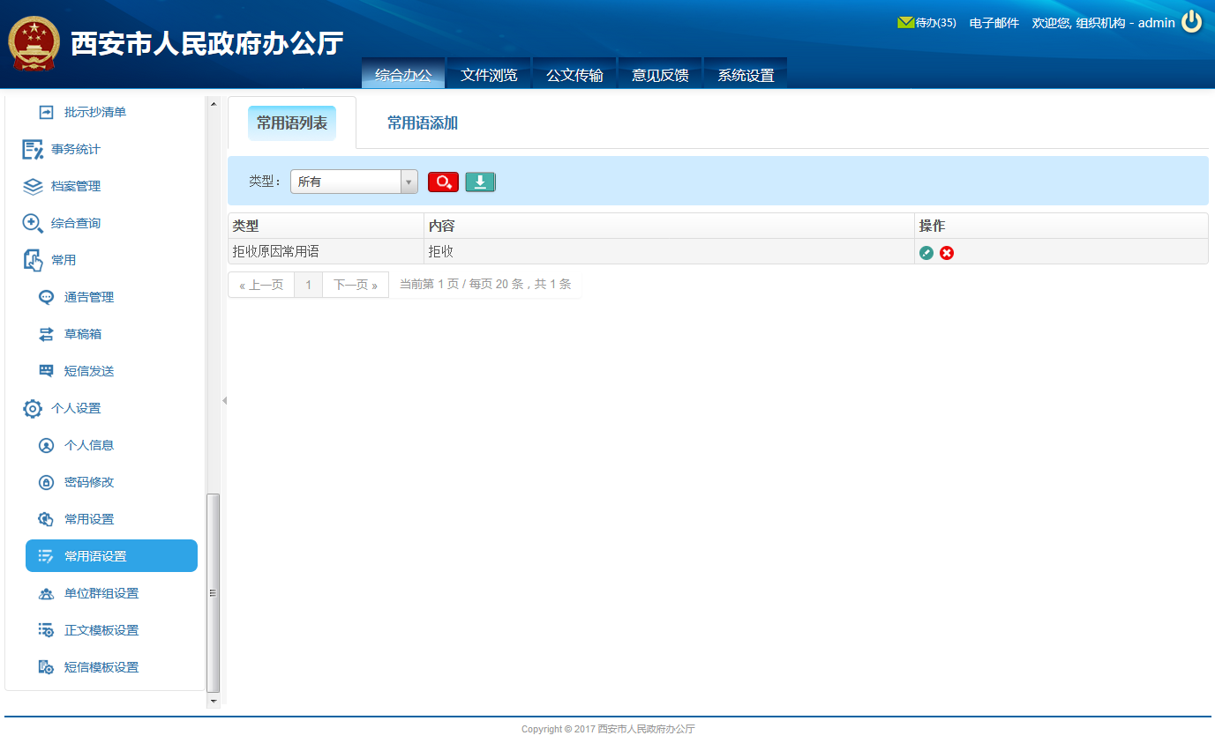

（图12.4-1）常用语列表

**12.4.1、常用语添加**

点击常用语添加，进入常用语添加页面，如图12.4.1-1所示，选择常用语类型，填写内容，保存即可。

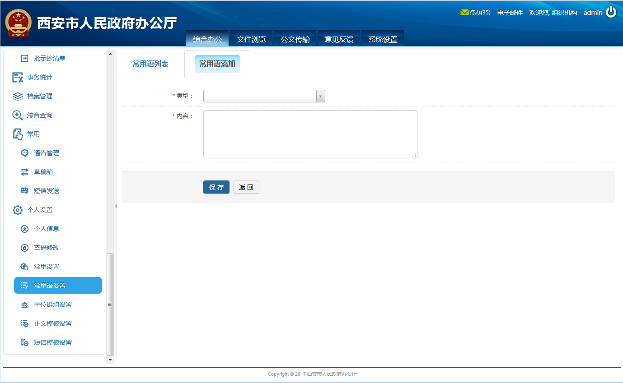

（图12.4.1-1）添加常用语

**12.4.2、常用语修改**

在常用语列表一览页面，点击图标，进入常用语修改页面，如图12.4.2-1所示，填写完需要修改的信息后，点击【保存】即可。

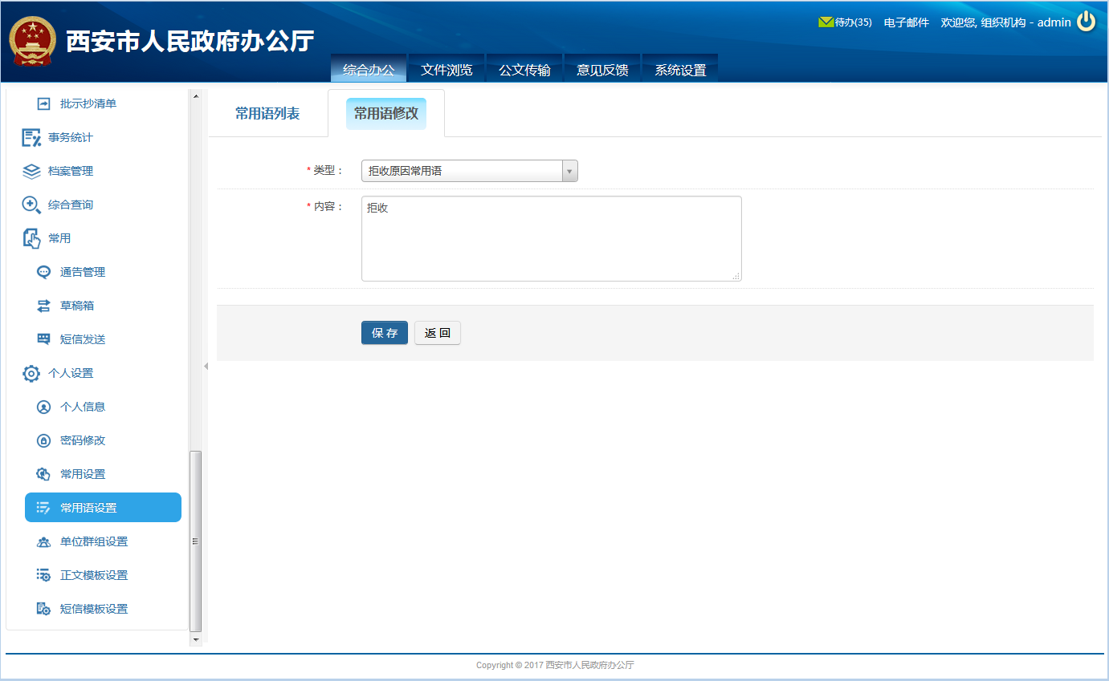

（图12.4.2-1）常用语修改

**12.5.3、常用语使用**

常用语包括个人意见常用语和拒收常用语两种类型。

个人意见常用语：使用于待办事务任务详情页面意见审核以及添加个人意见时，如下图12.5.3-1所示。

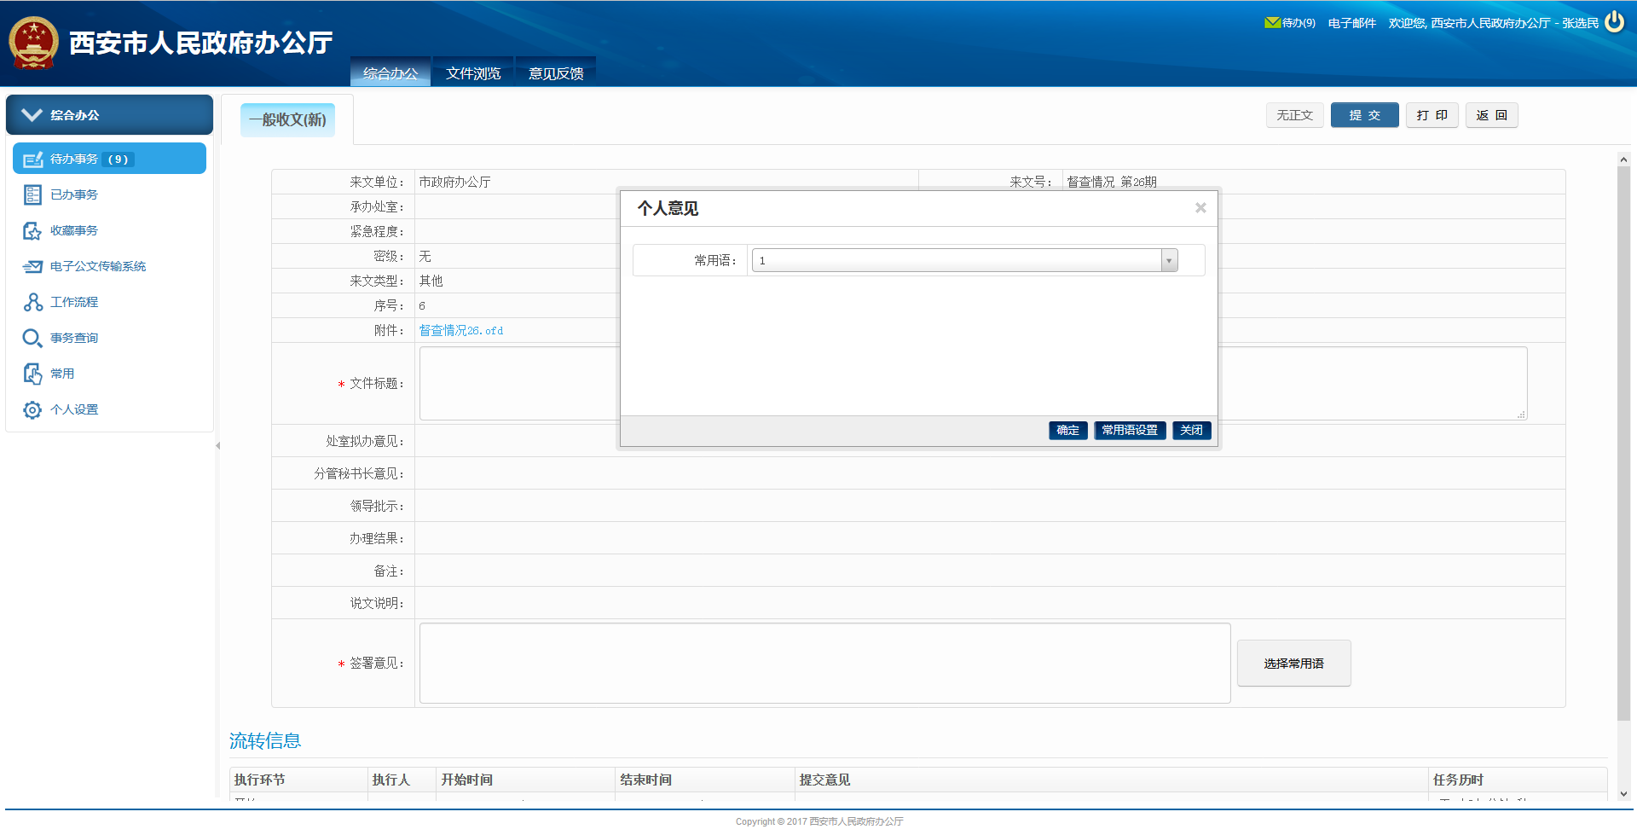

（图12.5.3-1）常用语使用

也可进行常用语设置直接添加常用语并选择，如下图12.5.3-2所示。

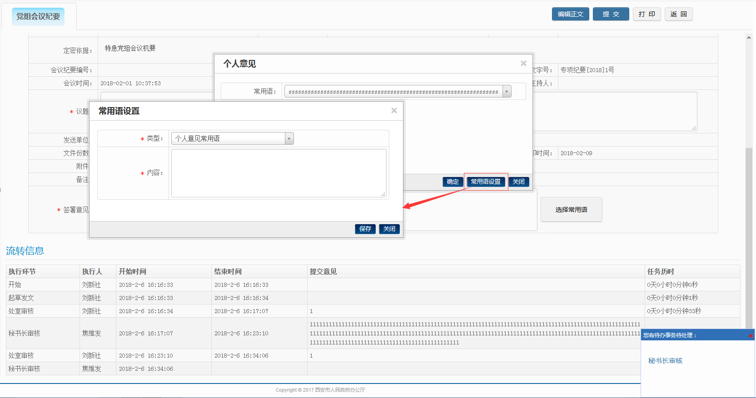

（图12.5.3-2）常用语设置

## 12.3、单位群组设置

点击【个人设置】下的【单位群组设置】进入单位群组列表一览页面，如图12.3-1所示:

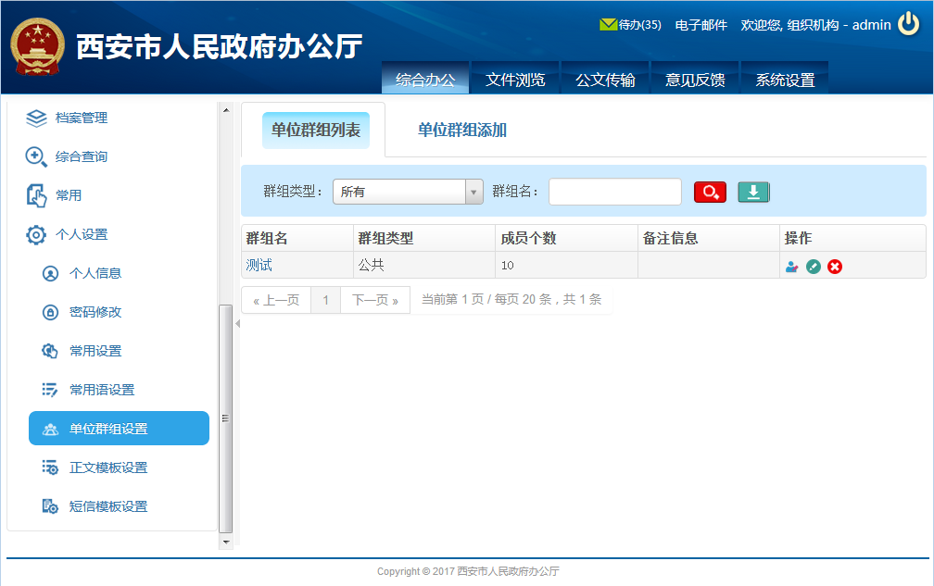

（图12.3-1）密码修改

**12.3.1、单位群组添加**

对于登录账户的单位群组的添加操作，单击“单位群组添加”选项卡，进入群组添加页面，如图12.3.1-1所示：

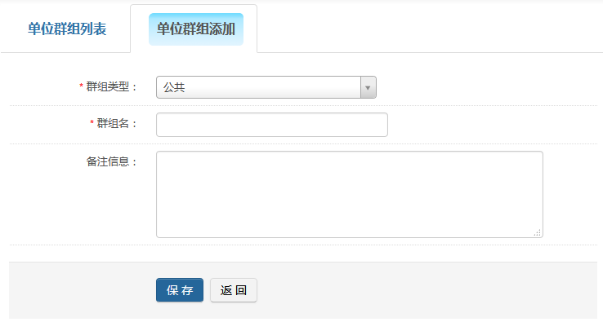

（图12.3.1-1）单位添加群组

添加完群组名称等信息后，点击【保存】即可生成一个群组。群组可进行添加成员，修改单位群组信息，删除单位群组等操作。

1. 、添加成员：

在群组列表一览页面，点击图标，进入该群组成员管理页面，如下图12.3.1-2所示：

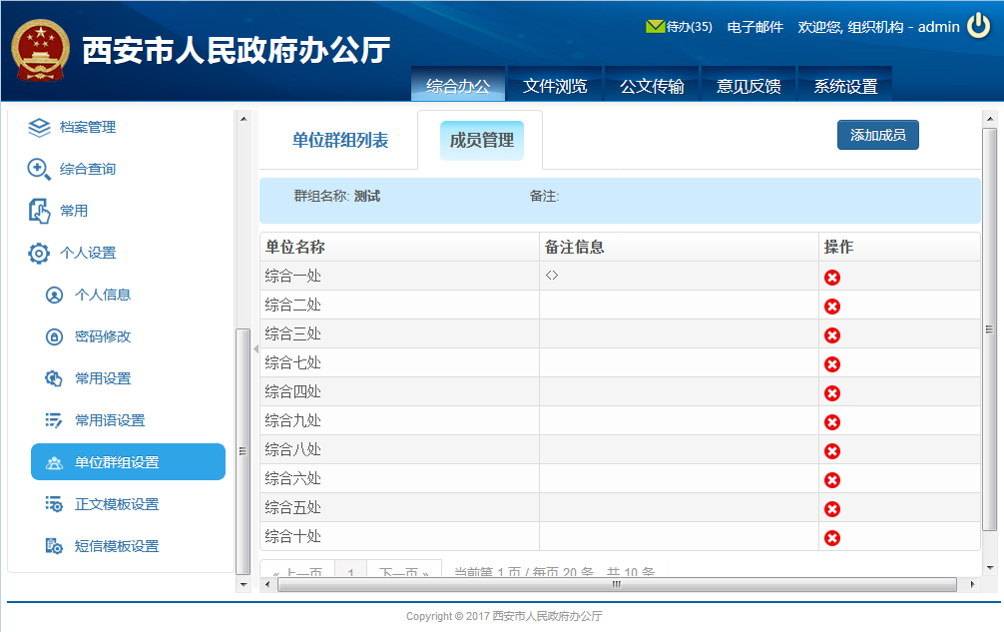

（图12.3.1-2）成员管理

这里已列出该群组已拥有的成员，点击图标，可删除该群组成员；点击按钮，弹出添加单位的树结构。如下图12.3.1-3所示，点击对应的单位名称，将被选中列入已选单位列表中，在已选列表中点击对应单位名称将摘除此次选择，点击右下角【确认添加】后，添加成功。点击【清除已选】可清空已选单位列表。点击【关闭】可关闭此次添加成员的窗口。

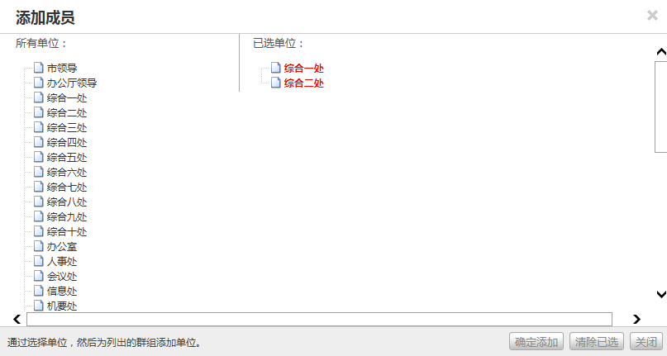

（图12.3.1-3）添加成员

2）、修改：对于群组信息的操作修改。可修改名称和备注信息。在单位群组列表一览页面，点击群组名或图标，进入群组修改页面，修改需要修改的信息，点击【保存】即可，如图12.3.1-4所示：

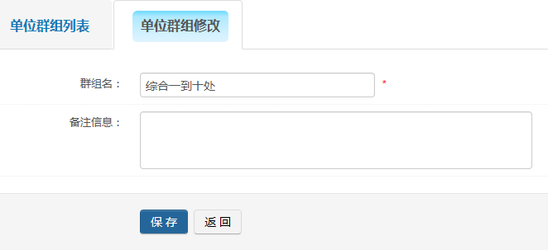

（图12.3.1-4）群组修改

**12.3.2、群组使用**

使用于发送单位选择，联合盖章单位选择等，可选择群组如图12.3.2-1、12.3.2-2所示：

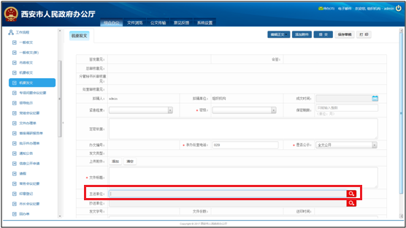

（图12.3.2-1）群组使用

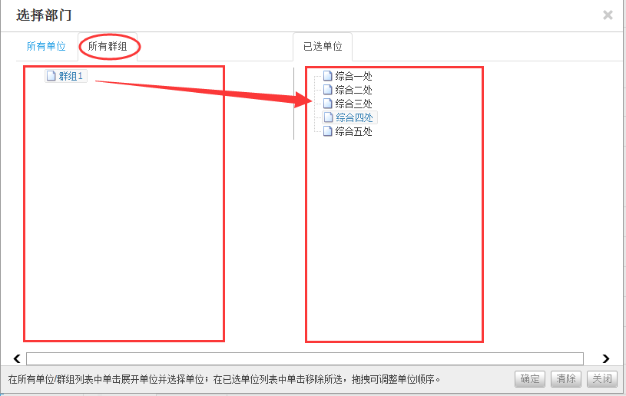

（图12.3.2-2）群组使用

## 12.6、正文模板设置

正文模板是在起草公文添加编辑正文的时，提供可选择的模板类型，所有模板系统所有用户通用，无绑定用户，主要解决一份模板，处处通用的功能。

**12.6.1、正文模板添加**

1）、填写模板名，备注信息后，点击编辑模板选择模板类型，进入模板编辑区域。如图12.6.1-1所示。

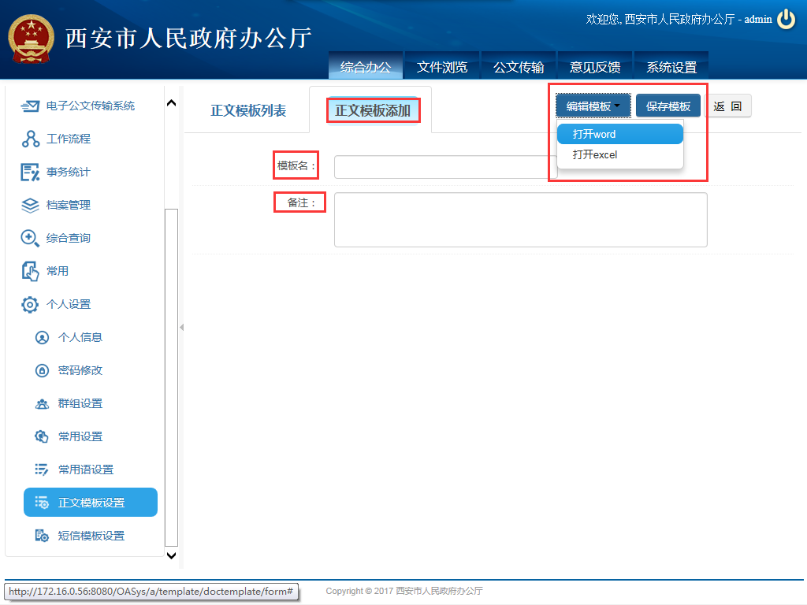

（图12.6.1-1）添加模板

2）、编辑完模板内容后点击保存此模板，如图12.6.1-2所示。

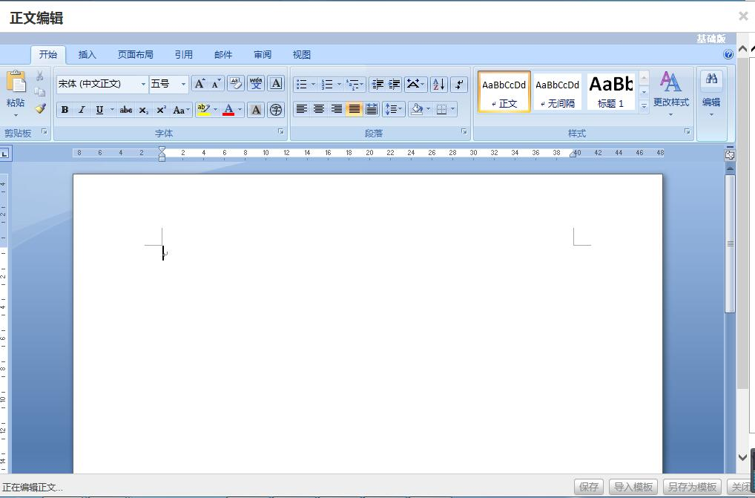

（图12.6.1-2）编辑正文

3）、保存后返回添加页面，点击保存模板按钮即可添加完毕，列入正文模板列表，如图12.6.1-3所示。

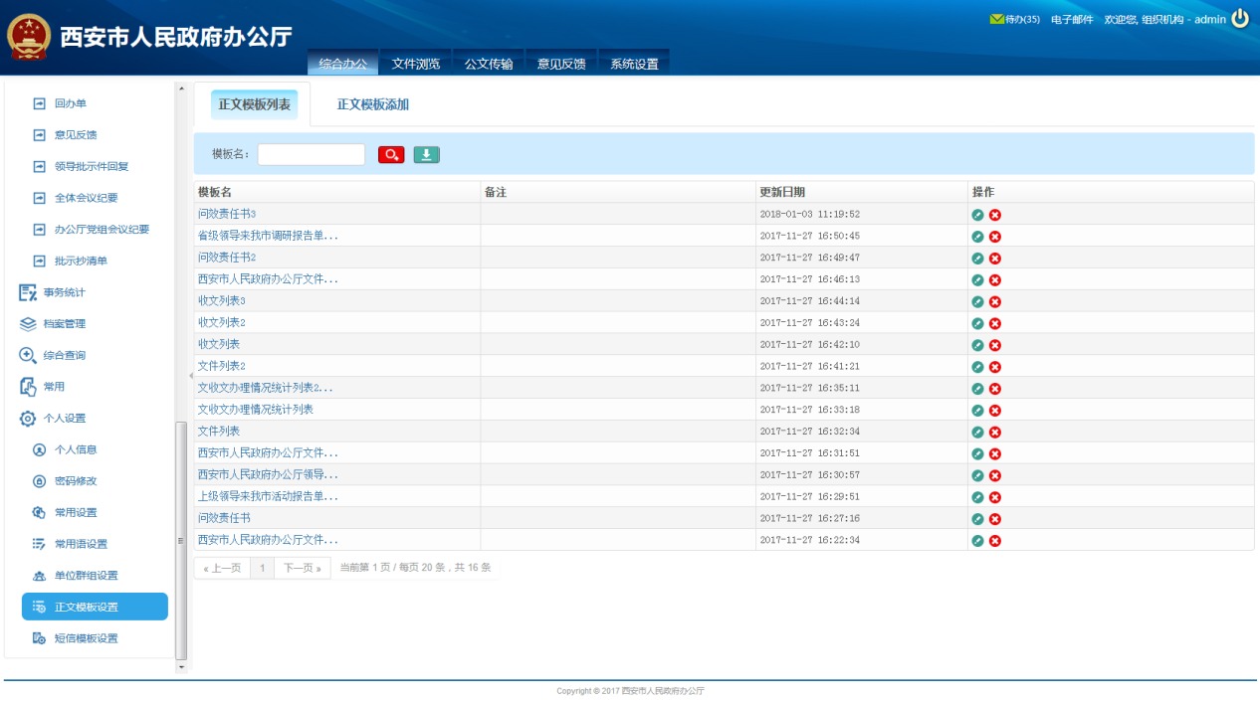

（图12.6.1-3）模板列表

**12.6.2、正文模板使用**

提供编辑模板时导入预先设置好的模板

1）、进入综合办公中工作流程的一般收文起草页面，点击【编辑正文】按钮，进入正文添加编辑页面，如下图12.6.2-1所示。

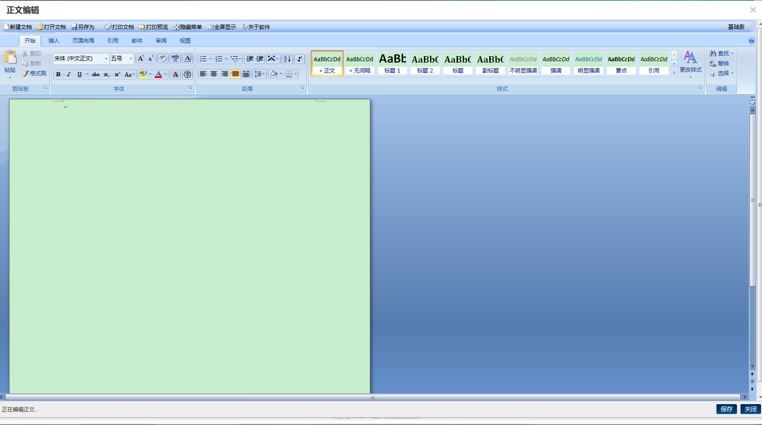

（图12.6.2-1）正文模板使用

2）、【导入模板】按钮，显示模板一览列表，此列表只显示已选中正文类型的模板，例如：选择【编辑正文】进入的是【打开word】即此列表显示的都是word类型的模板。

3）、此列表拥有对已存模板查询功能。输入关键字查询到想要导入的模板，选中后确定，即可导入此模板内容，如图12.6.2-2所示。

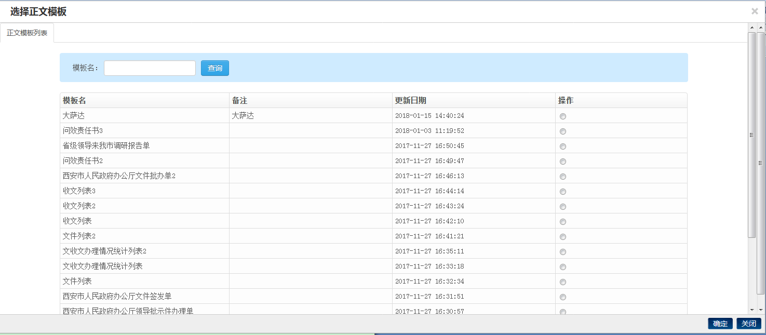

（图12.6.2-2）正文模板使用

## 12.7、短信模板设置

**12.7.1、短信模板添加**

点击“综合办公”->“个人设置”->“短信模板设置”->“短信模板添加”，

在短信模板添加页面，如图12.7.1-1所示，用户只需填写模板名、模板内容、备注信息等，点击【保存】，短信模板即可添加成功，页面返回短信模板一览列表，如图12.7.1-2所示。

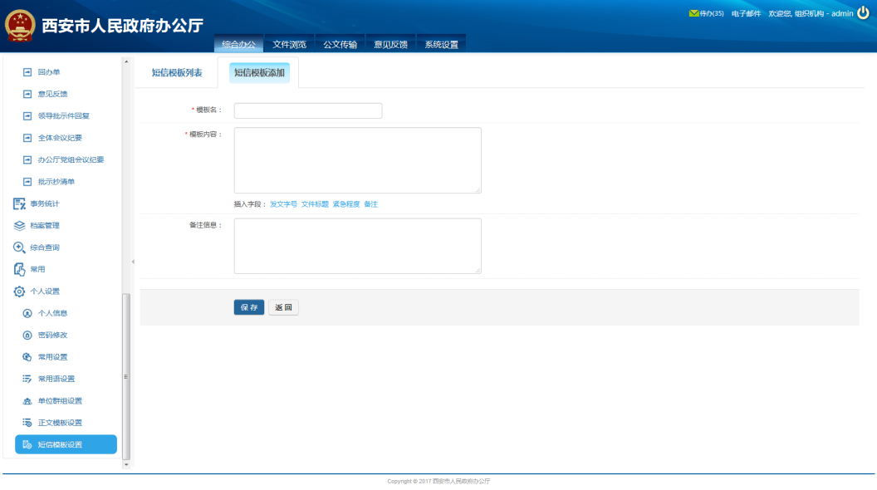

（图12.7.1-1）短信模板添加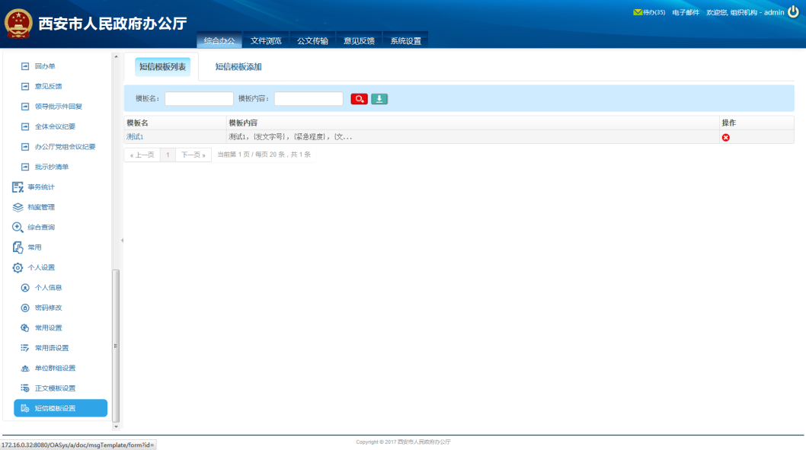

（图12.7.1-2）短信模板一览

**12.7.1、短信模板使用**

点击“综合办公”->“常用”->“短信发送”->“短信发送添加”，进入短信发送添加页面，在此填写内容是，可以选择短信模板，如图12.7.2-1所示：

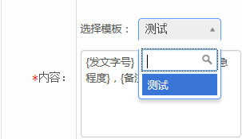

（图12.7.2-1）短信模板选择

# 第十三章 文件浏览

文件浏览显示的是系统中含有正文的所有完结的事务列表。

分为 “待浏览文件”、“已浏览文件”、“收藏文件”和“历史发文查询”、。“待浏览”页面仅包含待阅的文件。“已浏览”页面仅包已查看浏览过的文件。“收藏”页面仅包含有已被收藏的文件。

## 13.2、待浏览

点击【文件浏览】下的【待浏览】，进入待浏览列表一览页面，如图13.2-1所示：

含有正文的事务结束后进入此列表点击查看后此条记录列入已浏览页面。

点击可将此含有正文的事务收藏至文件浏览的收藏列表。

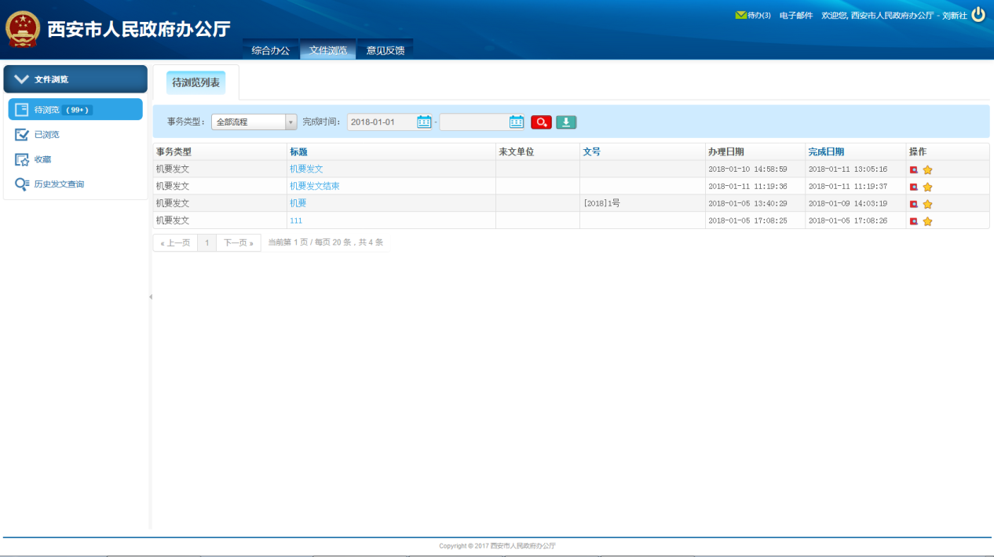

（图13.2-1）待浏览一览

## 13.3、已浏览

点击【文件浏览】下的【已浏览】，进入已浏览列表一览页面，如图13.3-1所示：

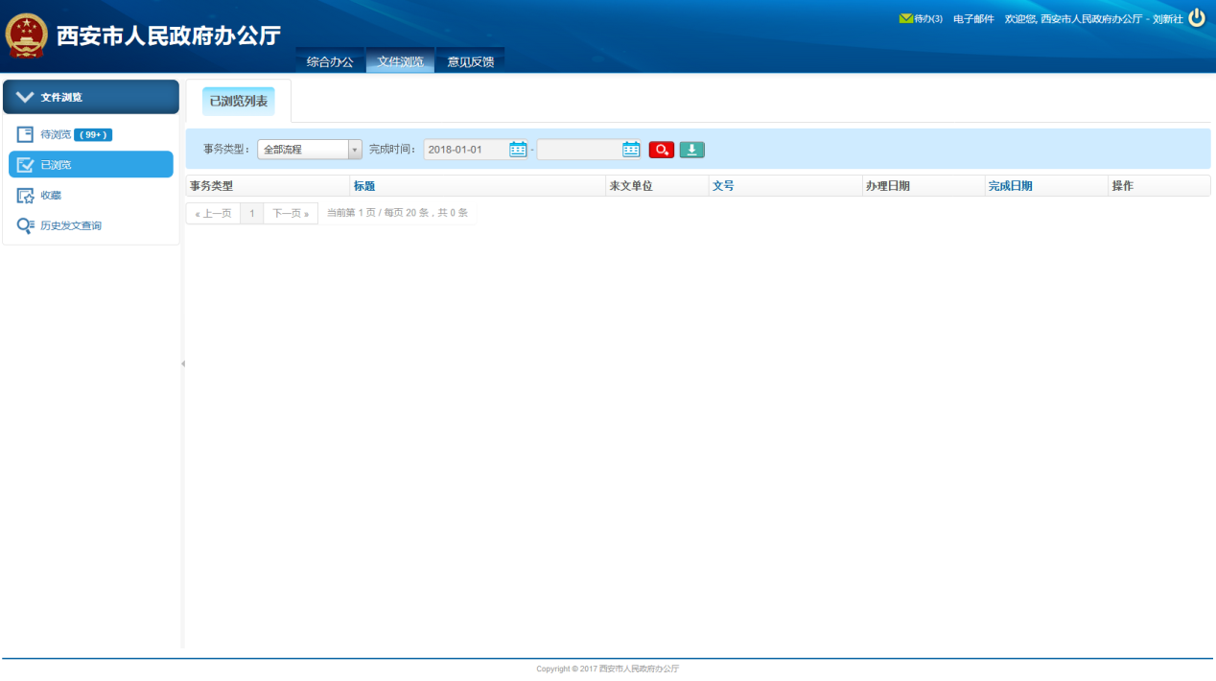

（图13.3-1）已浏览一览

## 13.4、收藏

列入的是在历史发文列表，待浏览列表，已浏览列表里被收藏的含有正文文件的事务。

点击【文件浏览】下的【收藏】，进入收藏列表一览页面，如图13.4-1所示：

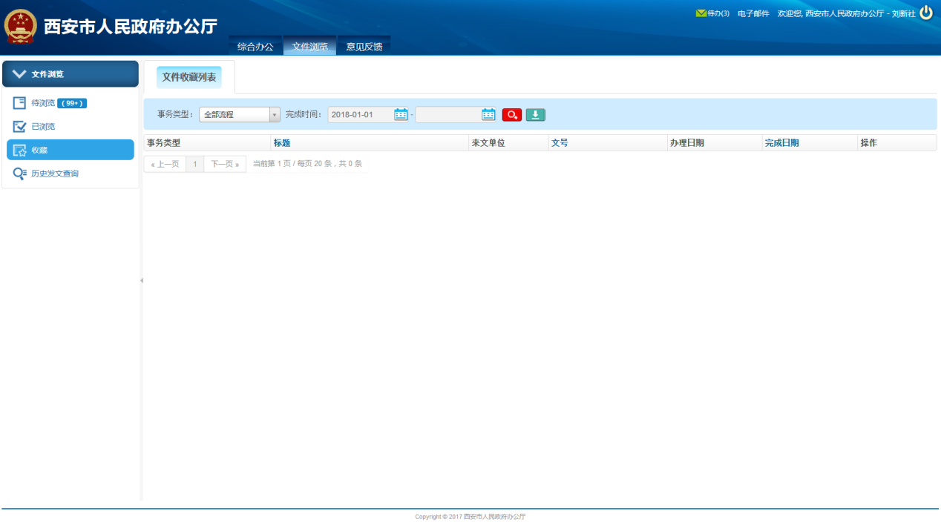

（图13.4-1）收藏一览

## 13.1、历史发文查询

历史发文查询页面可根据事务类型以及完成时间的条件查询系统中所有含有正文的事务。

【详情】可查看事务详细信息，在事务详细页面点击【查看正文】可查看正文文件内容。

【收藏】可将此含有正文的事务收藏至文件浏览的收藏列表

点击【文件浏览】下的【历史发文查询】，进入历史发文列表一览页面，如图13.1-1所示：

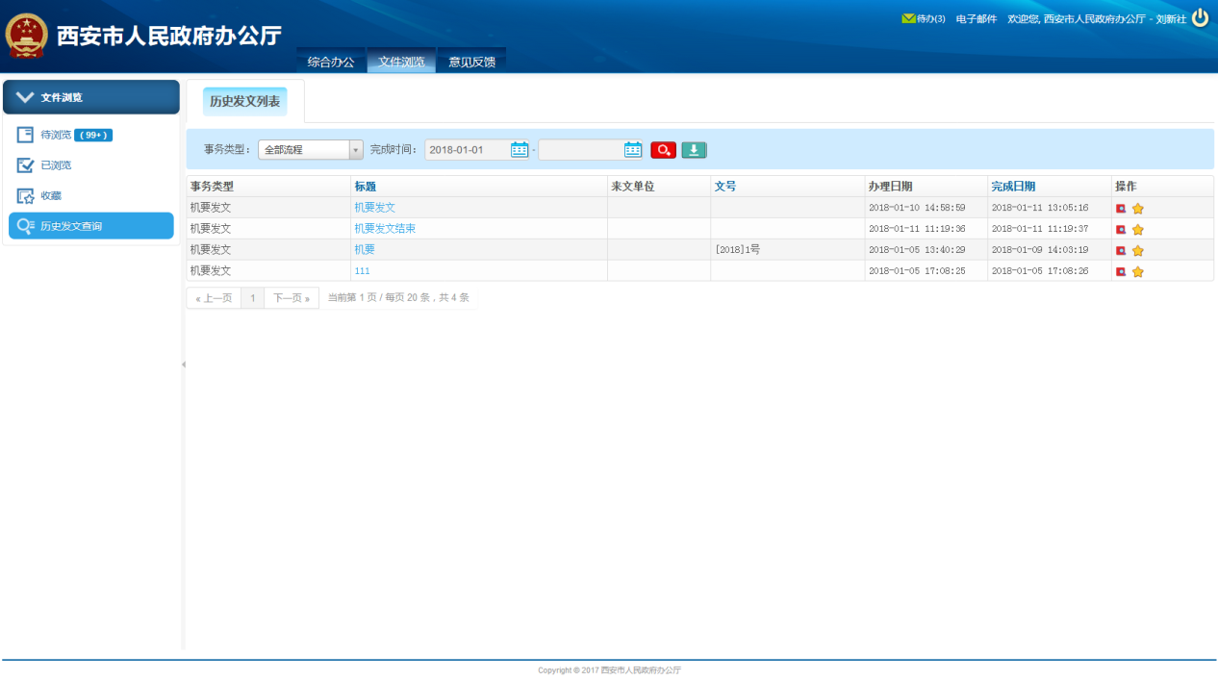

（图13.1-1）历史发文一览

点击图标，进入该公文详情页面；点击图标，将该文件添加到收藏列表中。

# 第十四章 公文传输

公文传输模块是与公文传输系统数据的交互，功能类似公文传输系统的公文管理，此模块在OA系统中只是做展示、查看等简单操作，如若进行其他操作，可进入公文传输系统进行操作。

## 14.1、待签收

列入的是等待签收的公文列表，如图14.1-1所示。

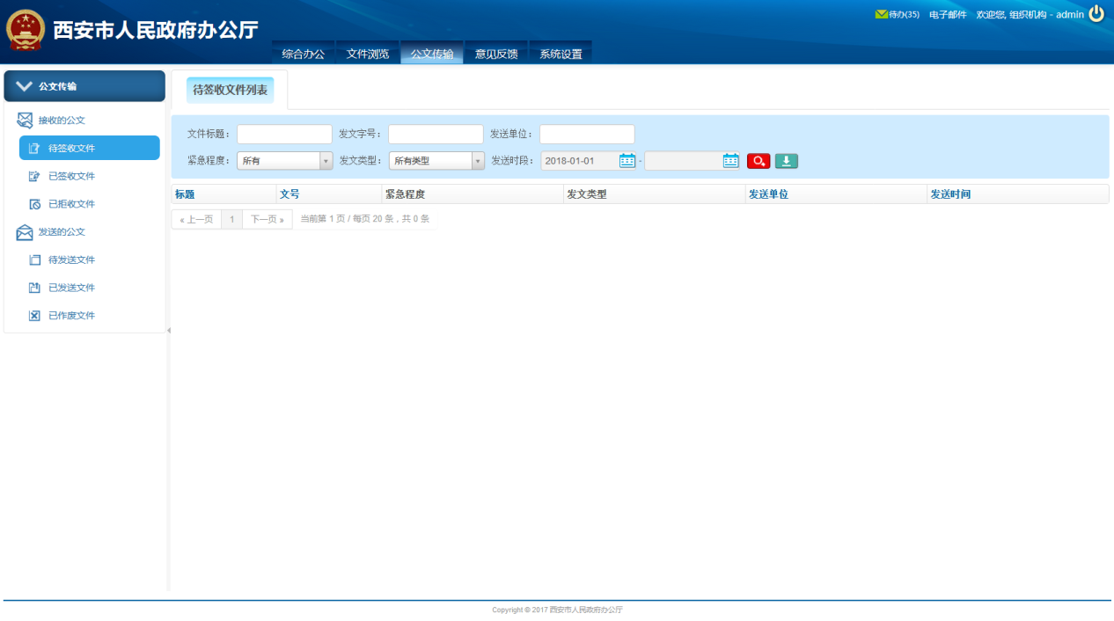

（图14.1-1）待签收一览

下载：使用Excel展示待签收列表内容，如图14.1-2所示。

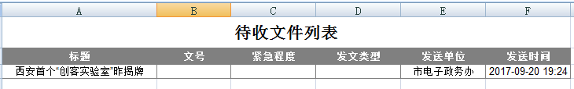

（图14.1-2）待签收下载一览

点击对应标题进入公文详情页面，如下图14.1-3所示。

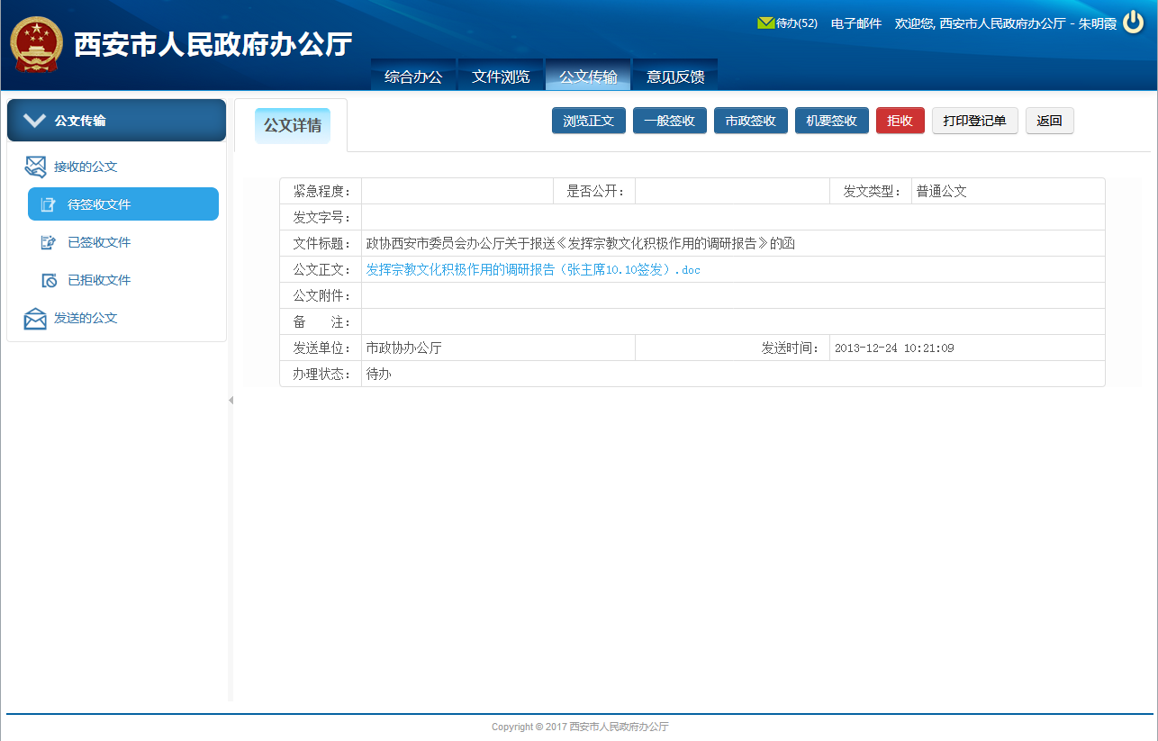

（图14.1-3）待签收详情一览

【浏览正文】：查看代签收公文的正文内容，需要用到辅助程序“福昕版式办公套件”。图14.1-4中浏览的是公文正文的ofd文件。

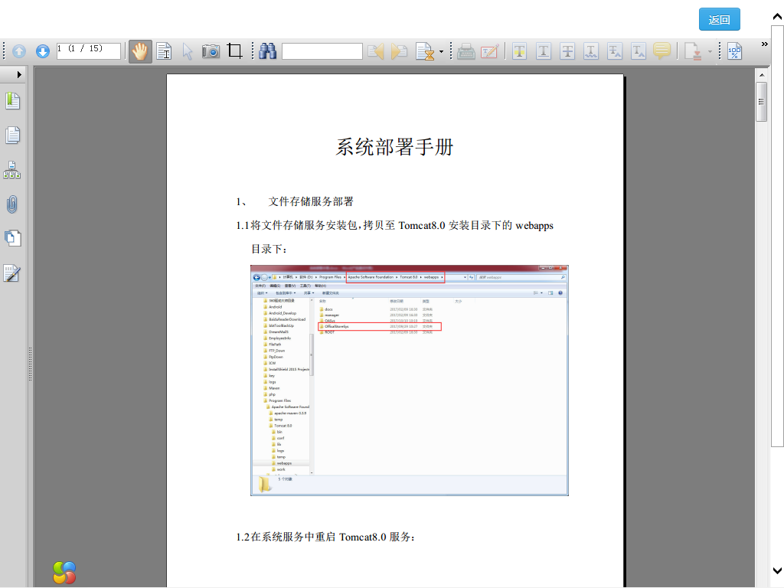

（图14.1-4）浏览正文

【签收】：签收公文，列入已签收文件列表。

【拒收】：填写拒收原因，如图14.1-5确定后，列入已拒收文件列表。

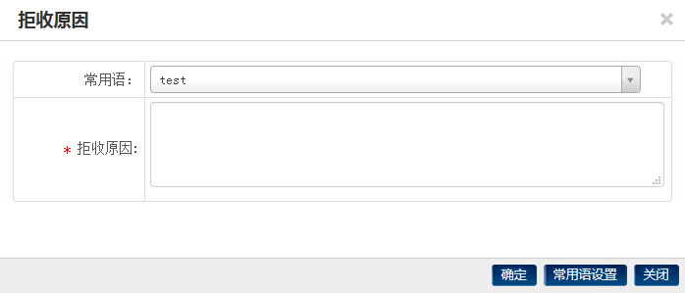

（图14.1-5）填写拒收原因

【打印登记单】：用word显示公文详情页面内容，如下图14.1-6所示，以便操作打印。

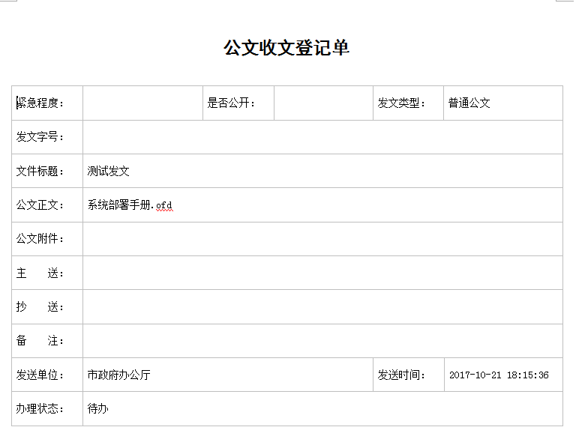

（图14.1-6）收文登记单打印

【返回】：返回上一页。

## 14.2、已签收

列入的是已被在代签收文件列表中操作【签收】的文件列表。如下图14.2-1所示。

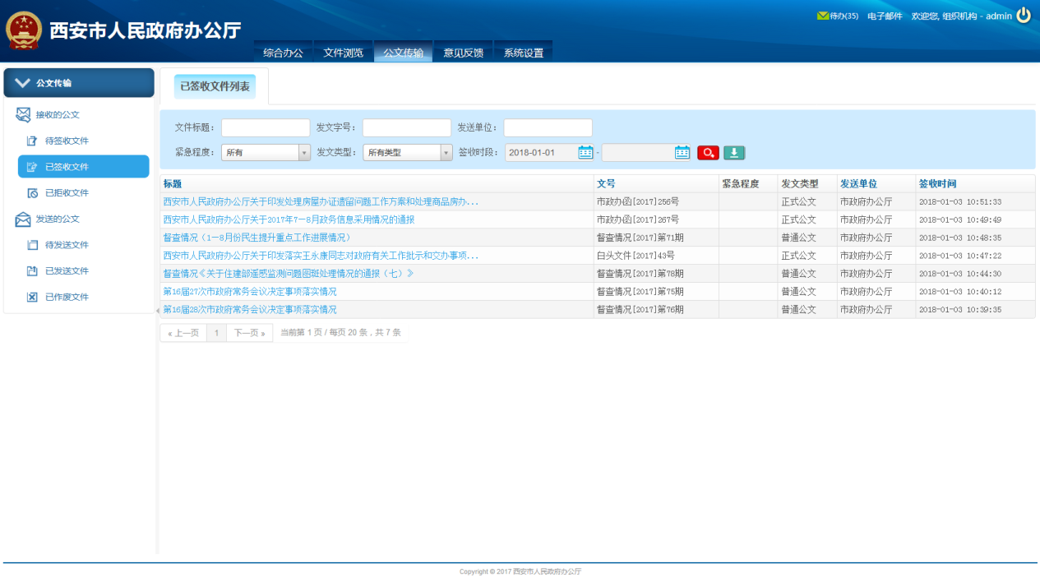

（图14.2-1）已签收列表一览

点击对应标题进入公文详情页面，如下图14-2.2所示。

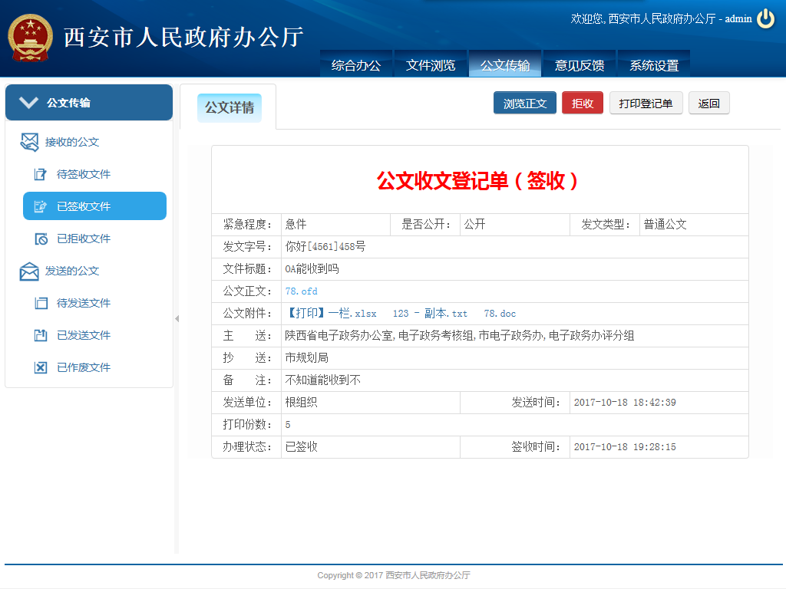

（图14-2.2）已签收文件详情

## 14.3、已拒收

列入的是已被在代签收文件或已签收文件列表中操作【拒收】的文件列表。如下图14.3-1所示。

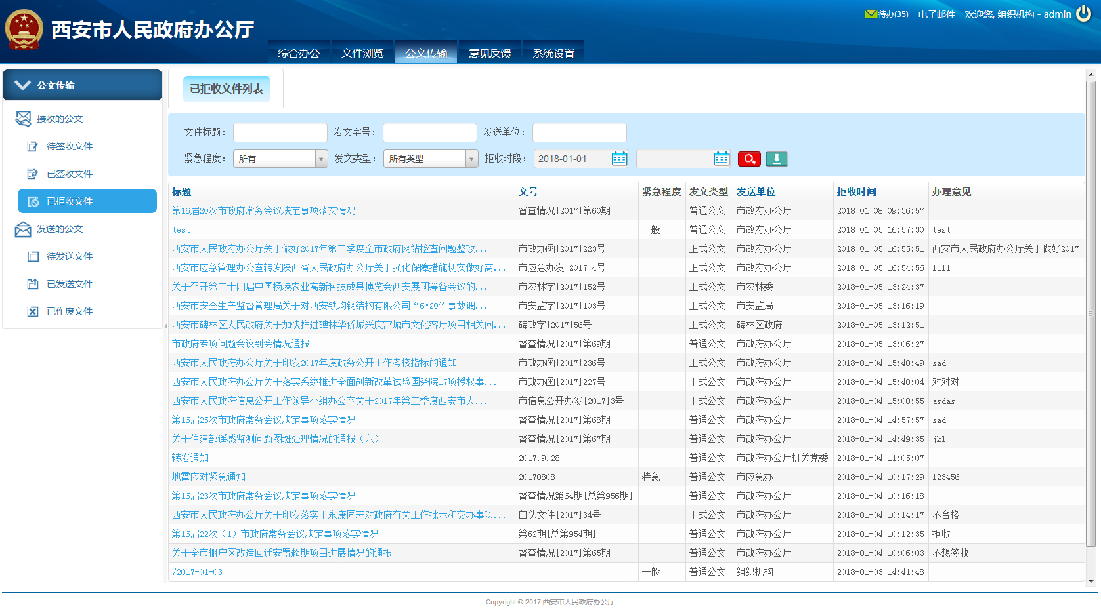

（图14.3-1）已拒收文件列表

点击对应标题进入公文详情页面，如下图图14.3-2所示。

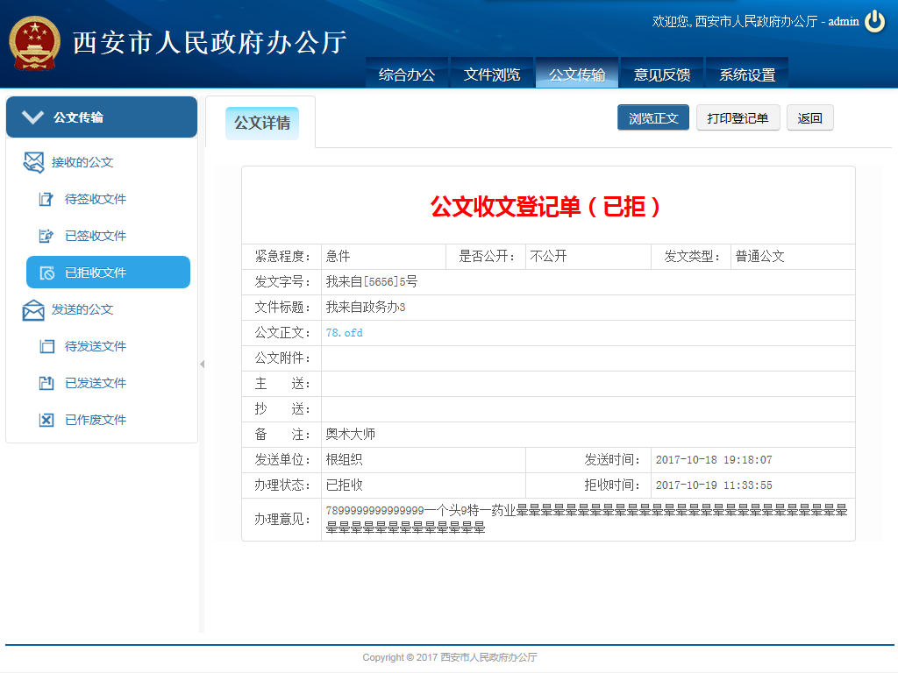

（图14.3-2）已拒收文件详情

## 14.4、待发送

列入的是待发送的文件列表。如下图14.4-1所示。

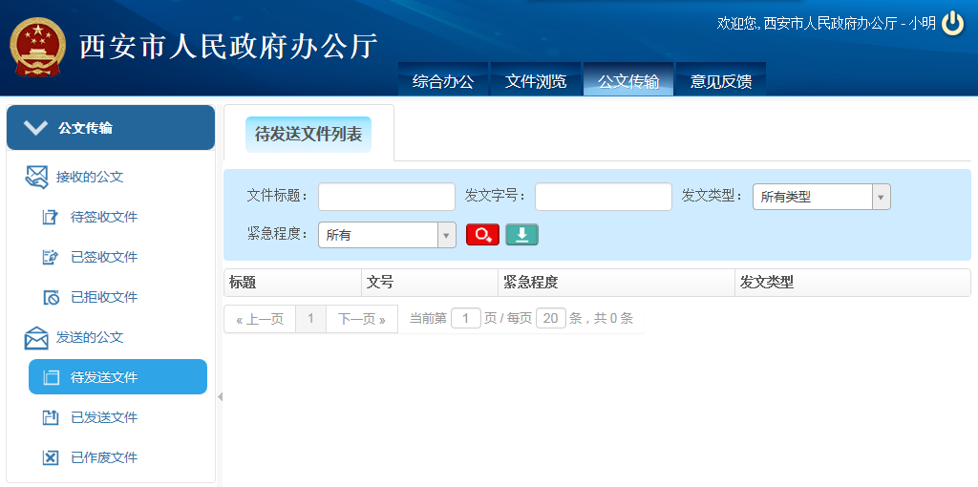

（图14.4-1）待发送文件列表

点击对应标题进入公文详情页面，如下图图14.4-2所示。

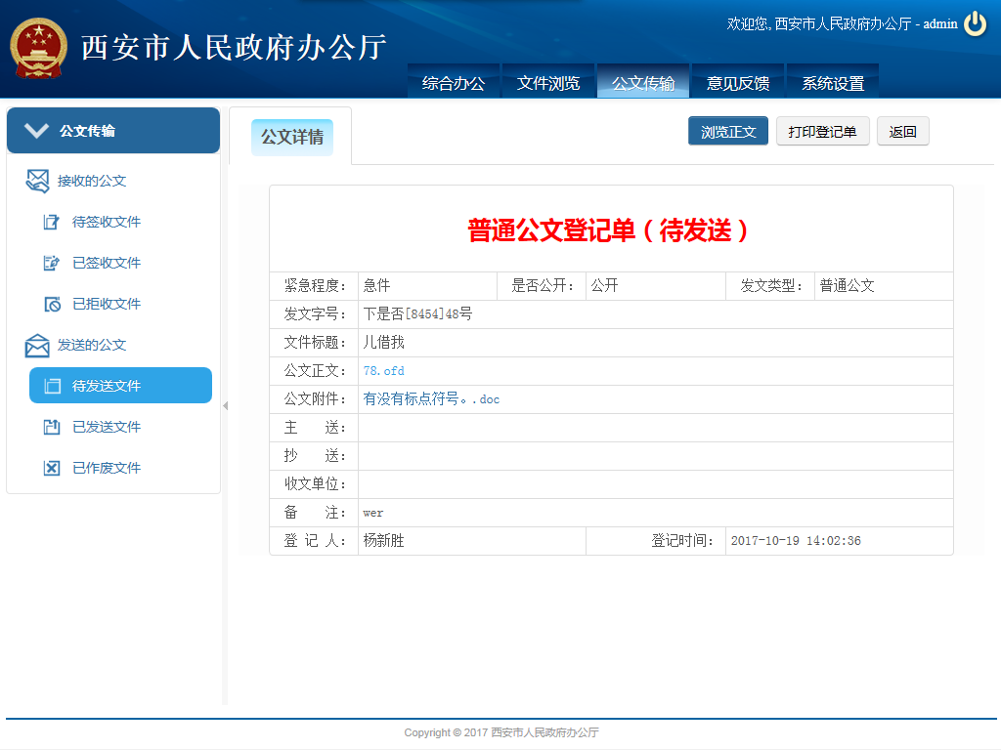

（图14.4-2）待发送文件详情

## 14.5、已发送

列入的是已发送的文件列表。如下图14.5-1所示。

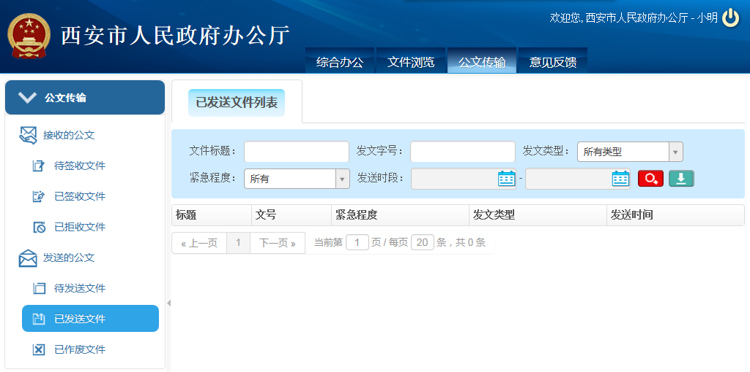

（图14.5-1）已发送文件列表

点击对应标题进入公文详情页面，如下图图14-5-2所示。

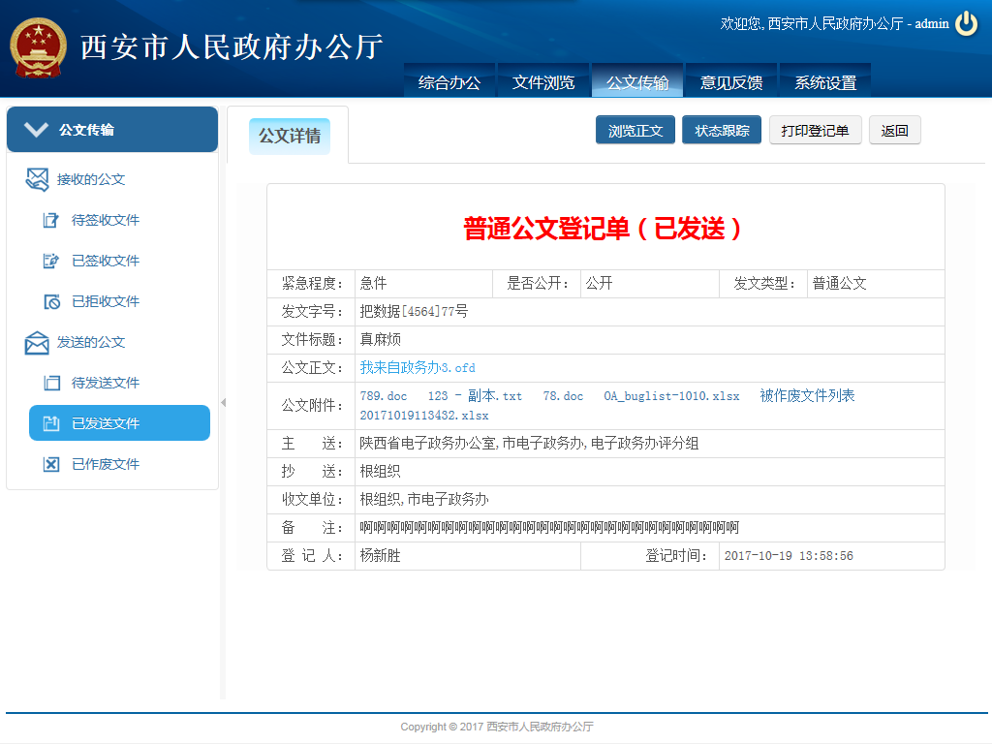

（图14.5-2）已发送文件详情

状态跟踪：跟踪公文办理状态。如下图14.5-3所示公文被拒收，拒收原因是“非正事公文！”

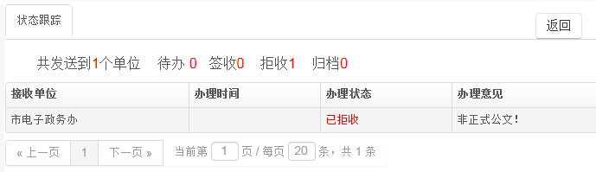

（图14.5-3）跟踪状态

## 14.6、已作废

列入的是已被在公文传输系统中操作【作废】的文件列表。如下图14.6-1所示。

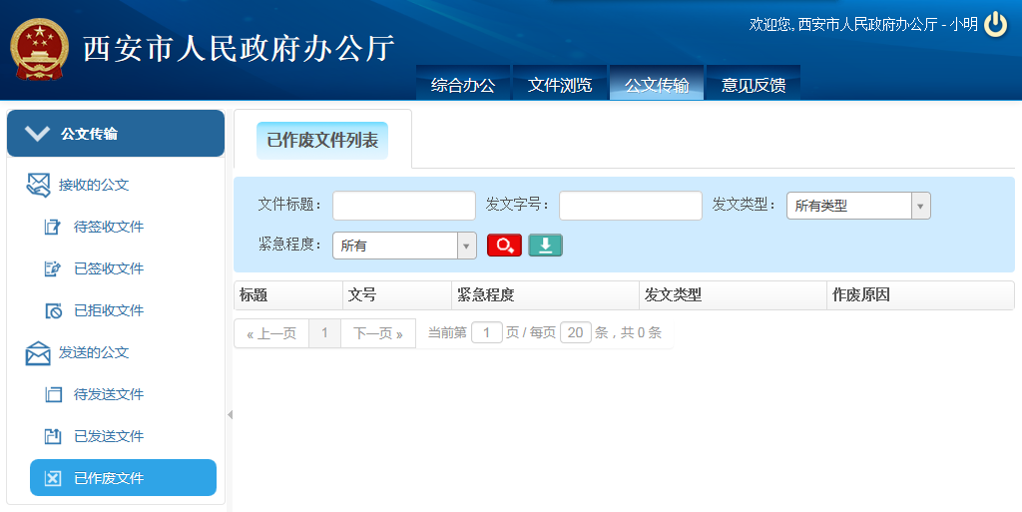

（图14.6-1）已作废列表

点击对应标题进入公文详情页面，如下图14.6-2所示。

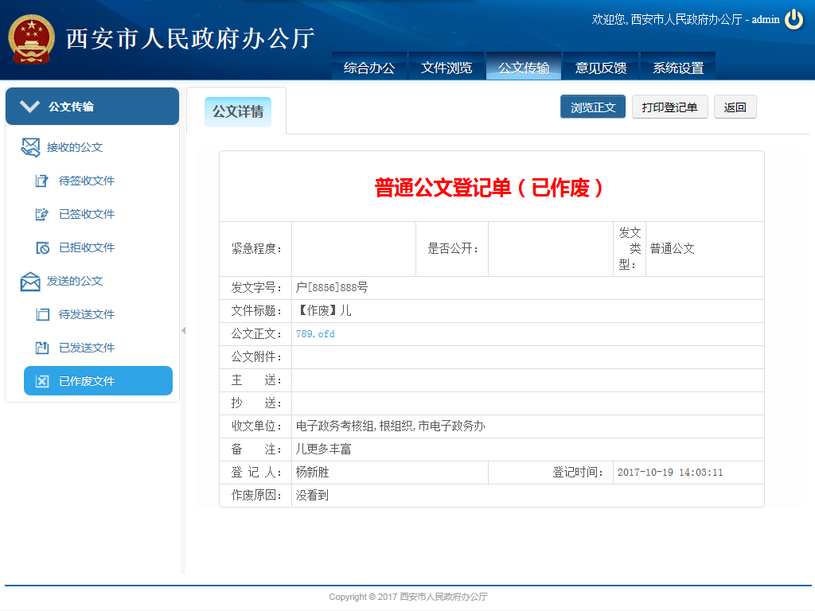

（图14.6-2）已作废详情

# 第十五章 意见反馈

用户在使用系统过程中，发现的系统或页面问题可在此进行反馈提交给意见反馈统计人员。

## 15.1、处理中

点击【意见反馈】下的【处理中】，进入意见反馈列表一览页面，如图15.1-1所示：

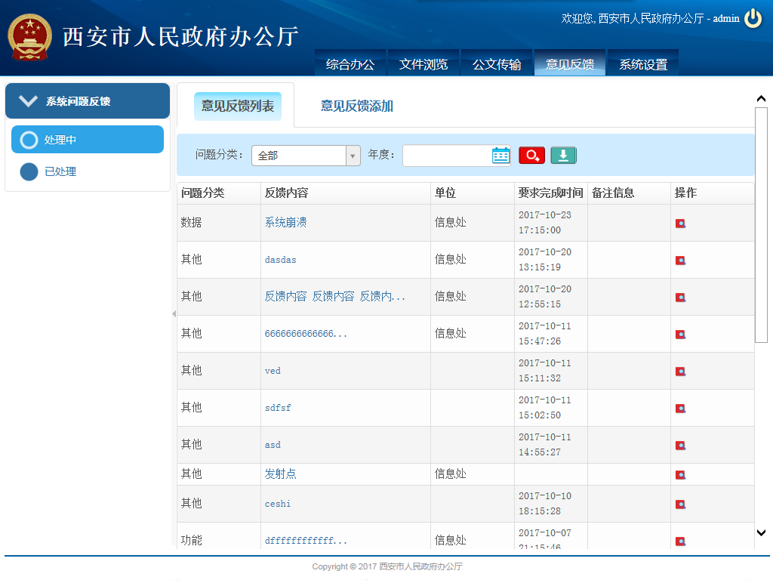

（图15.1-1）意见反馈列表

点击“反馈内容”或图标，进入意见反馈详情页面，如图15.1-2所示：

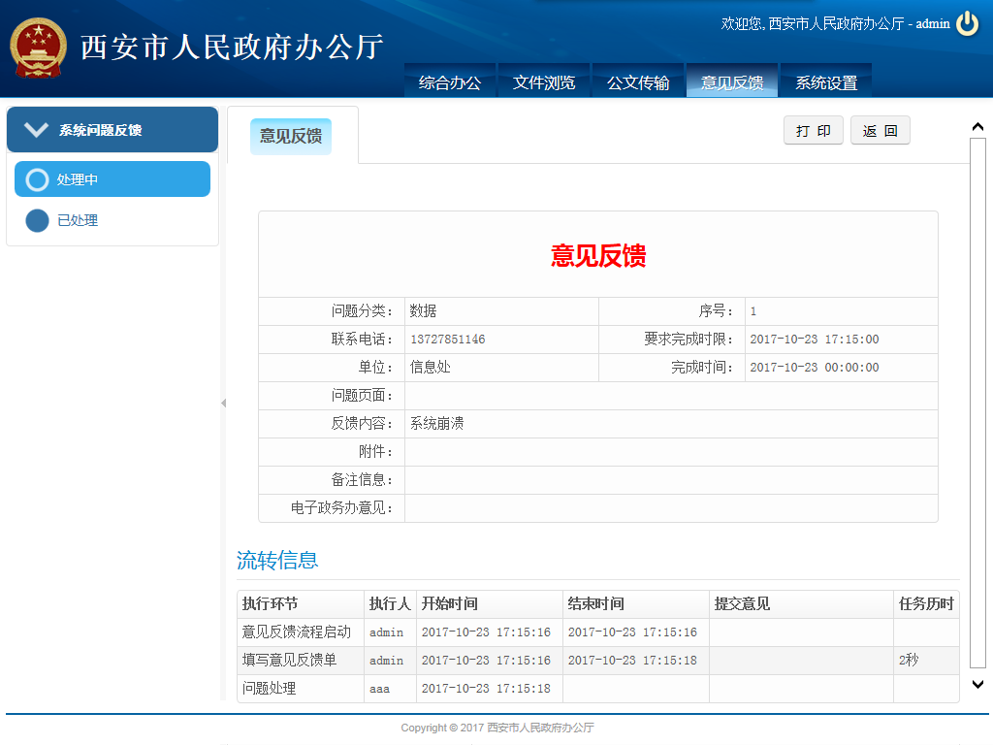

（图15.1-2）意见反馈详情

点击“意见反馈添加”，进入意见反馈添加列表，如图15.1-3所示：

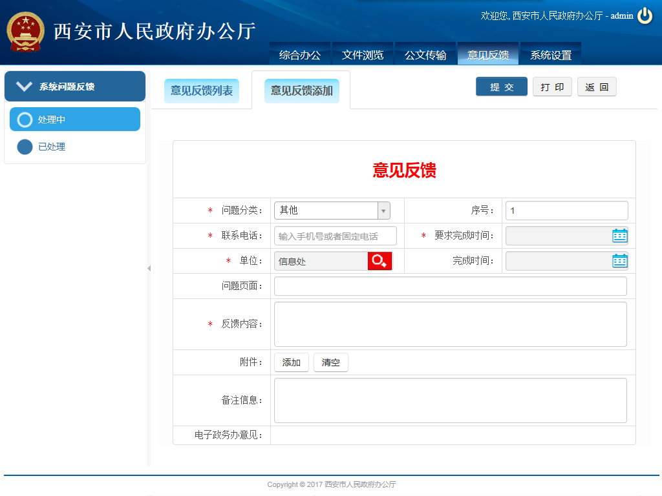

（图15.1-2）意见反馈详情

意见反馈提交后，将会被列入意见反馈列表，意见处理人进行对意见的处理，处理结束后反馈给管理人员，同意其意见办理结束。

## 15.2、已处理

点击【意见反馈】下的【已处理】，进入已处理意见反馈列表一览页面，如图15.2-1所示：

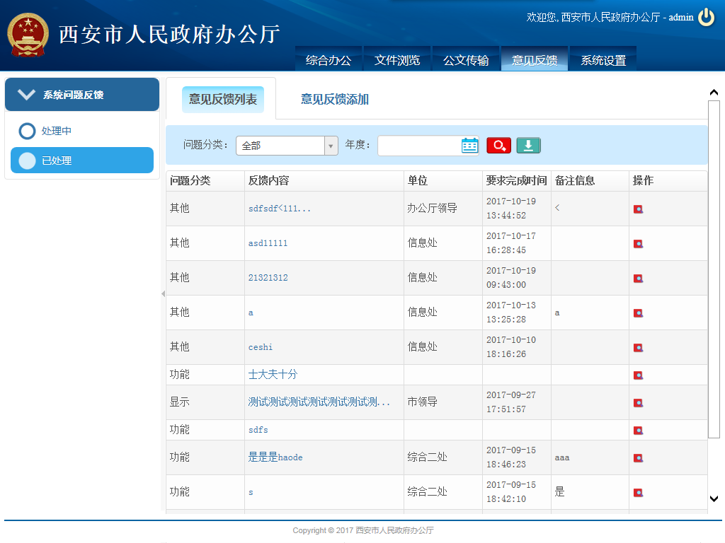

（图15.1-2）意见反馈列表

点击“反馈内容”或图标，进入意见反馈详情页面，可以查看处理意见等信息。

# 第十六章 系统设置

## 16.1、组织机构

单击标题导航区的“系统设置”，默认进入“组织机构”页面，在此页面用户可以看到的是，左边是组织结构树形图，右边是机构列表，如图16.1-1所示：

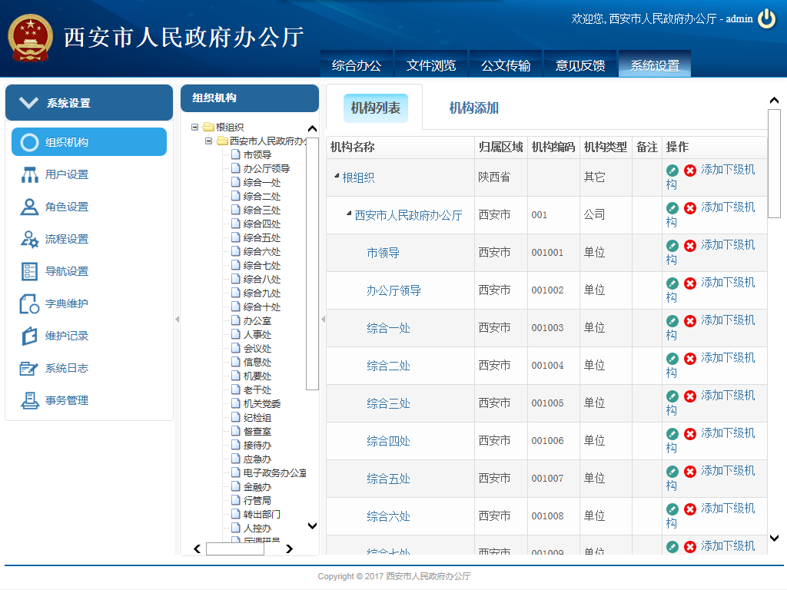

图16.1-1 机构管理

1. **修改**

单击机构列表中的“机构名称”或者图标，进入机构修改页面。如图16.1-2所示：

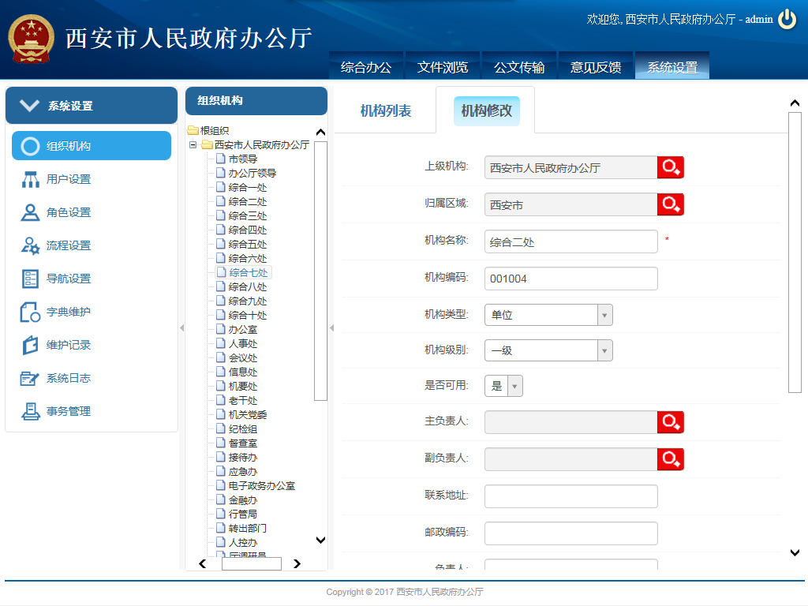

图16.1-2 机构修改

在机构修改页面，用户可以根据实际情况修改个人信息，比如在修改上级机构时，可以单击输入框后面的按钮，进行机构选择，如图16.1-3所示：

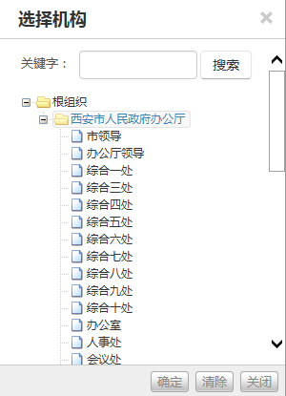

图16.1-3选择机构

选择完机构后，点击确定。用户将所有需要修改的信息填写完毕后，单击机构修改页面下方的即可。

1. **删除**

单击机构列表中的“删除”超链接，弹出系统提示对话框，点击“确定”，即可将此机构从机构列表中删除，同时也会在右边的机构树形图中删除。如图16.1-4所示：

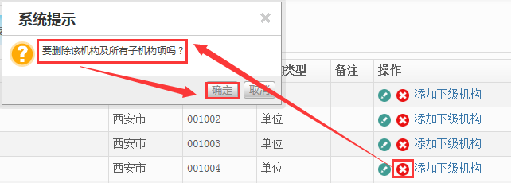

图16.1-4 机构删除

1. **机构添加**

单击按钮或者“添加下级机构”超链接，就可以进入到机构添加页面。如图16.1-5所示：

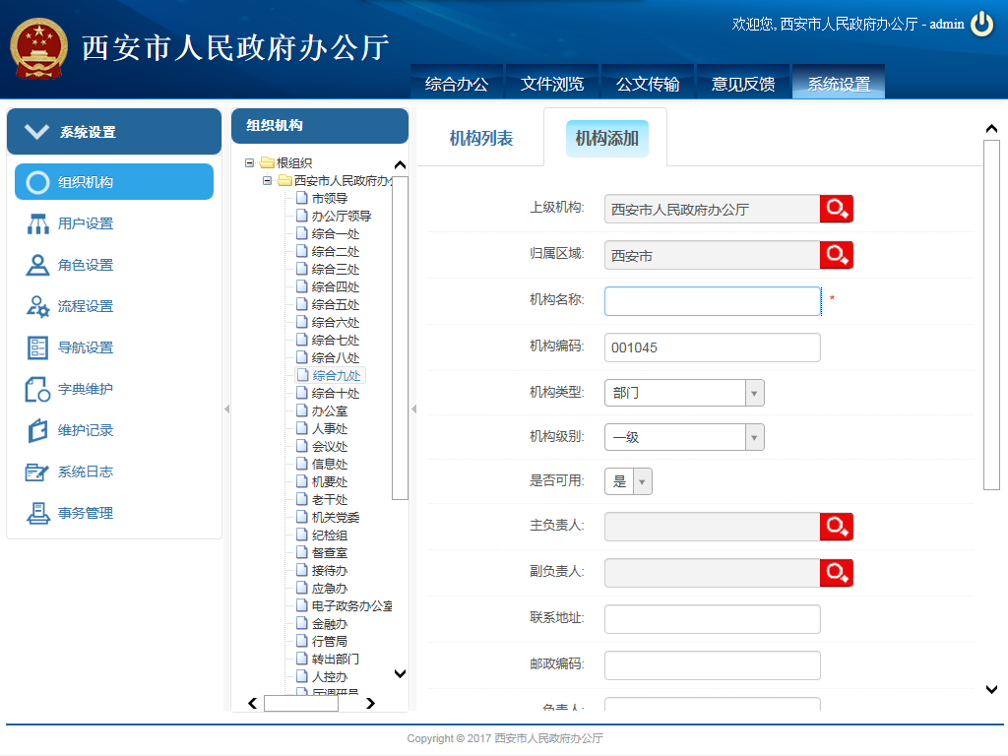

图16.1-5 机构添加

添加信息填写完毕后，单击“保存”即可。

## 16.2、用户设置

单击标题导航区的“系统设置”， 再单击“用户设置”，进入到“用户设置”页面，在此页面我们可以看到的是，左边依然是组织结构树形图，右边是用户列表，如图16.2-1所示：

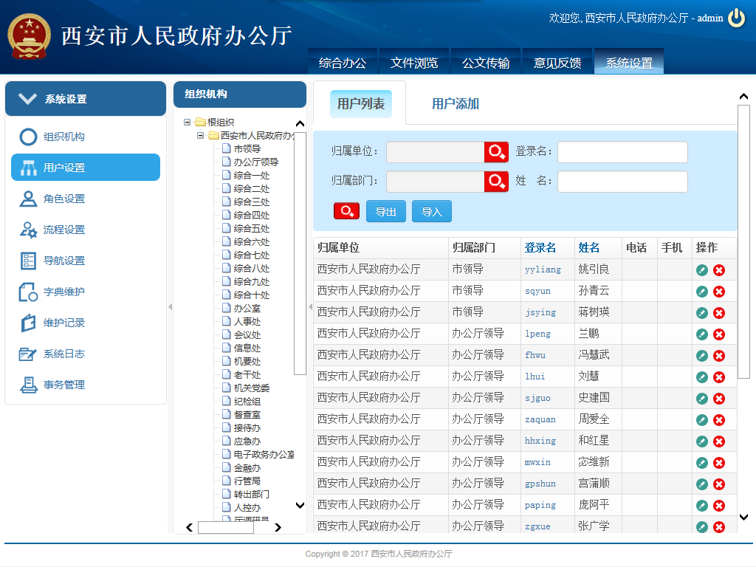

图16.2-1 用户设置

1. **查询**

用户在用户设置页面，可以根据“归属单位”、“归属部门”、“登录名”和“姓名”等查询条件查询到用户信息。如图16.2-2所示：

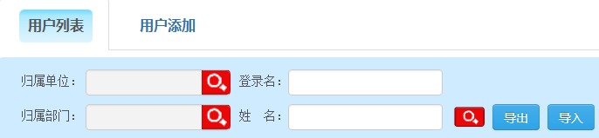

图16.2-2 机构列表

**2、导入**

单击用户列表中的按钮，弹出导入数据对话框。如图16.2-3所示：

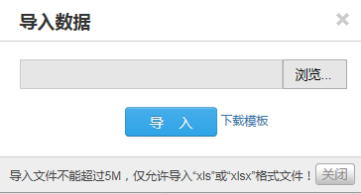

图16.2-3 导入数据

如果用户之前没下载过模板，先点击下载模板，然后将用户信息填写到模板的相应位置，如图16.2-4所示：



图16.2-4 导入模板

**模板填写注意事项：**

归属单位、归属部门不能为空，工号、姓名、登录名，拥有角色为必填信息，多个角色名称用','分隔，’,’为英文。电话和手机填写时，在前面加上英文的单引号，否则导入系统里面的格式是错误的。

填写完用户信息之后，点击选择文件，然后点击导入即可，如图16.2-5、16.2-6所示：

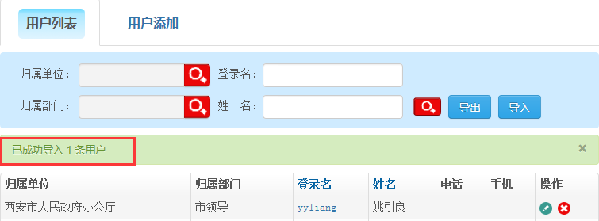

图16.2-5 导入成功

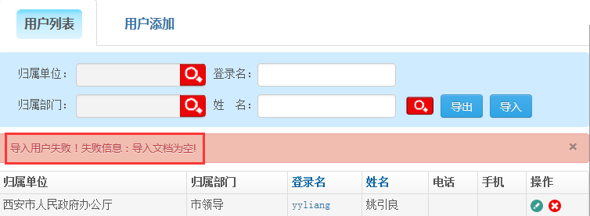

图16.2-6 导入失败

导入成功后，就可以用新导入的用户名登录了，新用户的默认密码为123456

**3、导出**

单击用户列表中的按钮，弹出导出数据对话框，点击确定即可导出用户信息。如图16.2-7所示：

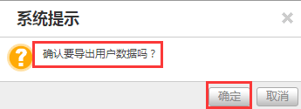

图16.2-7导出

1. **修改**

单击“登录名”或者图标，就可以进入到用户修改页面。 16.2-8所示：

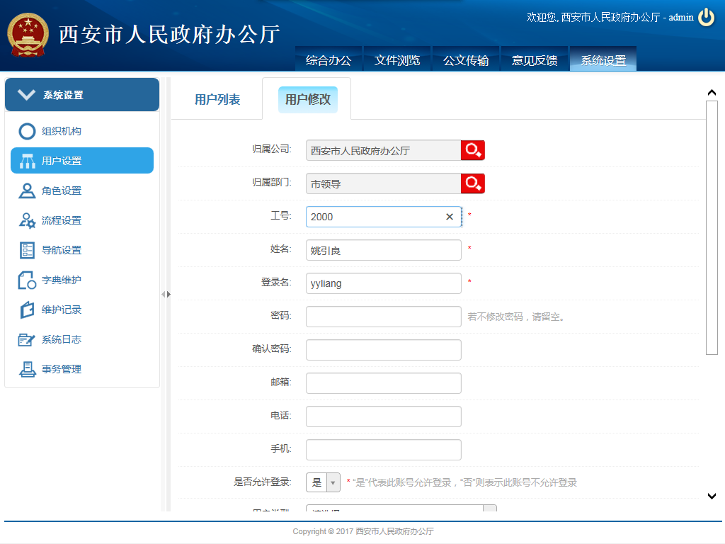

图16.2-8 用户修改

用户信息填写完毕后，单击“保存”即可。

**5、删除**

单击图标，弹出删除对话框，点击确定即可。如图16.2-9所示：

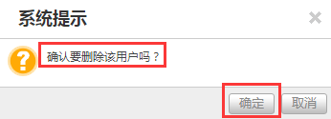

图16.2-9 用户删除

## 16.3、角色设置

单击标题导航区的“系统设置”，点击“系统管理”下的“角色设置”，进入角色列表一览页面，如图16.3-1所示：

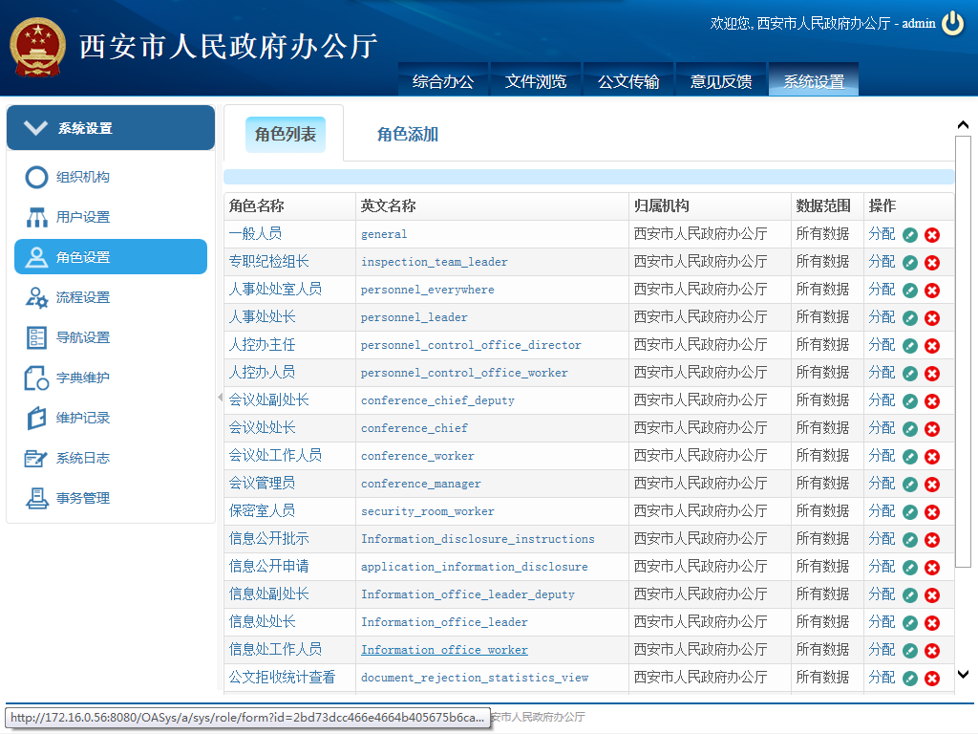

图16.3-1 角色一览

进入角色列表一览页面，我们可以看到一张角色列表，角色列表为我用户展示了“角色名称”、“英文名称”、“归属机构”和“数据范围”等信息。

**1、角色添加**

单击“角色添加”，进入角色添加页面，如图16.3-2所示：

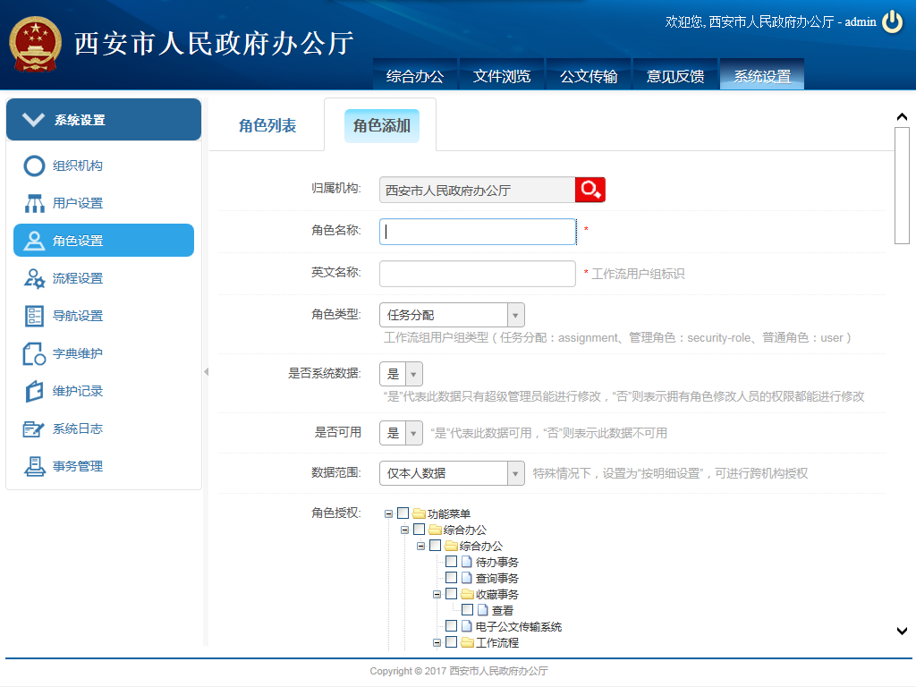

图16.3-2 角色添加

用户可根据实际情况添加所需要的角色，并在页面下方角色授权部分为添加的角色分配权限。

**2、角色分配**

单击“分配”，进入角色分配页面，上边展示的是该角色的“角色名称”、“归属机构”、“角色类型”等属性，下边是该角色拥有的用户一览列表，如图16.3-3所示：

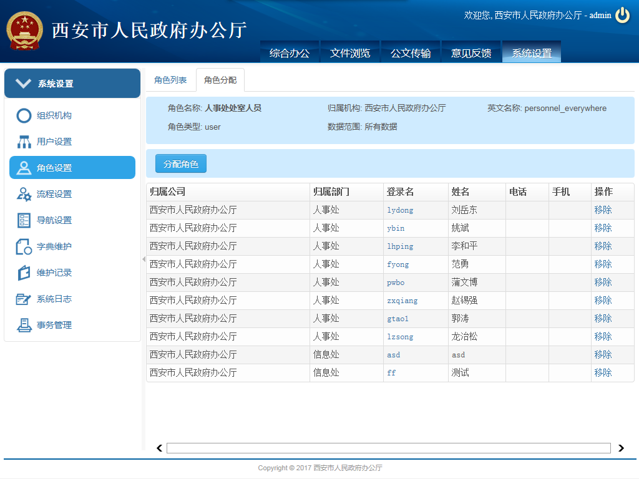

图16.3-3 角色分配

单击按钮，弹出分配角色对话框，对话框主要分三列，最左边为“所在部门”选择树，中间为“待选人员”，右边为“已选人员”，该角色已拥有的用户都会在该列显示。如图16.3-4所示：

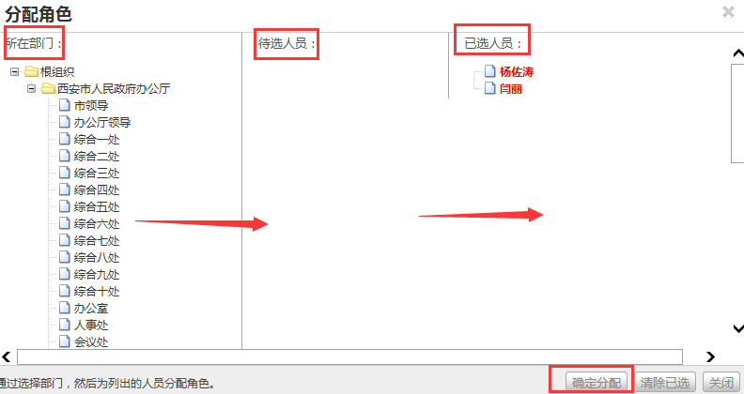

图16.3-4分配角色

用户在分配角色时，将人员选择完毕后，点击【确定分配】即可。若用户选错人员，只需单击人员名称，即可将该人员从已选人员中删除。若用户想一次删除所有已选人员，点击【清除已选】即可。

在图16.3-3所示页面，用户还可以单击“登录名”超链接，进入用户修改页面，对用户信息进行修改。或者点击“移除”，将该用户从该角色里移除。

1. **角色修改**

用户单击“角色名称”、“英文名称”或者“修改”超链接，都可以进入到角色修改页面，对该角色信息，角色权限进行修改。如图16.3-5所示：

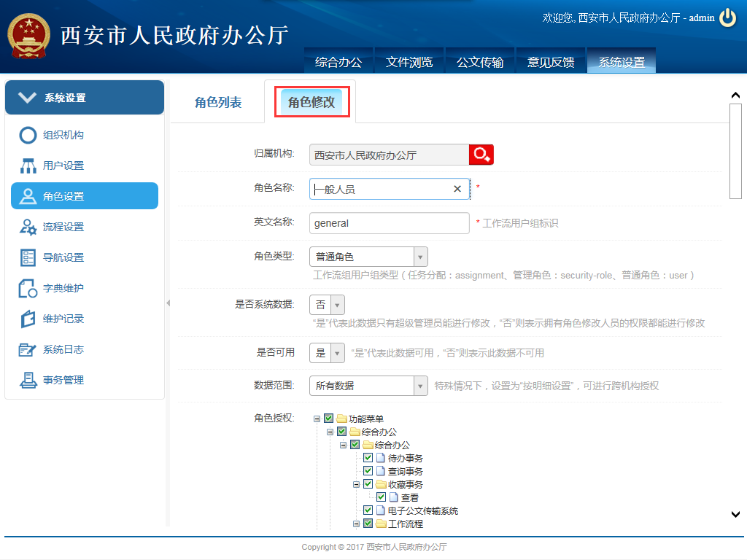

图16.3-5角色修改

1. **角色删除**

单击角色列表里的“删除”超链接，弹出删除对话框，点击【确定】即可将该角色从角色列表里删除，如图16.3-6所示：

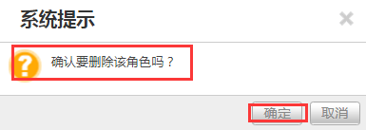

图16.3-6角色删除

## 16.4、流程设置

### 16.4.1、流程管理

流程管理是针对流程的部署、挂起、删除、转为模型等操作。

1. 流程管理

点击“系统设置”->“流程管理”，进入流程管理一览页面，如图16.4.1-1所示：

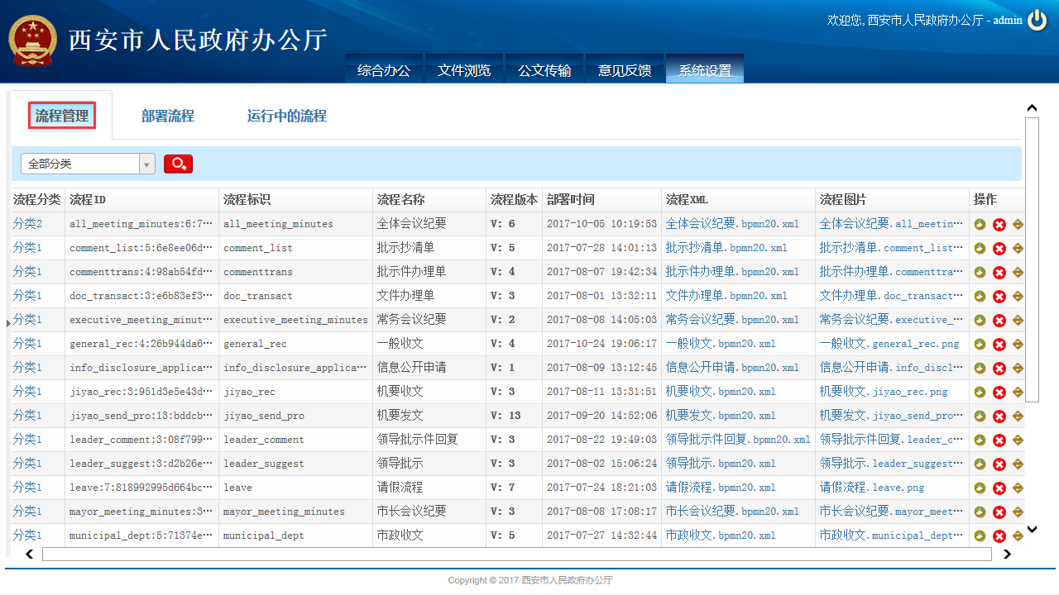

图16.4.1-1流程管理

1. 挂起：流程挂起相当于将该流程暂时冻结，此时该流程将不能使用，只有点击激活该流程后，才能再次使用。

点击图标，可将该流程暂时挂起。

2）删除：点击图标，从流程管理列表中删除该流程；

3）转为模型：将流程转为模型之后，该流程就进入模型管理列表中，此时该流程将不能使用，只有点击部署后，才能再次使用。

点击图标，将该流程转为模型。

1. 部署流程

点击“系统设置”->“流程管理”->“部署流程”，进入流程部署页面，如图16.4.1-2所示：

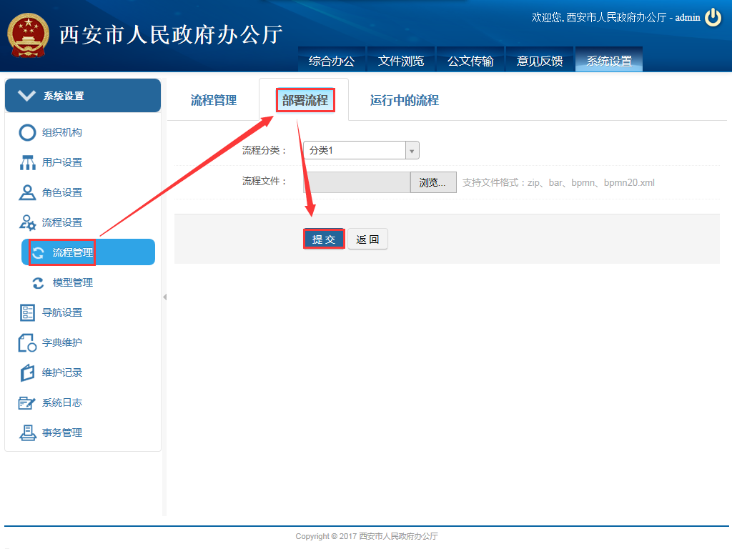

图16.4.1-2部署流程

在流程部署页面，选择流程分类和流程文件，点击“提交”，即可成功部署流程。

1. 运行中的流程

点击“系统设置”->“流程管理”->“运行中的流程”，进入运行中的流程页面，如图16.4.1-3所示：

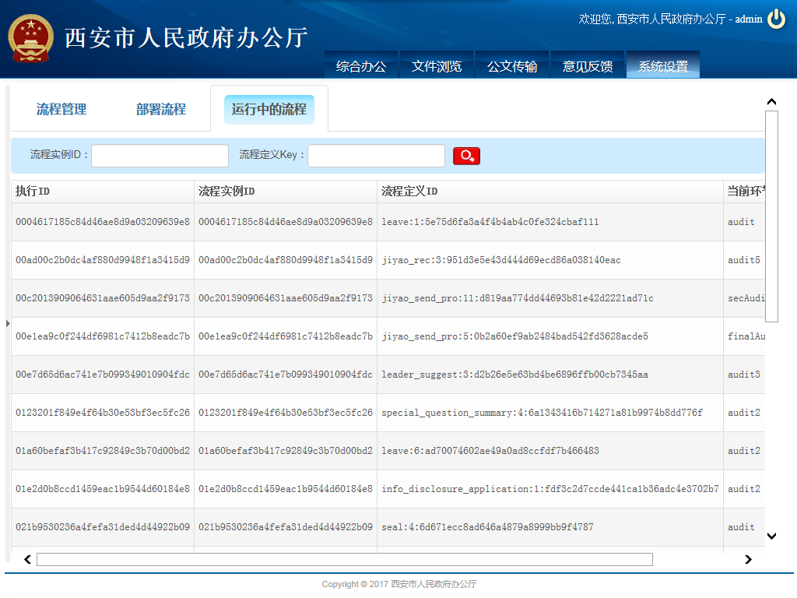

图16.4.1-3运行中的流程

此页面显示所有运行中的流程的详细信息。

**16.4.2、模型管理**

模型管理是针对流程模型的新建、编辑、部署、导出和删除等操作。新建一个模型再将其部署出去就转化为了流程。

1. 模型管理

点击【系统设置】，在左功能树中找到【流程设置】下的【模型管理】，单击进入到模型管理一览页面，如图16.4.2-1所示：

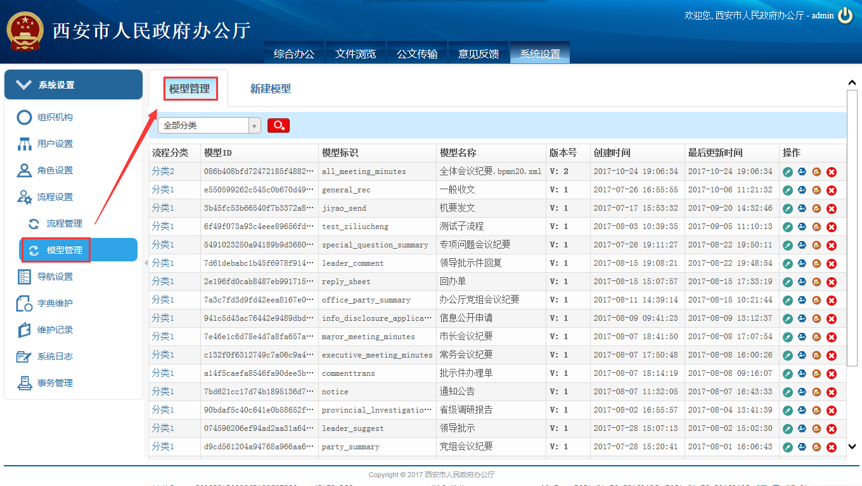

图16.4.2-1 流程模型一览

1. 编辑：点击图标，进入流程编辑页面，如图16.4.2-2所示，在流程编辑器里面，用户可对流程进行再编辑。

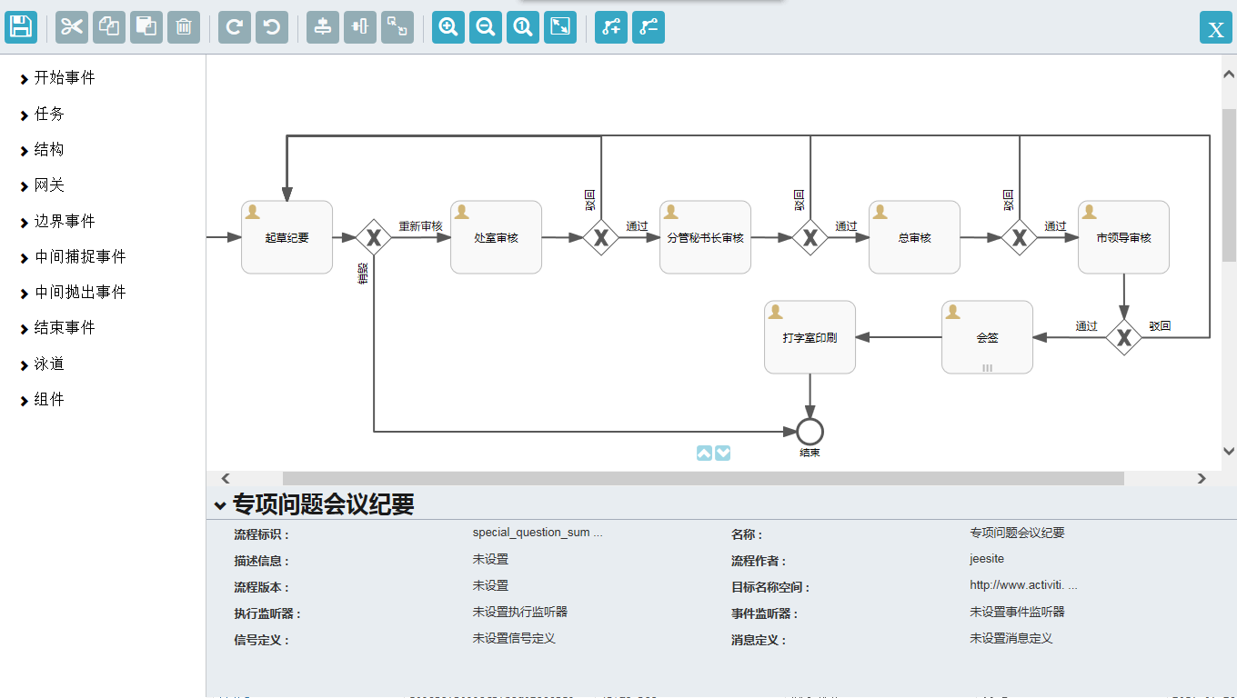

图16.4.2-2 流程编辑

2）部署：点击图标，弹出模型部署确认对话框，如图16.4.2-3所示，点击【确定】，该流程模型即可部署成功。

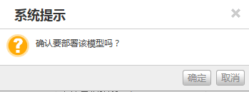

图16.4.2-3 系统提示

3）导出：点击图标，导出该流程模型的XML格式。

4）删除：点击图标，删除该流程模型。

1. 新建模型

点击【模型管理】中的【新建模型】，进入新建模型页面，如图16.4.2-4所示，填写模型名称等信息，点击【提交】，此模型就会进入到模型管理一览列表里面。

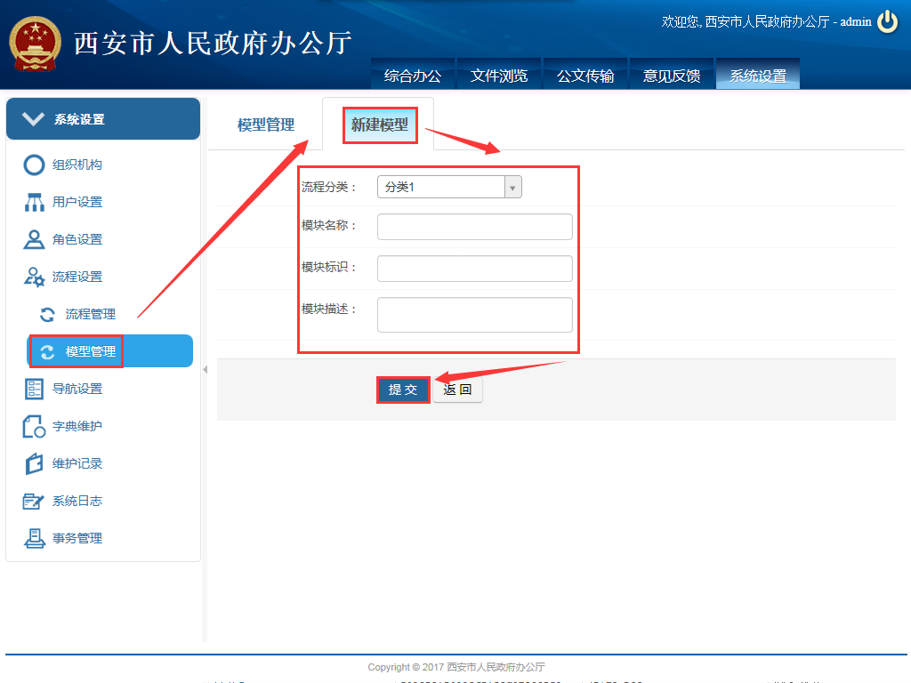

图16.4.2-4模型管理

## 16.5、导航设置

“导航设置”是用来对菜单进行添加，修改和删除等操作的。

单击标题导航区的“系统设置”，点击“系统设置”下的“导航设置”，进入菜单列表一览页面，如图16.5-1所示：

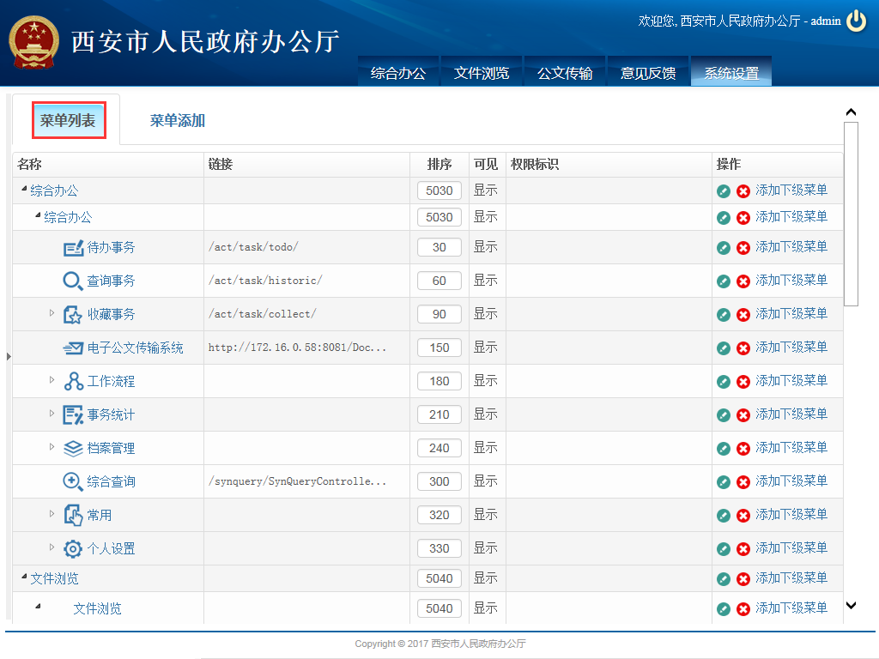

图16.5-1 菜单一览

**1、添加**

单击“菜单添加”和“添加下级菜单”都可以进入菜单添加页面，如图3.7.2.1-2所示：

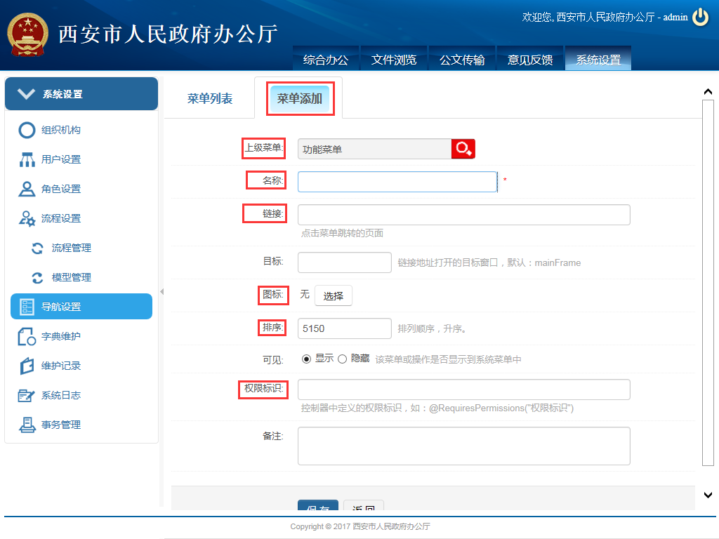

图16.5-2 菜单添加

在此页面，用户可以根据需要添加菜单，需要注意的是“链接”和“权限标识”一定要填写正确，否则页面无法跳转。

**2、修改**

单击“名称”和图标，都可以进入菜单修改页面，如图16.5-3所示：

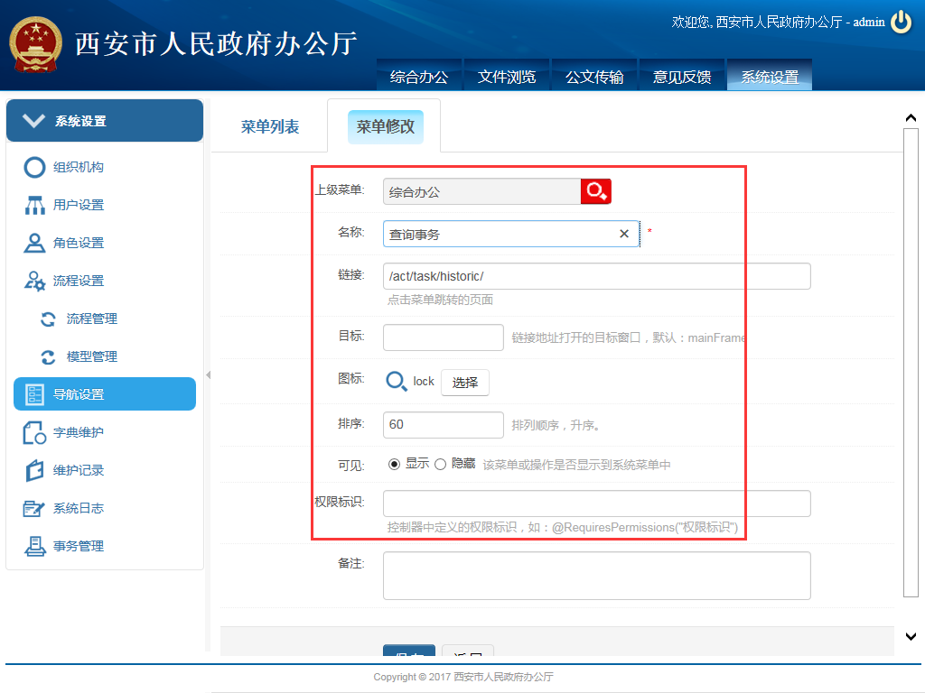

图16.5-3 菜单修改

用户根据实际情况，修改菜单信息，点击保存即可；

**3、删除**

单击“删除”超链接，弹出系统提示删除信息对话框，点击确定即可。如图16.5-4所示：

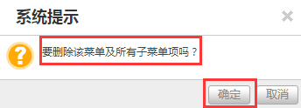

图16.5-4 菜单删除

## 16.6、字典维护

单击标题导航区的“系统设置”，点击“系统管理”下的“字典维护”，进入字典列表一览页面，如图16.6-1所示：

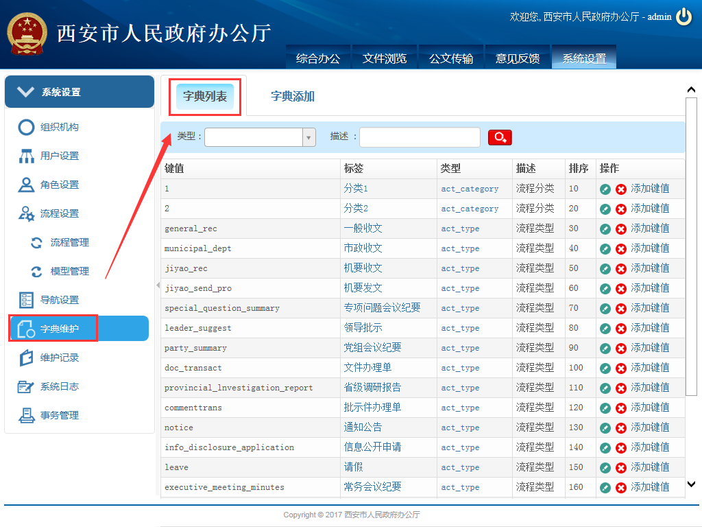

图16.6-1 字典管理

进入字典管理页面，我们可以看到一张字典列表，字典列表为我们展示了“键值”、“标签”、“类型”和“描述”等信息。

1. **查询**

在字典表上方，有字典表的查询条件，用户可以根据字典类型和描述查询需要的字典信息，如图16.6-2所示：

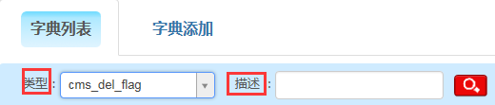

图16.6-2 字典查询

1. **字典添加**

单击或者都可以进入到字典添加页面，但两者是有区别的，单击进入到的是一个新页面，没有任何值，一切都需要用户自己去设定；单击进入和当前字典类型相同的页面，字典类型已有，用户无需再填。如图16.6-3、图16.6-4所示：

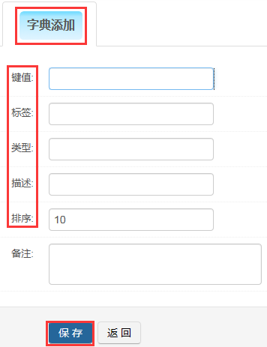

图16.6-3 字典添加

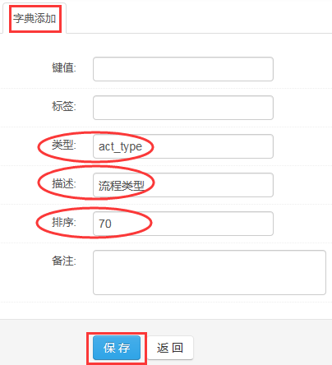

图16.6-4添加键值

1. **修改**

点击“标签”或者“修改”都可以进入到字典修改页面，用户根据实际需求修改完后，点击保存即可。如图16.6-5所示：

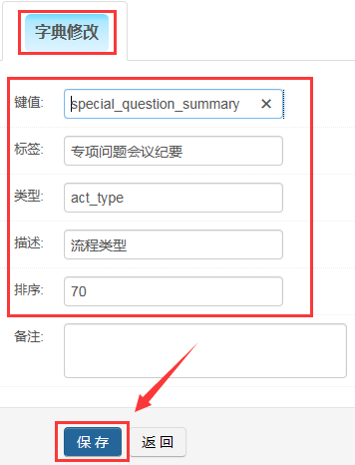

图16.6-5修改

用户也可以点击“类型”，进入到当前字典类型的列表，从而对字典类型进行“添加”、“修改”和：“删除”等操作。

**4、删除**

单击弹出删除对话框，如果确定要删除，点击【确定】即可。如图16.6-6所示：

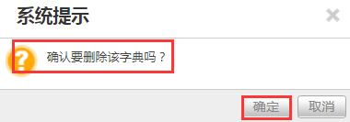

图16.6-6删除

## 16.7、维护记录

主要针对系统升级，系统维护做一个统计。

统计维护人，以及维护内容等信息，方便其他其他系统维护人员对系统的维护。单击“系统设置”下的“维护记录”，进入维护记录列表一览页面，如图16.7-1所示:

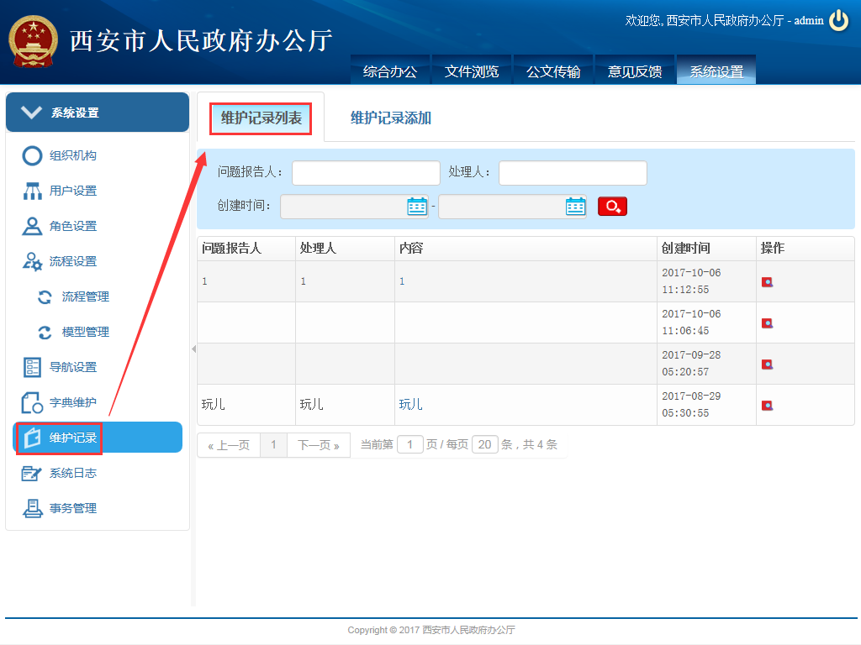

图16.7-1 维护记录一览

点击“维护记录添加”进入维护记录添加页面，如图16.7-2所示，填写系统维护信息，点击【保存】，即可将该维护信息添加到系统维护列表中。

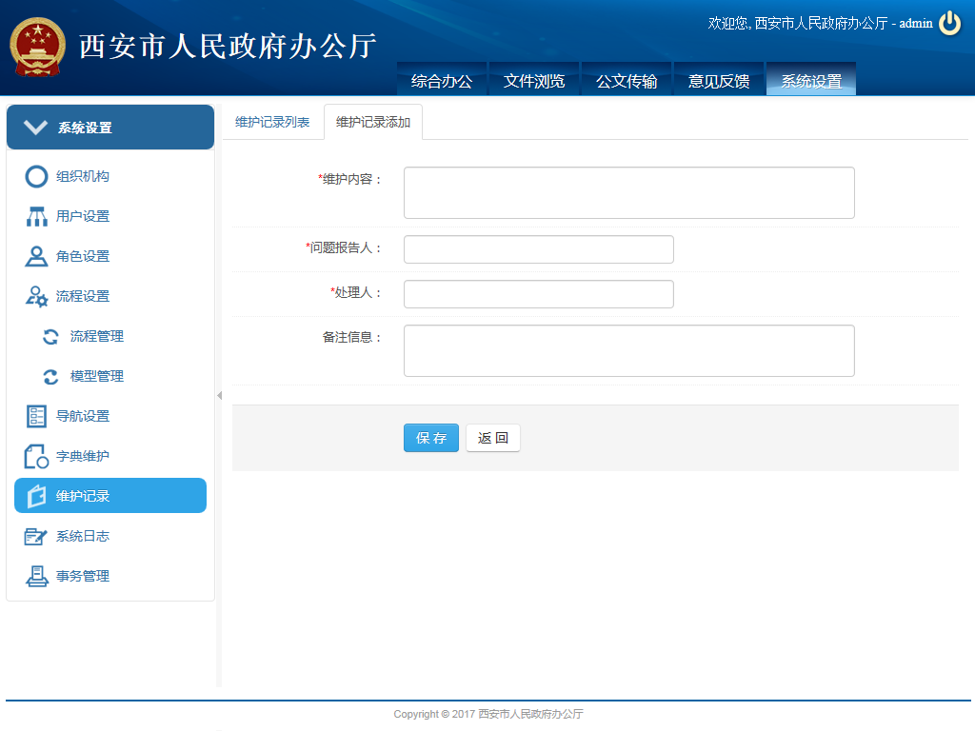

图16.7-2 维护记录添加

点击图标，进入维护记录详情页面，如图16.7-3所示：

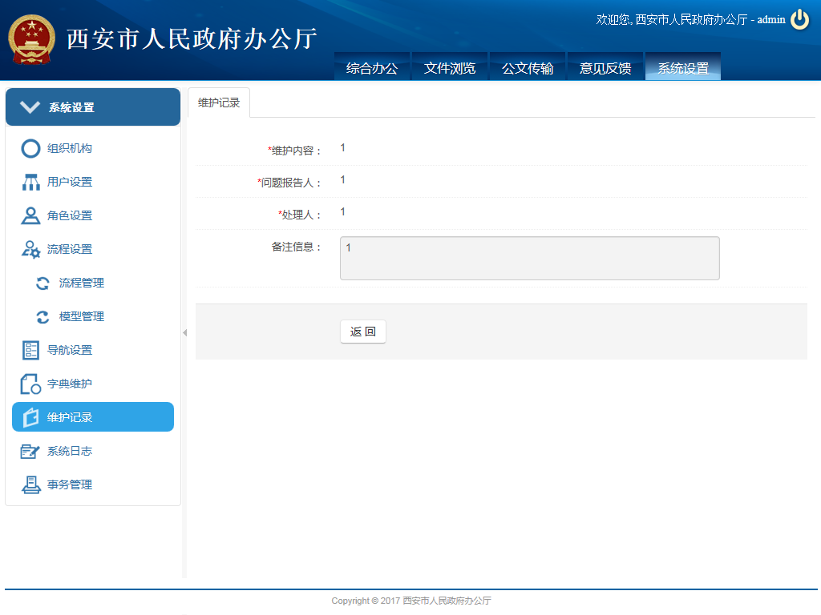

图16.7-3 维护记录

## 16.8、系统日志

“系统日志”收录用户对系统的操作记录。

单击标题导航区的“系统设置”，点击“系统管理”下的“系统日志”，进入“日志管理”页面，如图16.8-1所示：

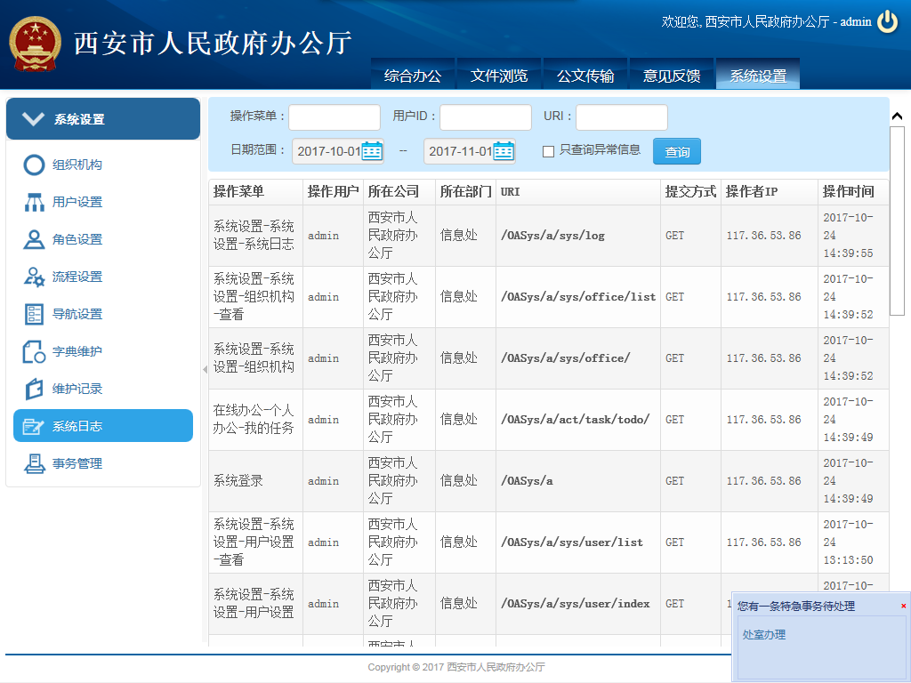

图16.8-1系统日志

## 16.9、事务管理

主要针对用户在流程发起之后，发现此次流程有误，此时，用户可以联系系统管理员修改流程，普通用户是没有修改流程的权限的，系统管理员同意之后，就可在系统设置中的事务管理里，修改相应的流程。

点击系统设置下的事务管理，进入事务管理一览页面，如图16.9-1所示：

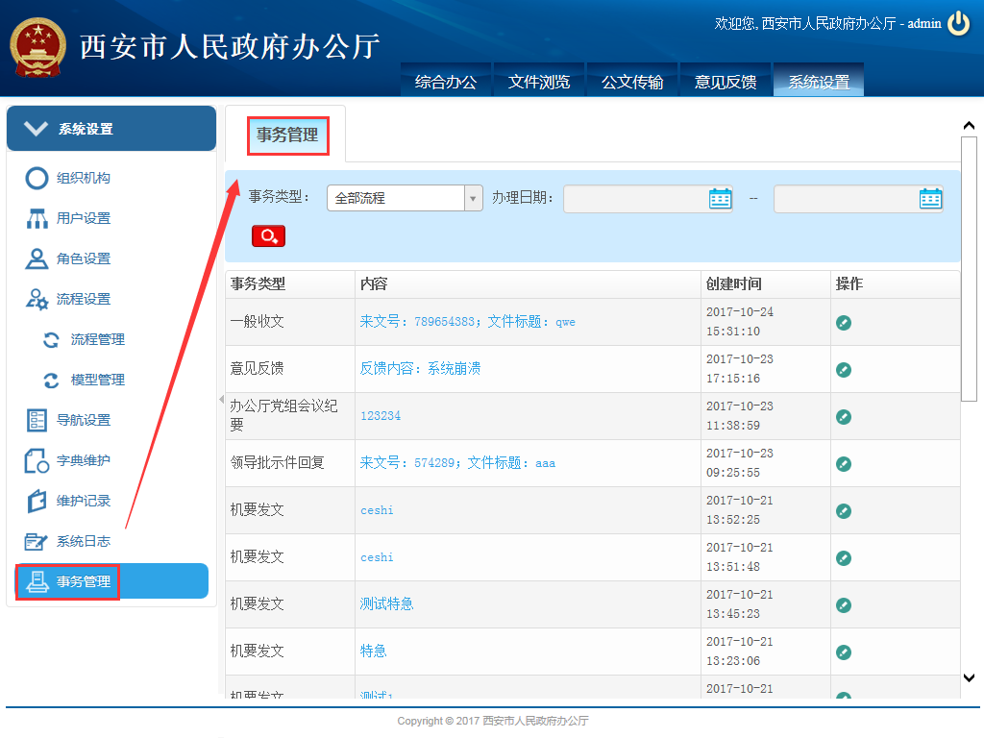

图16.9-1事务管理一览

点击事务“内容”或图标就可以进入事务详情页面，如图16.9-2所示，在此页面，系统管理员可以修改该流程，修改完毕后点击【保存】即可。

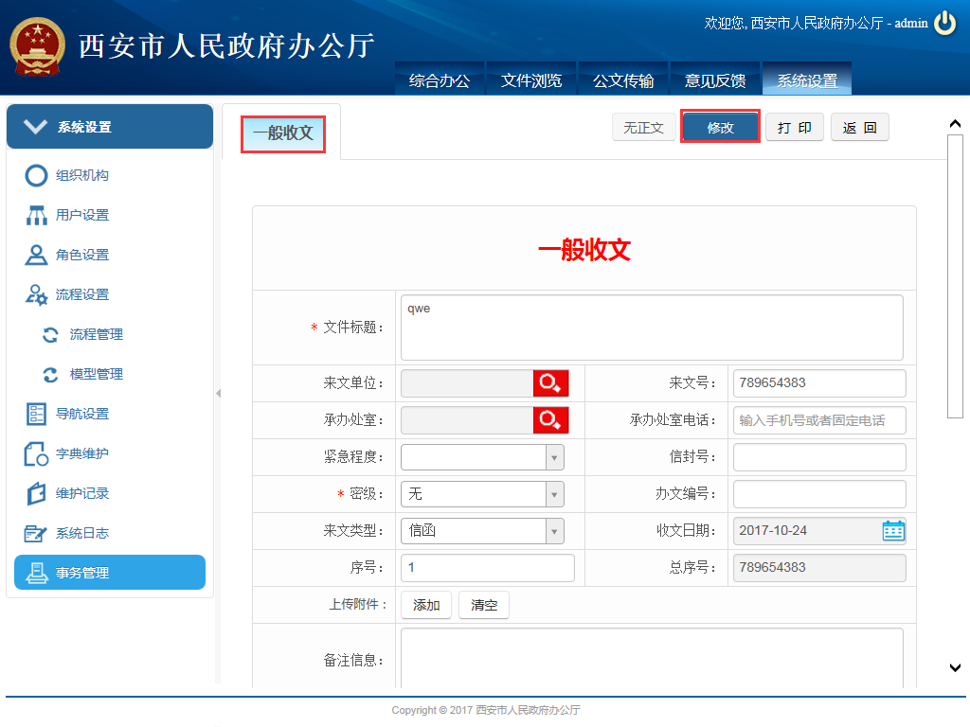

图16.9-1事务详情

|  |
| --- |
| 西安市人民政府 市政府办公厅综合办公(OA)系统使用说明书 <第1.0版> |